Муниципальное автономное дошкольное образовательное учреждение
«Детский сад №14 «Умка»

Проект по патриотическому воспитанию детей старшего дошкольного возраста от 5 до 6 лет
«Горжусь тобой моя Россия!»

Авторы:
Мищанюк Надежда Николаевна
воспитатель.
Тихонова Ольга Николаевна
воспитатель.

Мегион 2024 год
«Только тот, кто любит, ценит и уважает накопленное и сохранённое предшествующим поколением,
может любить Родину, узнать её, стать подлинным патриотом».
С. Михалков
Актуальность
Одной из ключевой задачей современного дошкольного образования в рамках федеральной образовательной программы и федерального государственного образовательного стандарта является формирование патриотического воспитания, как одной из главных ценностей в системе Российского образования.
Быть патриотом – значит ощущать себя неотъемлемой частью Отечества. Это сложное чувство возникает еще в дошкольном детстве, когда закладываются основы ценностного отношения к окружающему миру, и формируется в ребенке постепенно, в ходе воспитания любви к своим близким, к детскому саду, к родным местам, родной стране.
Нравственно - патриотическое воспитание ребёнка - сложный педагогический процесс. Патриотическое воспитание подразумевает формирование самооценки своих действий и поступков, доброжелательная оценка поступков других людей, умение спокойно отстаивать свое мнение, обогащение словаря формулами словесной вежливости, желание познавать культуру своего народа и страны, а так же бережное отношение к традициям и жизни своей малой и большой Родины. Сейчас, в период нестабильности в обществе, возникает необходимость вернуться к лучшим традициям нашего народа, к его вековым корням, к таким вечным понятиям, как род, родство, Родина.
У России тысячелетняя история, богатые традиции, огромный духовный потенциал. Необходимо воспитывать детское самосознание через знакомство с русской культурой, приобщать к фольклору, знакомить с национальными игрушками, праздниками, творениями художников, архитекторов, композиторов, значимыми событиями в истории страны, в том числе с государственными символами, которые являются частью культуры и истории страны.
В дошкольной организации дети старшего дошкольного возраста начинают знакомиться с родным городом, краем, страной, начинают разделять понятия малой и большой Родины. В федеральной образовательной программе в области формирования основ гражданственности и патриотизма детей шестого года жизни основными задачами являются:
- воспитание уважительного отношения к Родине, к людям разных национальностей, проживающим на территории России, их культурному наследию;
- знакомство детей с содержанием государственных праздников и традициями празднования, развитие патриотических чувств, уважение и гордость за поступки героев Отечества, достижения страны;
- поддержки детской любознательности по отношению к родному краю, эмоционального отклика на проявления красоты в различных архитектурных объектах и произведениях искусства, явлениях природы.
Перед педагогом старшего дошкольного возраста ставятся задачи:
- воспитывать уважительное отношение к нашей Родине – России;
- расширять представления о государственных символах России - гербе, флаге, гимне, знакомить с историей их возникновения в доступной для детей форме;
- обогащать представления детей о том, что Россия - большая многонациональная страна, воспитывать уважение к людям разных национальностей, их культуре;
- развивать интерес к жизни людей разных национальностей, проживающих на территории России, их образу жизни, традициям и способствовать его выражению в различных видах деятельности детей (рисование, игре, обсуждении);
- уделять особое внимание традициям и обычаям народов, которые проживают на территории малой родины;
- обогащать представления детей о государственных праздниках: День России, День народного единства, День Государственного флага Российской Федерации, День Государственного герба Российской Федерации, День защитника Отечества, День Победы, Всемирный день авиации и космонавтики;
- знакомить детей с содержанием праздника, с традициями празднования, памятными местами в родном населенном пункте, посвященным празднику;
- воспитывать уважение к защитникам и героям Отечества;
- знакомить детей с яркими биографическими фактами, поступками героев Отечества, вызывать позитивный эмоциональный отклик и чувство гордости.
В ФОП ДО обозначены планируемые результаты к шести годам жизни (к патриотическому воспитанию относиться):
- ребёнок проявляет познавательный интерес к населенному пункту, в котором живет, знает некоторые сведения о его достопримечательностях, событиях городской и сельской жизни; знает название своей страны, её государственные символы;
- ребёнок принимает активное участие в праздничных программах и их подготовке; взаимодействует со всеми участниками культурно - досуговых мероприятий;
- ребёнок проявляет духовно-нравственные качества и основы патриотизма в процессе ознакомления с видами спорта и достижениями российских спортсменов.
В свете решения поставленных государством задач, нами был разработан проект «Горжусь тобой моя Россия!».
Данный проект направлен на работу с детьми старшего дошкольного возраста по формированию у детей патриотических чувств, чувства гордости за свою страну, ее достижения, и представляет собой цикл мероприятий по трём блокам: «Государственные символы России», «Государственные и народные праздники», «Важные тематические дни и памятные даты».
В основе проекта лежит системно - деятельностный подход который предполагает включение каждого ребенка в различные виды деятельности: учебную, игровую, коммуникативную, двигательную, творческую и досуговую согласно целям и задачам воспитательной системы, исходя из интересов и потребностей детей. Очень важно, чтобы эта деятельность не навязывалась ребенку сверху, а была мотивирована при активном восприятии ребенком изучаемых событий и осмысливалась им.
Обоснование проблемы
Патриотизм – это привязанность, преданность, ответственность по отношению к своему Отечеству, стремление служить его интересам и готовность к его защите. Патриотизм проявляется в чувстве гордости за достижения родной страны, в горечи за ее неудачи, уважении к истории, народной памяти, традициям.
Именно нравственно-патриотическое воспитание является одним из важнейших элементов общественного сознания, именно в этом основа жизнеспособности любого общества и государства, преемственности поколений.
Дошкольное детство – важнейший период становления личности человека, когда закладываются основы гражданских качеств, формируются первые представления детей об окружающем мире, обществе и культуре. В дошкольном возрасте чувства господствуют над всеми сторонами жизни ребенка.
Нравственно-патриотическое воспитание можно назвать одним из самых сложных направлений по ряду причин: особенности дошкольного возраста, многоаспектность понятия «патриотизм» в современном мире, отсутствие концепции, теоретических и методических разработок (характерной особенностью многих исследований является обращение лишь к отдельным аспектам проблемы). Патриотическое воспитание должно пронизывать все виды деятельности дошкольника. В противном случае знания детей останутся путаными, отрывчатыми, неполными.
Уровень представлений детей о патриотизме во многом будет, зависит от того, какое содержание (доступность и количество материала для восприятия и понимания) отобрано воспитателем, какие методы используются, как организована предметно — развивающая среда в группе.
Новизна проекта
Проект направлен на решение вопросов патриотического воспитания детей в соответствии с ФОП и ФГОС ДО. Содержание расширено за счет включения задач педагогического просвещения родителей, вовлечения родителей в образовательный и досуговый процесс, повышения роли семьи в патриотическом воспитании, конкретизации задач по воспитанию детей через изучение государственных символов России, знакомство с историей и традициями государственных и народных праздников, памятных дат.
Гипотеза
Если при воспитании и обучении детей создать условия, системного и последовательного изучения государственных символов, государственных и народных праздников и сложившихся традиций российского народа, то это будет способствовать:
- формированию у детей патриотических чувств:
- ощущение гордости за свою страну, ее достижения,
- осмысление важнейших исторических событий и личное участие в праздновании государственных и народных праздников.
Цель проекта:
Формировать патриотические чувства у детей старшего дошкольного возраста на основе изучения: государственных символов, государственных праздников и памятных дат, русских народных традиций.
Задачи проекта:
Задачи для детей:
- Формировать представления о России как о родной стране.
- Воспитывать патриотизм, уважение к культурному и героическому прошлому России.
- Воспитывать гражданско-патриотические чувства посредством изучения государственной символики.
Задачи для педагогов:
- Пополнение предметно – развивающей среды по патриотическому воспитанию.
- Улучшать работу по взаимодействию с родителями, способствовать активизации позиции родителей как участников педагогического процесса.
Задачи для родителей:
- Создать в семье благоприятные условия для нравственно- патриотического развития ребёнка, учитывая опыт детей приобретённый в детском саду.
Условия реализации проекта
Комплексный интегративный подход в содержании и организации образовательной деятельности. Наличие теоретических и практических знаний у педагогов, наглядного и дидактического материала.
Накопление, систематизация материалов по патриотическому воспитанию, наличие методической и художественной литературы. Сотрудничество со специалистами (с инструктором по физической культуре, музыкальным руководителем). Активное сотрудничество с семьей и социумом.
Принципы
- Принцип историзма. Реализуется путём сохранения хронологического порядка описываемых явлений и сводится к двум историческим понятиям: прошлое (давным-давно) и настоящее (в наши дни).
- Принцип гуманизации
Предполагает умение воспитателя встать на позицию ребёнка, учесть его точку зрения, не игнорировать его чувства и эмоции, видеть в ребёнке полноправного партнёра, а также ориентироваться на высшие общечеловеческие понятия – любовь к семье, родному краю, Отечеству.
- Принцип дифференциации.
Заключается в создании оптимальных условий для самореализации каждого ребёнка в процессе освоения знаний о родной стране с учётом возраста, накопленного им опыта, особенностей эмоциональной и познавательной сферы и др.
- Доступность. Принцип доступности предполагает соотнесение содержания, характера и объема учебного материала с уровнем развития, подготовленности детей.
- Непрерывность. На нынешнем этапе образование призвано сформировать у подрастающего поколения устойчивый интерес к постоянному пополнению своего интеллектуального багажа и совершенствованию нравственных чувств.
- Научность. Одним из важных принципов проектов является научность. На основе сведений об истории и культуре России.
- Системность. Принцип системного подхода, который предполагает анализ взаимодействия различных направлений патриотического воспитания. Этот принцип реализуется в процессе взаимосвязанного формирования представлений ребенка о патриотических чувствах в разных видах деятельности и действенного отношения к окружающему миру.
- Преемственность. Патриотическое воспитание дошкольников продолжается в начальной школе.
- Культуросообразность. Этот принцип выстраивает содержание программы как последовательное усвоение и выработке на этой основе ценностных ориентаций.
Общая характеристика проекта:
Вид проекта - долгосрочный
Тип проекта – познавательно - творческий.
Сроки реализации проекта – август 2023г – август 2024г.
Участники проекта – воспитатели, воспитанники старшей группы, родители (законные представители) воспитанников.
Ожидаемый результат.
Дети будут знать:
- флаг, герб, гимн России.
- государственные и народные праздники и традиции их празднования.
- будут иметь представления о тематических днях и памятных датах Российского государства.
Для родителей:
- повыситься компетентность родителей в вопросах формирования у дошкольников патриотических чувств.
Для педагогов:
- будет создана предметно – развивающая среда для формирования у воспитанников патриотических чувств;
- активизируется позиция родителей как участников педагогического процесса;
Этапы реализации проекта:
Подготовительный этап: август 2023г.
Основной этап: сентябрь 2023г – июль 2024г.
Заключительный этап: август 2024г
1. Подготовительный этап
- Изучение методической литературы.
- Определение целей и задач проекта.
- Разработать план работы по нравственно – патриотическому воспитанию дошкольников.
- Пополнение предметно развивающей среды дидактическими играми и наглядными пособиями по теме проекта;
- Подбор консультаций для родителей.
- Опрос родителей.
- Мониторинг детей.
2. Организационный этап
Организация и порядок реализации проекта.
1.Работа с детьми.
2.Работа с родителями.
3. Работа с социальными партнёрами.
3. Заключительный этап.
- Опрос родителей.
- Мониторинг детей.
-Анализ полученных результатов
1. Подготовительный этап: август 2023г.
Нами была изучена методическая педагогическая литература:
- Зацепина М.Б. "Дни воинской славы. Патриотическое воспитание дошкольников".Козлова С.А. "Теория и методика ознакомления дошкольников с социальной действительностью".
- Алешина Н.В. Патриотическое воспитание дошкольников. М:ЦГЛ,2005.
- Алешина Н.В. Знакомство дошкольников с родным городом и страной (патриотическое воспитание).-М.:УЦ «Перспектива»,2011.
- Горькова Л.Г., Обухова Л.А. Сценарии занятий по комплексному развитию дошкольников.-М.:ВАКО,2005.
- Как научить детей любить Родину: Руководство для воспитателей и учителей / Авторы-составители: Антонов Ю.Е., Левина Л.В., Розова О.В., Щербакова И.А. – М.: АРКТИ, 2003.
- Моя страна. Возрождение национальной культуры и воспитание нравственно – патриотических чувств. Практическое пособие для воспитателей и методистов ДОУ // авт. — сост. Натарова В.И. и др. – Воронеж: ТЦ «Учитель», 2005.
- Зацепина М.Б. "Дни воинской славы. Патриотическое воспитание дошкольников".
- Козлова С.А. "Теория и методика ознакомления дошкольников с социальной действительностью".
- Сухомлинский В. А. "Как воспитать настоящего человека".
Работая над созданием предметно-развивающей среды, мы оформили в группе центр патриотического воспитания «Моя Родина – Россия», где разместили, картотеки бесед, дидактических и народных игр по патриотическому воспитанию детей старшего дошкольного возраста.
Пополнили предметно - развивающею среду дидактическими играми «Государственные символы России», «Найди флаг России», «Найди герб России», «Собери в поход богатыря», Лото «Праздники России» и д.р.
Расширили иллюстрационный материал из серии «Россия – Родина моя»: «Державные символы России», «История России», «Праздники России», «Защитники России», «Природа России», «Москва – столица России».
Пополнили базу электронных презентаций по теме «Нравственно-патриотическое воспитание дошкольников».
Провели анкетирование родителей (законных представителей) воспитанников на тему «Что такое патриотизм и когда нужно начинать его формировать?»
В анкетировании участвовало 15 родителей (законных представителей) воспитанников.
На вопрос «Возможно ли патриотическое воспитание в детском саду?» 5 родителей отметили, что затрудняются с ответом.
На вопрос кто несёт ответственность за патриотическое воспитание детей? 6 родителей ответили, что педагог.
Все родители считают, что следует знакомить детей дошкольного возраста с государственной символикой России.
Так же 100 % родителей считают, что следует знакомить детей дошкольного возраста с традициями, памятными датами России и согласны с необходимостью воспитывать патриотические чувства у своего ребёнка?
60 % родителей считают себя компетентным в вопросах патриотического воспитания, а 40 % родителей нуждаются в педагогической помощи в вопросах патриотического воспитания детей старшего дошкольного возраста. (Приложение 3)
Провели первичную диагностику воспитанников старшей группы.
Для определения уровня развития гражданско - патриотического воспитания у детей старшего дошкольного возраста руководствовались методическим пособием "Мониторинг нравственно-патриотического воспитания в детском саду и начальной школе" М.Ю.Новицкой, С.Ю.Афанасьевой, Н.А.Виноградовой, Н.В.Микляевой. На основе данной методики разработали свою диагностическую карту.
В диагностике участвовало 13 воспитанников. Первичная диагностика показала, что высокий уровень отсутствует по всем показателям. Знание государственных символов и проявление патриотических чувств к своей Родине, находятся на среднем уровне у всех воспитанников. Знание государственных праздников и традиций находится на низком уровне у 100% воспитанников. (Приложение 2)
2. Основной этап (сентябрь2023г – июль2024г)
1. В Работе с детьми по патриотическому воспитанию мы использовали следующие формы и методы:
- Создание проблемной ситуации.
- Гостиная.
- Совместная проектная деятельность.
- Совместная деятельность родителей и детей по изготовлению поделок.
- Конкурсы рисунков и поделок.
- Конкурсы стихов.
- Анализ нравственных качеств.
- Ручной труд.
- Беседа
- Инсценировки, театрализация.
- Изготовление подарков.
- «Уроки доброты».
- Выставки и экспозиции.
- Игры (дидактические, народные подвижные, настольно-печатные, игры-сотрудничества).
- Сказки.
2. Работа с родителями строилась на привлечении их к совместной творческой, проектно - творческой деятельности на основе использования разнообразных форм, средств патриотического воспитания детей.
3. К работе с социумом города по реализации задач патриотического воспитания мы сотрудничали:
- МАУ «Центр гражданского и патриотического воспитания имени Егора Горбатого (Школа волонтера)
- Православный храм «Храм Святой преподобномученицы Елисаветы» (Встречи со священнослужителями).
- МАУ "Экоцентр" г. Мегион
Реализация перспективного планирования. (Приложение 1)
Перспективное планирование
«Государственные символы России»
Направления | Содержание | Работа с детьми
Сентябрь | Флаг России. | Беседа «Флаг России»  Рассматривание иллюстраций.  Подвижная игра  «К своему флажку беги».  Цель: Закреплять цвета Российского флага, развивать зрительное и слуховое внимание.  Атрибуты: Флажки трёх цветов.
Октябрь | Флаг, герб России. | Беседа «Наша Родина – Россия»  Цель: формировать у детей представление о России как о родной стране, о государственном флаге и гербе Российской Федерации, воспитывать чувство любви и уважения к свой родной стране.  Рассматривание иллюстраций.  Рисование гуашью «Флаг России»
Ноябрь | Флаг, герб России. | Дидактические игры:  «Посчитай сколько флажков», «Определи какой формы флажки» Флаг, герб России.  Картинки, фотографии с изображением зданий на которых изображены герб, флаг России  Конструирование из бумаги: «Флажок»  Цель: Развивать у детей умение вырезать части, склеивать изображение Российского флага, прикреплять к палочке, формировать уважительное отношение к гос. символу России – флагу. Подарить флажки родителям.
Декабрь | Цвета флага России в стихах. | Рассматривание флага и герба России  Коллективный рассказ: «Белый, синий, красный»  Цель: развивать умение слушать друг друга, использовать для описания флага разнообразие прилагательных, помочь детям понять, что белый, синий и красный цвета появились на нашем флаге не случайно.  Чтение стихов о русской природе при определении цветов на Российском флаге и гербе.  Белый цвет: К.Бальмонт  «Снежинка», И. Бунин «Зимним холодом пахнуло…»  Синий цвет: И.Бунин «Ручеёк»  Красный цвет: К.Бальмонт «Весёлая осень», «Осень»
Январь | Цвета флага России в картинах. | Рассматривание картин русских художников при знакомстве с цветами флага и герба.  Белый цвет: И.И.Шишкин «Зима», И.Э. Грабарь «Белая зима.», «Иней».  Синий цвет: И.Айвазовский «Чёрное море», Д.Белюкина «Сказка».  Красный цвет: Н.Н.Дубовского  «Закат». М. Сарьян «Маки»  Рассматривание дымковских игрушек: найти цвета флага и герба в цветовой гамме дымковских  игрушек.
Февраль | Флаг России | - Дидактическая игра «Найди флаг», «Исправь ошибку»  - Просмотр фотоальбома «Флаги мира»  - Аппликации «Российский флаг»
Март | Герб России | Знакомство с гербом РФ  - Просмотр фотоальбома «Гербы мира»  - Участие в групповом семейном конкурсе «Герб моей семьи»
Апрель | Гимн России | Знакомство с гимном РФ  - Прослушивание гимна РФ  - Игры дидактической направленности на узнавание гимна РФ гимнов других стран.
Май | Флаг, герб, гимн России. | - Викторина «Знатоки своей страны»
Июнь | Флаг, герб, гимн России. | Коллективная работа «День России!»  Украшение окон в цвета флага.
Июль | Герб | Дидактическая игра «Сравни гербы разных стран, найди отличия и сходства»
Август | Флаг | Изготовление поделок и плакатов «Флаг России»  Разучивание стихотворений о флаге России.  Дидактическая игра «Сравни флаги разных стран, найди похожие»

Перспективное планирование
«Государственные и народные праздники»

Направления | Праздник | Работа с детьми | Работа с родителями
Ноябрь | День народного единства (04.11) | Знакомить с историей праздника, традицией празднования.  Рассматривание иллюстраций к беседе «К.Минин и Д.Пожарский»  Столица нашей родины Москва.  Беседа: «Наша Родина - Россия».  Чтение: П.Воронько «Жура-жура-журавель…», В.Лебедев-Кумач «Широка страна  моя родная».  Изготовление коллективной работы «Когда мы едины – мы не победимы!» | Консультация  «Воспитание гражданской позиции старших дошкольников»
 | День матери России  (последнее воскресенье ноября) | Знакомить с историей праздника, традицией празднования.  Рассматривание семейных фотографий, картин из серии «Моя семья».  Беседы: «Как нужно себя вести, чтобы не огорчать близких». «Как я помогаю  дома».  Разучивание стихов и песен о маме.  Рисование «Портрет мамы»  Сюжетно-ролевые игры: «Семья», «Семейный праздник»  Изготовление подарков для мам.  Утренник ко Дню матери. | Принять участие в выставке творческих работ - «Мама, бабушка и я – творческая семья»  Посетить утренник ко Дню матери.
Декабрь | Новый год (31.12) | Рассказ – беседа о наступающем празднике, истории возникновения и традиции празднования.  Разучивание стихов, песен.  Продуктивная деятельность: «Игрушки для ёлки», «Новогодняя ёлка».  Новогодний утренник.  Акция «Поздравь героя с Новым годом» | Консультация «Воспитание маленького гражданина».  Семейный творческий конкурс совместных работ детей и родителей (рисунки,  поделки, коллажи и др.)  Посетить Новогодний утренник.
Январь | Рождество (07.01) | Просмотр презентации «Откуда пришло Рождество» -познакомить детей с историей появления праздника Рождества, с его обычаями и традициями. Рассматривание иллюстраций, картинок,  ЧХЛ К. Ушинский «Рождество»  С/Р Создать условия для игры «Новогодние посиделки» - создать праздничное настроение.  Творческая мастерская «Рождественская открытка», «Куколка Ангел». | Консультация «Русские культурные традиции и нравственно- патриотическое воспитание дошкольников».
Февраль | День Защитника Отечества (23.02) | Беседа с детьми «Военные профессии» - упражнять в составлении рассказа о военных профессиях. Рассматривание иллюстраций с профессиями военных.  Беседа на тему: «Что могут солдаты?»  Тематические занятия "Что такое героизм?"  Цель: закрепление знаний о наступающем празднике и о том, какую деятельность выполняют солдаты.  Беседа «Военные древней Руси» - рассказать детям какая была армия в прошлом. Рассматривание картинок военной техники. Цель: развитие наблюдательности, видеть отличия, называние частей военной техники.  Д/и «Какая техника кому нужна». Цель: закрепление знания об орудиях. Чтение: А.Жаров «Пограничник»,  К.Чичков «Вечный огонь», А. Митяева «Почему Армия родная»  Цель: формирование интереса к книгам, умение слушать.  Просмотр видео презентаций "Защитники Родины".  Коллаж «Мой папа (дедушка) служил в армии».  Продуктивная деятельность: подарки папам и дедушкам.  Рассматривание фотографий членов семьи, служивших в армии.  Выставка детских изобразительных работ  "Наши Защитники Отечества"  Выставка художественной детской литературы,  военной техники, фотовыставки  "Наша армия" — разрезные картинки, лото на военную тематику.  Сюжетно-ролевые игры "Летчики",  "Рода войск" — пазлы, раскраски, лото на военную тематику.  Сюжетно-ролевые игры "Мы — моряки", "Будущие  космонавты"  Музыкальный праздник "Защитники Родины" | Консультация для родителей «Роль семьи в воспитании патриотических чувств у дошкольников».  Семейный творческий конкурс совместных работ детей и родителей (рисунки,  коллажи и др.)  Совместно детско – родительское спортивное мероприятие «Сильные, смелые- ловкие – умелые».
Март | Международный женский день (08.03) | Беседа «Как я помогаю маме», «Наши мамы», «Мамина работа».  Цель: обсудить с детьми, почему важно помогать старшим, учить рассказывать о своих обязанностях.  Чтение: Г.Виеру «Мамин день», В.Руссу «Моя мама», Н.Голля, Г. Григорьева «Ладушка».  Чтение рассказов из книги С. Седова «Сказки про мам».  Цель: побуждать рассказывать о своём восприятии поступков героев рассказа.  Сюжетно-ролевые игры: «Семья», «Праздник мам и бабушек», «Мамины помощники»  Цель: Учить выполнять правила игры. Продолжать формировать чувство заботы к близким, стремление помогать им. Развивать умение правильно оценивать поступки.  Этюд: «Маме улыбнёмся».  Продуктивная деятельность: изготовление подарков мамам и бабушкам.  Разучивание стихов и песен для утренника ко дню 8 марта. | Консультация «Круг чтения и формирование системы ценностей»  Семейный творческий конкурс совместных работ детей и родителей (рисунки,  коллажи и др.)  Посетить утренник к 8 марта.
 | Масленица  (плавающая дата) | Беседа «Встреча Весны и Зимы» (явления природы, приметы поздней зимы и ранней весны).  Беседа по картине Б. Кустодиева «Масленица» (люди, игры, забавы, настроение, окружающее пространство).  Д/у «Испечем блины» (какие продукты нужны для блинов).  С/р игра «Чаепитие» (выбор посуды, покупка продуктов, сервировка стола, этикет). Воспитывать доброжелательность, умение считаться с интересами и мнением партнеров по игре  Заучивание стихотворения «Как на Масленой неделе», потешка "Как весна зиму поборола» Развивать интерес к стихам.  Развлечение на улице «Масленица широкая» | Семейный творческий конкурс совместных работ детей и родителей (рисунки,  поделки, коллажи и др.)
Апрель | Пасха (плавающая дата) | Беседа «Празднование Пасхи на Руси».  Просмотр презентации «Пасхальная неделя»  Ц: углублять знания детей о главном православном празднике  Рассматривание вариантов украшения яиц к празднику (драпанка, крашенка, писанка).  Беседа: «Пасхальные традиции. Почему на пасху красят и освящают яйца?»  Рассматривание и обсуждение картин о семейных пасхальных традициях: катание яиц, дети «чокаются» яйцами,  эксперименты с яйцом (свойства сырого и вареного яйца)  Оформить выставку сувенирных пасхальных яиц  Подбор открыток, иллюстраций, репродукций на пасхальную тему.  Лепка пасхальных яичек.  Чтение художественной литературы «Самый лучший подарок» М. Терентьевой, Л. Зилов «Легенда о Христовом жаворонке».
Май | Праздник Весны и Труда! (01.05) | Знакомить с историей праздника, традицией празднования. Беседа «Как люди заботятся о красоте своего города, готовятся к празднику Весны и труда»  Чтение произведения В.И. Гайланс «Сказка о том, как труд лень победил».  Разучивание стихотворения о празднике весны и труда Е. Благининой «Не мешайте мне трудиться». Д/и «Город мастеров» (систематизировать представления о многообразии профессий).  Украшение окон к 1 мая (белыми голубями и шарами).  Выставка детских работ в приёмной комнате «Миру – мир, войны не нужно!» | Семинар - практикум «Как воспитать патриота»
 | День Победы! (09.05) | Беседа: «День победы!» Цель: познакомить детей с историей праздника, его значимостью для молодого поколения, традицией его проведения. Презентация «Георгиевская ленточка».  Цель: познакомить детей с новым символом Дня Победы, рассказать об истории возникновения георгиевской ленточки.  Просмотр видеопрезентаций «Дети герои войны»  Беседа:«По дорогам войны»  Цель: формировать представлений о событиях ВОВ, об основных сражениях.  Чтение «Шинель» Е. Благинина.  Чтение С. П. Алексеев «Победа будет за нами!».  Цель: ознакомление с содержанием, понимание значений слов.  Просмотр мультфильма «Солдатская сказка» (1983 г.).  Цель: на основе мультипликационных персонажей уточнять и расширять представления о защитниках страны в годы ВОВ.  Оформление стенда («Они сражались за Родину!»  Выставка рисунков «День Победы!»  Рисование «Салют над городом в честь праздника Победы».  Цель: учить отражать в рисунке в честь праздника Победы; создавать композицию, располагая внизу дома, а вверху – салют; развивать эстетическое восприятие; воспитывать чувство гордости за свою Родину.  Чтение «Война и дети» (фронтовой очерк) Аркадий Гайдар.  Занятие-праздник «Этот День Победы…» | Участие в Бессмертном полку.  Семейная экскурсия к достопримечательностям города  «Алея славы»,  Мемориал Войну освободителю.  (возложение цветов)  Семейный творческий конкурс (рисунки,  поделки, коллажи и др.)
Июнь | День независимости России! (12.06) | Беседа «День России»  Цели: напомнить детям какой сегодня день, чем он уникален, вспомнить название нашей Страны.  Беседа на тему: «Что такое граница»  Цель: умение видеть и понимать карту России.  Беседа по теме дня: «Я горжусь своей страной».  Цели: формировать у детей эмоционально - положительное отношение к величию Российского государства. Развивать способность детей проявлять эмоциональный отклик на события, происходящие в стране.  Просмотр видео - ролика «История моей страны».  Цели: Развить эмоциональную заинтересованность в познании истории своей страны. Расширить представления у детей о людях прославивших своё Отечество  Ситуативный разговор: «Моя страна - моя Россия».  Цели: закрепить у детей представления о государственной символике, развивать у детей стремление к познанию государственного устройства и символов государства, создание положительного эмоционального настроя.  Чтение и анализ литературного произведения К.Д. Ушинского «Наше Отечество».  Цели: воспитывать у детей потребность больше знать об Отечестве, гордость за свою Родину.  Музыка: «У моей России», «Золотая ярмарка»  «Наша Родина сильна», «Моя Страна», «Доброта» В. Богатырева «Если утром дети просыпаются».  Развлечение «Я люблю тебя, Россия»  Презентация «Достопримечательности столицы»  Рисование: «Кремлевские звезды»
Июль | День семьи, любви, и верности! (08.07) | Беседа: «8 июля День семьи, любви и верности» Знакомить детей с историей праздника «8 июля День семьи, любви и верности», способствовать воспитанию любви и уважения к культуре народа, его обычаям, традициям.  Чтение художественной литературы: «Моя бабушка» С. Капутикян; «Мой дедушка» Р. Гамзатов; «Мама» Ю. Яковлев, Э Успенский «Бабушкины руки»; Е Благинина «Вот так мама». закрепить знания детей о семье и членах семьи, о том, что в семье все любят, заботятся и помогают друг другу. Воспитывать чувство привязанности к членам своей семьи. Формирование представлений о семейных ценностях, о взаимоотношениях в семье через художественную литературу.  Художественно эстетическое развитие ручной труд «Ромашка»  Сюжетно ролевая игра «Семья» Побуждение детей творчески воспроизводить в играх быт семьи.

Перспективное планирование
«Важные тематические дни и памятные даты»
Направления | Тематический день/ памятная дата | Работа с детьми | Работа с родителями
Сентябрь | День Знаний (01.09)  День солидарности в борьбе с терроризмом (03.09)  Международный день распространения грамотности (08.09)  День воспитателя и всех дошкольных работников (27.09) | Беседа «1 сентября - День знаний» расширять знания детей о школе, о роли учителя в жизни учеников; развивать интерес к знаниям, формировать желание учиться.  Рассматривание иллюстраций «Дети идут в школу», «Учитель»: развивать у детей познавательную мотивацию, интерес к школе, книгам.  Рассказы из опыта детей «Как мой старший брат (сестра, друг) собирался идти в школу»: развитие коммуникативных способностей детей  Д И «Собери портфель» - закрепить школьные принадлежности  С Р И «Школа» расширение представлений детей о взрослых людях, детях и их взаимоотношениях.  Беседа "День памяти" с просмотром презентации.  Цель: сформировать у воспитанников представление о терроризме.  Коллективная изобразительная деятельность «Миру - да. Террору - нет»  Цель: Развивать у детей способности к изобразительной деятельности с элементами аппликации. Умение работать в коллективе; Воспитывать дружелюбие и сострадание к сверстникам.  Прогулка: Запуск шаров в небо.  Цель: Закрепить знания о «Дне солидарности в борьбе с терроризмом».  Ситуативный разговор «Как хорошо уметь читать!»  Рассказ воспитателя о празднике «Международный день грамотности». Рассматривание иллюстраций о школе. Составление рассказа по сюжетной картинке «Скоро в школу»  Чтение произведения с дальнейшим анализом Л.Н. Толстой «Филиппок»  Конструирование из конструктора «Школа».  Изготовление закладок «Карандаш» (оригами)  Д/и «Кто быстрее правильно соберет портфель».  Беседа «Все о детском саде» - воспитывать любовь к д/с, уважение к его работникам, их труду. Формировать понятие «Я - воспитанник д/с», «Д/с – мой родной дом» Отгадывание загадок о профессиях людей, работающих в детском саду.  Рассматривание альбома «Работники детского сада»  Составление рассказов по картинкам «Расскажи про детский сад»  Мир социальных отношений. Показ иллюстраций «Кто работает в детском саду?»  Цель: расширять представления детей о роде деятельности людей, которые трудятся в детском саду.  Изготовление поздравительной стенгазеты  «Мой любимый детский сад».
Октябрь | Международный день пожилых людей (01.10)  День защиты животных (04.10)  Международный день хлеба. (16.10)  День отца в России.  (Третье воскресенье октября) | Беседа о бабушках и дедушках.  Цель: выяснить представление детей о бабушках и дедушках в их жизни.  Дидактическая игра «Что радует и огорчает пожилых людей»  Цель: развитие внимательности, развитие речи.  Сюжетно-ролевая игра «Дочки-матери»  Цель: формировать знания о степени родства.  Игровое упражнение «Бабушкины помощники»  Цель: приобщать детей к помощи пожилым людям.  Разучить стихотворение А. Барто «Бабушка»  Цель: развитие речи  Игровая ситуация «Пожилой человек в общественном транспорте»  Цель: научить детей уступать место пожилым людям, уважать старость  Сюжетно-ролевая игра «Помощь пожилому человеку на улице»  Цель: развитие привычки помогать пожилому человеку.  Разучивание пословиц о старости, добре  Урок вежливости «Чем можно порадовать бабушку и дедушку»  Цель: пополнение словарного запаса, развитие мышления.  Изготовление подарок для дедушек и бабушек.  Беседа «Всемирный день животных» Ц: способствовать развитию у детей познавательного развития, желаю получать знания самостоятельно, анализировать и делать выводы.  Тема: «Какие животные живут в лесу».  Читаем «Красную книгу» Цель: Формирование ответственного и доброго отношения к природе, подвести к выводу о необходимости ее оберегать. Задачи: Продолжать расширять представление об окружающем мире. Сформировать представление у детей о возникновении «Красной книги», с какой целью она была создана. Развивать у детей познавательный интерес к животным, которые занесены в «Красную книгу». Воспитывать гуманное и ответственное отношение ко всему живому.  Конкурс рисунков «Животные Красной книги»  Рассказ воспитателя на тему «История хлеба» - познакомить детей с историей возникновения хлеба, со старинными русскими обычаями, связанные с хлебом.  Просмотр презентации по теме дня "Кто помогает хлебу родиться" - расширять представления детей о профессиях людей, занимающихся выращиванием и производством хлеба  Д/и «Что нужно для работы хлебороба?» - закреплять знания детей о сельскохозяйственной технике, орудиях труда хлебороба.  Рисование "Уборка хлеба"  Цель: Формировать умение изображать колоски.  Словесная игра "Назови продукты" - закрепить знание продуктов, изготовленных из пшеницы, ржи, овса.  Выучить с детьми стихотворение  М. Чупина «Хлеб, откуда ты пришёл?».  Экскурсия в "Русскую избу". Цель: Формирование представлений детей старшего дошкольного возраста о русской народной культуре посредством экскурсий в мини-музей «Русская изба», через ознакомление с обрядами и традициями, связанными на Руси с хлебом.  Совместная деятельность «Узнаем о составе семьи, роли отца в семье»  Беседы: «Мой папа», «Кем работает мой папа»  Рассматривание книг, иллюстраций, фотографий семей.  Чтение В. Драгунский «Хитрый способ», «Куриный бульон»; А. Раскин рассказы из книги «Как папа был маленьким», Прокофьева; «Как папа» Т. Бокова; «Про папу» И. Гурина; «Папа рассказывает сказку», «Я не умею читать» О. Бундур; «Папе» И. Бабушкин.  Выставка рисунков «Папы милого портрет»  Разучивание пословиц и поговорок о семье, об отце.  Акция «С папой на работу»  Презентация фото с папой «У меня есть герой»  Развлечение «Мой любимый папа» | Круглый стол  «Воспитываем патриотизм» с выставкой метод. И худ. Литературой по теме патриотического воспитания дошкольников
Ноябрь | День Государственного герба Российской Федерации. (30.11) | Совместная деятельность «Государственная символика.»  - Расширение представлений детей о родной стране. Познакомить детей с государственными символами России – флагом, гербом, гимном.  Читать и заучивать «Рассказы и стихи о России»  Беседа «Наша Родина – Россия» формировать у детей представление о России как о родной стране, о государственном флаге и гербе Российской Федерации, воспитывать чувство любви и уважения к свой родной стране.
Декабрь | Международный день инвалидов (03.12)  День Конституции Российской Федерации  (12.12)  День добровольца (волонтера) в России (05.12)  Международный день художника (08.12)  День Героев Отечества (09.12) | Беседы и ситуативные разговоры по теме, о том, как инвалиды стараются преодолеть свои физические недостатки, о параолимпийских играх, о поддержке инвалидов, а также об источниках опасности для человека, об опасных ситуациях и их последствиях;  - развивающие игры («Полезное - необходимое - опасное» и др);  - педагогические ситуации (уход за больным, оказание помощи нуждающимся людям) и ситуации морального выбора;  - чтение художественной литературы по данной теме;  - просмотр фильма о детях-инвалидах.  Чтение сказки «Стойкий оловянный солдатик»;  Занятие в изостудии «Мы разные, но мы вместе»;  Прослушивание и разучивание песен «Точка, точка, запятая», «Дорогою добра».  Просмотр мультфильма по произведению В. Катаева «Цветик – семицветик»  Подвести детей к пониманию нравственного смысла сказки, оценке поступков и характера главной героини.  Беседа на тему: «Конституция России».  Презентация «12 декабря – день Конституции»  Беседа на тему: «Права детей».  Рассматривание альбома о правах ребенка - познакомить с  содержанием законов, и рассказать о том, что конституция  защищает права взрослых и детей.  Дидактическая игра «Назови свои права».  Цель: формировать знания о том, что Конституция РФ основной закон государства, который надо соблюдать.  Выставка в книжном уголке «Я ребенок и я имею право» (Дидактическое пособие «Права ребенка».);  Беседа «Кто такие волонтеры?»  Д/И «Чем я могу помочь?»  Чтение худ. литературы «Что легче?» В. Осеев  Беседа на тему: «Добро и зло» (в сказках)  формировать представление о добре и зле; о добрых поступках. чувство доброты и доброжелательного отношения друг к другу.  Ситуативный разговор «Что такое доброта»  воспитывать чуткое отношение к самым близким людям – членам семьи  Беседа «Легко ли быть добрым?»  Просмотр обучающего мультфильма В.Сутеева «Мешок яблок»  Чтение худ. литературы «Сыновья» В.Осеев  Слушание песни «Будьте добры!»  Просмотр обучающего мультфильма В.Сутеева «Кот рыболов»  Чтение худ. литературы «Лев и собачка» А. Толстой  Слушание песни «Дорога добра»  Чтение худ. литтературы «Просто старушка» В.Осеев  Просмотр обучающего мультфильма «Просто так»  Акция «Спешите делать добрые дела»  Беседа «Почему добро побеждает зло»  Знакомство и разучивание пословиц и поговорок  «Копилка добрых дел» - делаем вывод о том, что добрых дел все-таки больше.  Беседа: «Художник – творческая профессия» - вызвать интерес к профессии художника;  Беседа: «Художники-иллюстраторы» - создать условия для воспитания интереса к книжной графике, познакомить с профессией художник-иллюстратор  Беседа – «Что такое натюрморт?» (Цель – Познакомить детей с характерными особенностями натюрморта как жанра живописи. Дать представления о том, какие предметы изображаются в натюрморте.  Рассматривание репродукций художников, рисовавших натюрморты.  Беседа – «Что такое пейзаж?» (Цель – познакомить детей с жанром живописи – пейзажем; Развивать умение замечать средства художественной выразительности: колорит, композицию, чувствовать настроение, переданное художником в картине.  Научить детей видеть в картине средства выразительности: цвет и форму предметов, особенности композиции;  подвести детей к пониманию того, что цветом, художник может выразить свое настроение и «настроение» природы.)  Беседа «Что такое портрет?  Цель – знакомство детей с одним из жанров живописи (портретом); закреплять знания о профессии «художник»; формировать у детей положительный эмоциональный отклик к произведениям изобразительного искусства; воспитывать уважение к труду художника; обогащать словарь детей («портретист»).  Дидактическая настольная игра «Собери портрет»  Цель - содействовать закреплению знаний детей о составных частях лица и их месторасположении; способствовать закреплению знаний детей о половых и возрастных отличительных особенностях лица;  Дидактическая игра «Узнай и назови вид живописи»  Цель – закрепить знания о жанрах живописи (портрет, натюрморт, пейзаж), их отличительных и составных особенностях; уметь находить определенный жанр среди других жанров и обосновывать свой выбор.  Беседа «Защитники Родины»: что такое Отечество? (Родина)  Какое имя у нашей Родины: Россия, Русь. Что такое Родина?  формировать первичные представления о армии, о мужчинах, как защитниках Родины, всех слабых людей (детей, женщин, стариков, больных)  Беседа: «Кто такие герои? Почему их помнят люди?» Цель: помочь детям понять, что герой – это человек, сознательно рискующий своей жизнью ради спасения других людей, что понятия «смелый» и «герой» не всегда совпадают.  Чтение былин. «Болезнь и исцеление Ильи Муромца» Цель: продолжать знакомить детей с историческими героями и их подвигами.  Рассматривание и составление рассказа по картине В.М.Васнецова «Богатыри».  Тематическая совместная деятельность «Герои нашего времени».  Цель: Познакомить детей с героями нашего времени: людьми героических профессий (пожарные, спасатели. полицейские, врачи, космонавты) и простыми людьми, совершивших подвиг.  Беседа «Героями не рождаются – героями становятся». Цель: формировать у детей активную гражданскую позицию, показать примеры всеобщего героизма людей в современное время.  Чтение «Алеша Попович и Тугарин змей».  Продолжать знакомить с подвигами богатырей; воспитывать чувство гордости и желание быть примером.  Дидактическая игра «Найди на рисунке и соедини линией защитника и его оружие» (богатырь – палица, рыцарь – меч, и т. п.)  Чтение стихотворения А. Жарова «Пограничник», К. Чичкова «Вечный огонь», В. Аушева «Солдатик».
Февраль | Международный день родного языка (21.02) | Рассказ воспитателя о Кирилле и Мифодии.  Беседа: «Чем богат родной язык».  Чтение стихотворения «Родина моя – бескрайняя Россия»  Разучивание стихотворения «Буква к букве будет слово».  Загадки славянских народов.  Д/и «Моя первая азбука», «Скажи правильно», «Подбери рифму»  Конкурс рисунков по русским народным сказкам.  Оформление стенгазет «Родной язык – наше богатство!».  Слушание песен «Во поле берёзонька стояла»,  «Жили у бабуси два весёлых гуся».  Народные игры «Ручеёк», «Горелки».  Аппликация с элементами рисования «Белая береза под моим окном»  Чтение стихов о Родине.  Чтение русских народных сказок «Царевна - лягушка», «Об Иване-царевиче и сером волке».  Русская народная игра «Плетень»  Инсценированные народной песни «Как на тоненький ледок» | Консультация «Родной язык – моё богатство».
Март | День воссоединения Крыма с Россией (18.03) | Беседы «Сила земли Русской: Крым и Севастополь», «Крым и Россия – мы вместе» с просмотром презентаций  Цель: продолжать знакомить детей с историей России, ее значимыми датами; развивать познавательный интерес, внимание; воспитывать чувство патриотизма  Ситуативный разговор «Родина это.». Цель: побуждать дошкольников к размышлению о том, что такое Родина; развивать речевую активность, логическое мышление; воспитать уважение и гордость к России.  Просмотр видеофильма «Россия – мы дети твои».  Цель: познакомить детей с событиями, происходящими в России 18 марта 2014 года, их значением для нашей страны и людей; показать, как люди стремятся к миру и согласию между народами; воспитывать толерантность.  Рассматривание иллюстраций на тему:  «Широка страна моя родная».  Цель: показать красоту природы России и Крыма, ее величество; развивать внимание, умение выражать свои впечатления в речи.  Рассматривание иллюстраций на тему «Достопримечательности Крыма»  Раскраски «Частичка России – прекрасный Крым»  Цель: учить раскрашивать, не выходя за контур; подбирать нужные цвета для отражения в рисунке красоты и величия природы; развивать творческие способности; воспитывать любовь к природе.  Рисование «Крым и Россия вместе»  Цель: учить дошкольников отражать в рисунке впечатления после просмотра презентации «Крым и Россия – мы вместе», используя разнообразные материалы для рисования (акварель, гуашь, карандаши, цветные мелки и др.); развивать творческие способности детей; воспитывать любовь к Родине  Собирание разрезных картинок  «Достопримечательности России»  Цель: учить собирать из частей целое; развивать логическое мышление; закрепить название достопримечательностей России, Крыма и Севастополя  Конструирование «Крымский мост»  Чтение стихотворений о Крыме: Павлова Н.И. «Наш Крым»; «Алушта», «Добрый Крым», «Море» Огурцова Лидия; Елена Гроова «Севастопольская Осень» и др.  Цель: познакомить детей с поэзией о Крыме, Севастополе; развивать внимание, память.  Чтение пословиц и поговорок о дружбе, о любви к Родине  Слушание детских песен: «Мы дети твои, Россия», «Моя Россия», «Крым – это Россия». Цель: знакомить дошкольников с детским песенным творчеством. | Буклет «Крым и Россия – общая судьба»  Папка-передвижка «18 марта – День воссоединения Крыма с Россией»
Апрель | День авиации и космонавтики (12.04) | Беседа о космосе «Мы первые в космосе!»  – вызвать интерес к космическому пространству.  Цель: воспитывать уважение к людям – первооткрывателям космоса.  Демонстрация презентации на тему «Космос».  Рисование «Звездное небо»  Цель: развитие художественных навыков, умение передавать сходство звез  Чтение «Как мальчик стал космонавтом» А. Леонов.  Цель: вызвать у детей желание слушать рассказ, побуждать обращаться к взрослым с вопросами, суждениями, к речевому общению между собой  Сюжетно – ролевая игра «Полет на луну» Цель: развивать игровых навыков, умении распределять роли и удерживать ее до конца игры  Познавательная беседа на тему: «Почему в космос летают на ракетах»  Цель: развитие любознательности и инициативности в получении ответов на вопросы, развитие внимания, памяти  Д/И «Что понадобиться космонавту?» Цель: развитие логического мышления; расширение представлений по данной теме.  Чтение сказки «Как солнце и луна к друг другу в гости ходили»  Цель: познакомить детей с новым произведением, развитие внимания, памяти, учить отвечать на вопросы по содержанию.  Чтение «Первый в космосе» В. Борозд  Чтение «О чем рассказывал телескоп» П. Клушанцев  Викторина «Что вы знаете о космосе».  Выставка работ детского творчества «Космос глазами детей». | Семейный творческий конкурс (рисунки,  поделки, коллажи и др.)
Май | День славянской письменности и культуры. (24.05) | Беседа об истории праздника «День славянской письменности» Цель: приобщать детей к социокультурным нормам, расширять знания об истории Родины.  Беседа «История книги»  (Рассказ воспитателя о развитии письменности с показом иллюстраций – глиняные таблички, свиток, папирус, пергамент, береста, рукописные книги, первопечатники, печатный станок). Цель: Расширять естественно-исторические представления.  Беседа «Откуда азбука пришла» Цель: знакомить детей с историей развития письменности на Руси.  Чтение «Как церковный грамотей в старину учил детей» Цель: познакомить детей с нравами и обычаями на Руси, дать знания о том, кто в старину обучал детей грамоте.  Проблемная ситуация «Что было бы если люди так и не научились писать» Цель: учить нестандартно мыслить. (Воспитатель предлагает детям подумать, для чего люди изобрели письменность, представить ситуацию, что было бы, если бы люди таки не научились писать).  Рассматривание картин с изображением азбук – славянской и современной, памятников Кириллу и Мефодию, старинных книг.  Рассматривание книг (оформление, тематика, назначение, направленность, Цель: вызвать интерес к выставке, к книгам с необычными буквами.  Выкладывание букв из палочек, геометрических фигур, нитками, бусами. Цель: развивать пространственное восприятие, закрепить написание букв.  Творческая игра «Обложка любимой книги» (Дети придумывают и рисуют обложки для любимых книг). Цель: Развивать фантазию, упражнять в письме и рисовании.  Вечер досуга на тему «Мои любимые книги» Программное содержание: Учить детей узнавать знакомые произведения и их персонажей по иллюстрациям, по загадкам. Учить, выразительно читать отрывки из этих произведений. Воспитывать интерес к художественной литературе. | Консультация "Кирилл и Мефодий - великие творцы нашей грамоты".  Папка – передвижка «День славянской письменности и культуры»
Июнь | День защиты детей (01.06)  День русского языка  Пушкинский день в России.  (06.06)  День памяти и скорби (22.06)  Международный Олимпийский день (23.06) | Ситуативный разговор с детьми на тему: «День защиты детей».Цель: Расширять представления детей о празднике «Всемирный День защиты детей».  Развлечение для детей: «День защиты детей»  Цель: формировать праздничную культуру.  Чтение: Н.Майданник «Всемирный день ребенка». – побуждать детей к внимательному прослушиванию произведения  Конкурс рисунков на асфальте «Возьмемся за руки, друзья!»  Выставка совместного творчества детей и родителей «Счастливое детство».  Познакомить с портретом А.С. Пушкина. Рассказ воспитателя «Сказки Пушкина – торжество добра и справедливости»  Показ презентации «Детство А.С. Пушкина»  Рассматривание портретов А.С. Пушкина, няни Арины Родионовны  Рассматривание выставки книг с произведениями А. С. Пушкина.  - Просмотр мультфильма «Сказка о царе Салтане».  Игра-фантазия «Если бы я поймал золотую рыбку»  - Литературная викторина по сказкам А.С.Пушкина «В гости к золотой рыбке».  Раскраски по сказкам А.С. Пушкина.  Познакомить с историей начала Великой Отечественной войны, полной примеров величайшего героизма и мужества людей в борьбе за свободу Родины.  Беседа «Нападение Германии. Начало войны» Дать детям представление о начале Великой Отечественной войны.  Формировать нравственно-патриотические качества: храбрость, мужество  Показ презентации о первом дне войны.  Прослушивание музыкальных произведений: марши - Д. Кабалевский "Марш" (детский, Г. Свиридов "Военный марш", В. Агапкин "Прощание славянки"  «Священная война».  Чтение художественной литературы: С Алексеев "Они защищали Москву"  Л. Кассиль "Твои защитники", «Памятник солдату», «Таран»  «Воздух», Е. Благина «Шинель»  Чтение глав из книги С. Баруздина «Шел по улице солдат»,А. Митяев «Землянка», «Мешок овсянки», «Почему армия родная?».  Подвести к восприятию художественных произведений о войне.  Выставка детских рисунков на военную тематику.  Рассказ воспитателя «Олимпийские игры» Цель: познакомить с доступными для детей сведениями из истории Олимпийского движения.  Просмотр презентации «История древних олимпийских игр». Цель: познакомить детей с видами спорта, представленными на древних играх.  Беседа «Что означают цвета олимпийских колец?».  Цель: рассказать о континентах, участвующих в Олимпиаде.  Рассматривание альбома «Они прославили Россию».  Цель: вспомнить олимпийских чемпионов; формировать представления о значении здорового образа жизни.  Слушание гимна России и Олимпийского гимна.  Цель: развивать патриотические чувства.  Выставка книг на спортивную тематику.  Рассматривание иллюстраций о видах спорта.  Цель: вызвать интерес к спорту.  Слушание детских песен на тему «Спорт».  Цель: создать бодрое, веселое настроение у детей  Рисование по замыслу «Олимпийские игры».  Цель: закрепить умение передавать в рисунке фигуру человека в движении.  Викторина «Что я знаю об Олимпийских играх».  Цель: уточнить знания детей по теме.  Спортивное мероприятия «Малые олимпийские игры».  Цель: порадовать детей, приобщить к спорту. | Экскурсия к Памятнику «Павшим воинам» возложение цветов  Развитие гордости за свою страну за свой народ, а также преемственности между ушедшими героями и простыми людьми, жившими в годы ВОВ через возложение детьми  цветов к мемориалу ВОВ.
Август | День физкультурника (12.08)  День Государственного флага Российской Федерации. (22.08.)  День российского кино (27.08) | Беседа «Для чего нужен спорт». Задачи: формировать у детей осознанное отношение к своему здоровью и потребность к здоровому образу жизни.  Рассматривание альбома «Спорт – это здоровье», «Спортивные атрибуты» фотографии спортсменов.  Спортивный досуг. Задачи: формировать умения детей творчески использовать свой двигательный опыт в условиях эмоционального общения со сверстниками; совершенствовать двигательные умения и навыки, полученные на занятиях по физической культуре; играть в команде, действовать сообща; повышать интерес к спортивным развлечениям.  Создание коллажа о спорте. Задачи: совершенствовать умение подбирать необходимые материалы, вырезать подходящие картинки, красиво располагать их на общем фоне, в соответствии с замыслом.  Тематическое занятие «Наш дом-Россия»  Беседа «Флаг России», «Белый, синий, красный», беседа о значении слов «Родина, Россия»,  Разучивание стихотворений, прослушивание песен о Родине, флаге, России.  Флешмоб «Российский флаг»  Беседа на тему «Что такое кино?»  Приобщение детей к достижениям кинематографа современности и прошлых лет.  Воспитание высокой нравственной культуры, духовности, патриотизма подрастающего поколения.  Сюжетно-ролевая игра «Снимаем кино» Формировать у дошкольников представление о том, что такое кино и как происходит съемка кинофильма.  Поход в кинотеатр всей группой на сеанс мультфильма.  Познакомить детей с кинотеатром в городе, его значении. Познакомить детей с правилами поведения в кинотеатре. Доставить детям массу радостных впечатлений от посещения кинотеатра и просмотра мультипликационного фильма.  Рисование героев из мультфильм «Вини - Пух»  Учить детей узнавать героев мультфильма Вини – Пух, изображать их на листе бумаги красками; развивать стремление подходить к делу творчески.  Викторина «Угадай сказку по иллюстрации»  Выставка детского творчества по теме "Мой любимый герой сказки" | Фотоакция (фото семьи на фоне Российского флага)  Семейный поход кинотеатр.

3.Заключительный этап (август 2024г)
На заключительном этапе провели повторное анкетирование родителей (законных представителей)
В анкетировании участвовало 15 родителей (законных представителей) воспитанников.
На вопрос «Возможно ли патриотическое воспитание в детском саду?» 100% родителей отметили положительно.
На вопрос кто несёт ответственность за патриотическое воспитание детей? 13 % родителей ответили, что педагог.
Все родители считают, что следует знакомить детей дошкольного возраста с государственной символикой России.
Так же 100 % родителей считают, что следует знакомить детей дошкольного возраста с традициями, памятными датами России и согласны с необходимостью воспитывать патриотические чувства у своего ребёнка?
80 % родителей считают себя компетентным в вопросах патриотического воспитания, а 20 % родителей нуждаются в педагогической помощи в вопросах патриотического воспитания детей старшего дошкольного возраста. (Приложение 3)
Анализируя данные двух анкет можно отметить положительную динамику педагогической компетенции родителей в вопросе патриотического воспитания дошкольников.
Провели итоговую диагностику воспитанников старшей группы. Итоговая диагностика показала высокий уровень знания государственных символов России и проявления патриотических чувств к своей стране.
Знание государственных и народных праздников, традиций их празднования возросло и составило высокий уровень 46% воспитанников, средний уровень 54% воспитанников.
Сравнив полученные данные можно с уверенностью отметить положительную динамику формирования патриотических чувств к Родине. (Приложение 2)
Заключение
В 2023 – 2024 году мы реализовали на практике проект по патриотическому воспитанию в группе старшего дошкольного возраста для детей от 5 до 6 лет «Горжусь тобой моя Россия!».
Работа была построена на изучении материала трёх блоков: «Государственные символы России», «Государственные и народные праздники», «Важные тематические дни и памятные даты».
Задачей первого блока было углубленное изучение государственных символов России. В течение всего года еженедельно в режимные моменты мы включали в совместную деятельность педагога с детьми изучение флага и герба России, используя разные формы работы (беседы, дидактические и интерактивные игры, продуктивную деятельность и т.д). Знакомили ребят с гимном России, с правилами его исполнения и прослушивания. Смотрели видео сюжеты с различных мероприятий, где исполнялся гимн России.
На заключительном этапе проекта все ребята отличали флаг России, знали его цвета и их расположение на флаге, называли части флага (древко, навершие, полотнище).
Изучая герб России, знакомили ребят с историей геральдики (составными частями герба и цветовой символики), в игровой форме изучали составные части герба (двухглавый орёл, малый герб Москвы с Георгием Победоносцем, скипетр, держава). Ребята усвоили материал и могут отличить герб России от похожих гербов других стран.
Второй блок состоял из знакомства с «Государственными и народными праздниками России», в нем работа велась с детьми и родителями.
В течении всего проекта ребята знакомились с календарными праздниками (День народного единства, День матери России, Новый год и Рождество, День Защитника Отечества, Международный женский день, День весны и труда, День победы, День независимости России. Народные православные праздники: Масленица, Пасха, День семьи, любви и верности) , изучали историю и традиции празднования, использовали различные формы ( беседы и рассказы воспитателей с просмотром красочных презентаций и видео сюжетов, чтением художественной литературы, разучивание стихов и песен (подготовкой к праздничным мероприятиям, утренникам), изготовлением поздравительных открыток и подарков, участие в патриотических акциях и творческих выставках и д.р.
В ходе реализации проекта были определёны социальные партнёры для ведения совместной деятельности по патриотическому воспитанию . Ими стали представители «Центра гражданского и патриотического воспитания им. Е.И. Горбатова» город Мегион, «Экоцентр», священнослужитель храма «Святой преподобномученицы Елисаветы», Сотрудничество с социальными партнерами мело большое практическое значение. Каждая встреча была для ребят яркой и запоминающийся, ребята внимательно слушали рассказы о традициях празднования православных праздников от священнослужителя храма. С увлечением занимались творчеством с волонтерами и представителями «Экоцентра» изготавливая поделки и открытки к праздникам.
Работая с родителями, мы старались донести важность и нужность патриотического воспитания старших дошкольников, нами проводилось анкетирование с целью определения потребности родителей в педагогической помощи, в соответствии с этим были проведены консультации на данную тематику: («Воспитание гражданской позиции старших дошкольников», «Воспитание маленького гражданина», «Русские культурные традиции и нравственно- патриотическое воспитание дошкольников», «Роль семьи в воспитании патриотических чувств у дошкольников», «Круг чтения и формирование системы ценностей», "Кирилл и Мефодий - великие творцы нашей грамоты", «Родной язык моё богатство», Буклет «Крым и Россия – общая судьба») (Приложение 4).
Родители активно принимали участие:
- в утренниках (День матери России, Новый год, Рождественские встречи, спортивные мероприятия к 23 февраля, 8 марта);
- приняли участие в «Хороводе дружбы народов», представляли русскую культуру.
- совместных детско – родительских творческих выставках («Осенние фантазии», «Мама, бабушка и я – творческая семья», «Зимняя сказка», «Необычная новогодняя игрушка», «Наша армия», «Весенняя палитра»);
- патриотических акциях («Посылка солдату», «Поделись теплом» «Георгиевская ленточка», «Бессмертный полк», «Цветы войну освободителю» семейная экскурсия к патриотическим достопримечательностям города «Алея славы», Мемориал Войну освободителю).
Третий блок «Важные тематические дни и памятные даты» включил в себя большой объем мероприятий направленных на знание дошкольников истории своей страны, чем гордится страна (День знаний, День пожилого человека, День защиты животных, День хлеба, День отца, День государственного герба Российской Федерации, День конституции, День добровольца, День воссоединения Крыма с Россией, День родного языка, День славянской письменности, День флага Российской Федерации, День Героев Отечества), какие профессиональные праздники отмечает (День воспитателя и дошкольного работника, День учителя, День добровольца, День художника, День физкультурника, День кино), а также важно знать, какие трудные и непростые времена вписаны в ее историю (День солидарности в борьбе с терроризмом, День памяти и скорби, День белых журавлей, День неизвестного солдата, День памяти погибших при исполнении служебных обязанностей сотрудников органов внутренних дел России).
Ребята знакомились с выше указанными датами, через проведении тематических дней, ситуативных бесед с просмотром презентаций, проведением спортивных и тематических досугов во взаимодействии с инструктором по физической культуре, музыкальным руководителем, социальным педагогом, учителем – логопедом: (День знаний, День добровольца, День художника, День родного языка и д.р), в продуктивной деятельности изготавливали открытки: для воспитателей, пожилых людей, пап; создавали коллективные работы: «Мой папа самый лучший», «Скажем террору – нет!», «Свеча памяти», «Мы за мир!»; вручали буклеты и памятки родителям.
Совместно с родителями провели к Дню хлеба «Ярмарку», во взаимодействии с инструктором по физической культуре провели спортивные мероприятия к Дню отца, участвовали в акции «Голосуем всей семьёй».
Оценка эффективности реализации проекта.
В результате реализации проекта «Горжусь тобой моя Россия!», сравнив повторное анкетирование родителей (законных представителей) и итоговую диагностику воспитанников, можно с уверенностью отметить положительную динамику формирования патриотических чувств к Родине.
Нами были решены следующие задачи:
- Для воспитанников: дети старшего дошкольного возраста получили знания о государственных символах России, ее праздниках, познакомились с историей и традициями их празднования. Мероприятия в рамках программ позволили сформировать такие качества личности дошкольника как любовь к своей стране, гордость за её достижения и чувство сопричастности к ее истории, что поможет им стать в будущем людьми ответственными, с активной жизненной позицией, чувствующими причастность к родной стране, её истории, традициям, уважающими Отечество, достижения своего народа, любящими свою страну, готовыми к выполнению своих гражданских обязанностей.
Для родителей:
- В семьях созданы благоприятные условия для нравственно- патриотического развития ребёнка, с учетом знаний детей приобретённых в детском саду.
- Повышена компетентность родителей в вопросах патриотического воспитания.
Для педагогов:
- Создана предметно – развивающая среда по патриотическому воспитанию.
- Улучшилась работа по взаимодействию с родителями, что способствовало активизации позиции родителей как участников педагогического процесса.
Наша гипотеза подтвердилась.
При воспитании и обучении детей были созданы все условия, системного и последовательного изучения государственных символов, государственных и народных праздников и сложившихся традиций российского народа, что способствовало:
- формированию у детей патриотических чувств:
- ощущение гордости за свою страну, ее достижения,
- осмысление важнейших исторических событий и личное участие в праздновании государственных и народных праздников.
На этом работа по воспитанию патриотических чувств у детей старшего дошкольного возраста не заканчивается, она будет продолжена в следующем году.
Перспективы при продолжении работы на следующий год:
- Продолжить работу по теме: «Формирование патриотических чувств у дошкольников подготовительной группы».
- Продолжить пополнять центр патриотического воспитания картотеками (согласно возрасту).
- Изучить новинки методической литературы.
- Продолжить совместную работу с родителями, вовлекать в организацию совместных праздников и досугов.
Вывод:
система работы описана подробно, полно, проект органично включает в себя разнообразные виды, формы и направления деятельности. Реализация проекта предполагает активную с деятельность воспитанников и их родителей (законных представителе) в праздновании государственных и народных праздников в соответствии с российской культурой и обычаями . Рекомендовано для использования педагогам дошкольных образовательных учреждений при работе по гражданско – патриотическому воспитанию детей старшего дошкольного возраста.

Литература
- Белая К.Ю. Художественно-эстетическое и социально-нравственное воспитание дошкольника, М.: Школьная пресса, 2020.
- Зеленова Н.Г. Мы живем в России: старшая группа. 2008.
- Казаков А.П., Шорыгина Т.А. Детям о Великой Победе! Беседы о Второй мировой войне. М.: ГНОМ и Д, 2008.
- Кондрыкинская Л.А. С чего начинается Родина? Опыт работы по патриотическому воспитанию в ДОУ. М.: Сфера, 2022.
- Логинова Л.В. Что может герб нам рассказать… Нетрадиционные формы работы с дошкольниками по патриотическому воспитанию. М.: Скрипторий 2020.
- Н.В. Алешина Патриотическое воспитание дошкольников. Система работы.
- Особенности патриотического воспитания. И. Казакова. – 2018г
- Народные праздники. В. Ищук. Ярославль 2019.
- Мой мир. С. Козлова. Москва. 2020.
- Российская символика. Е. Ривина. Москва. 2014г.
- Дети планеты Земля. Е. Соловьева. Линка-Пресс.2021г.
- Государственные символы России. Т. Шаляпина Москва 2021г.
- Родной дом. М. Новицкая. Москва. 2022г.

Приложение 1
Центр патриотического воспитания
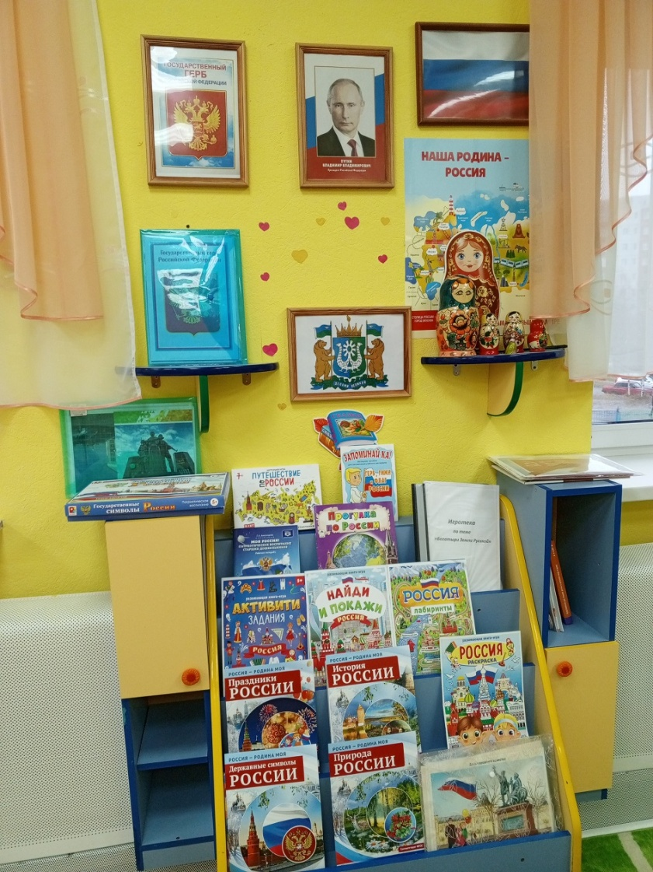

Фотоотчет о реализации перспективного планирования
Работа с детьми
Блок «Изучение государственной символики России»
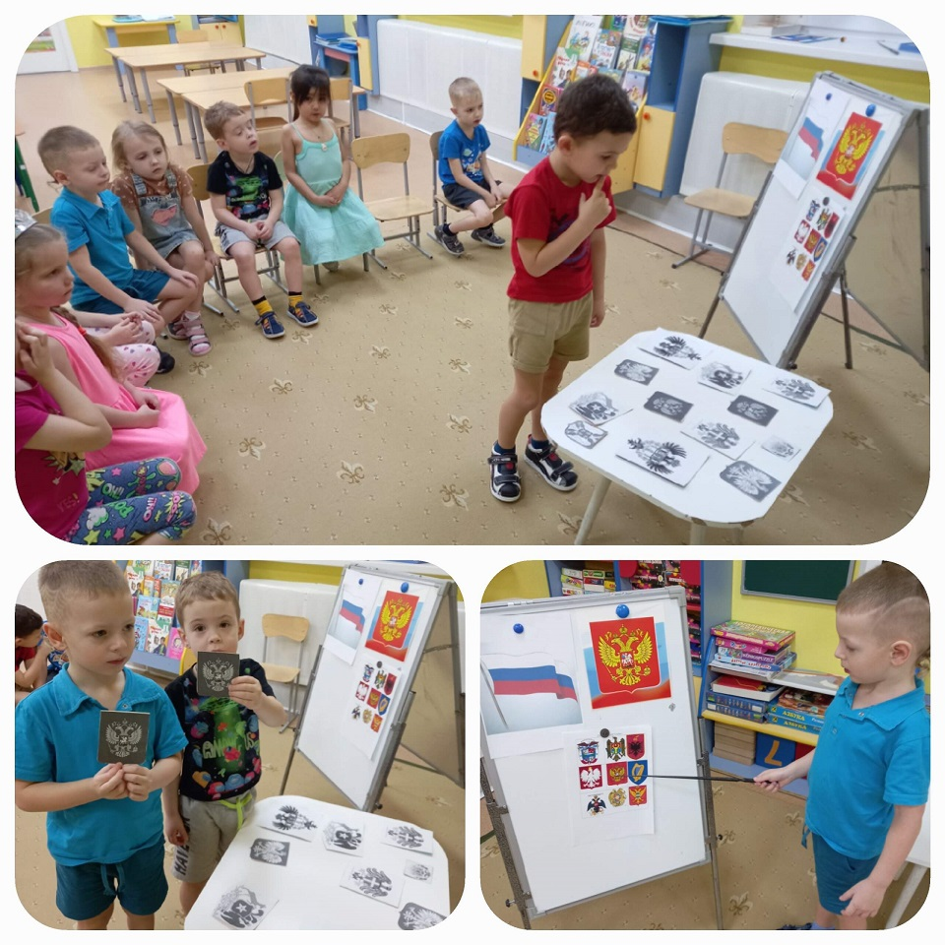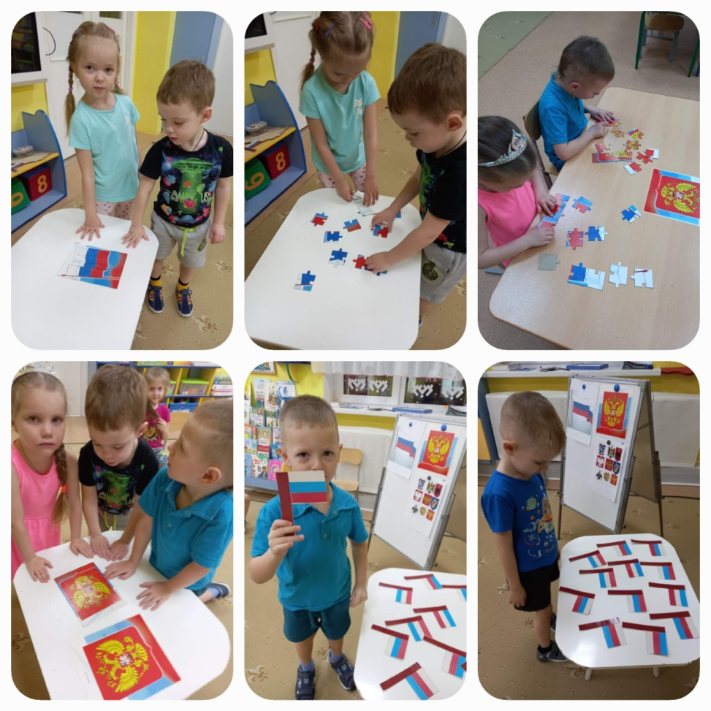

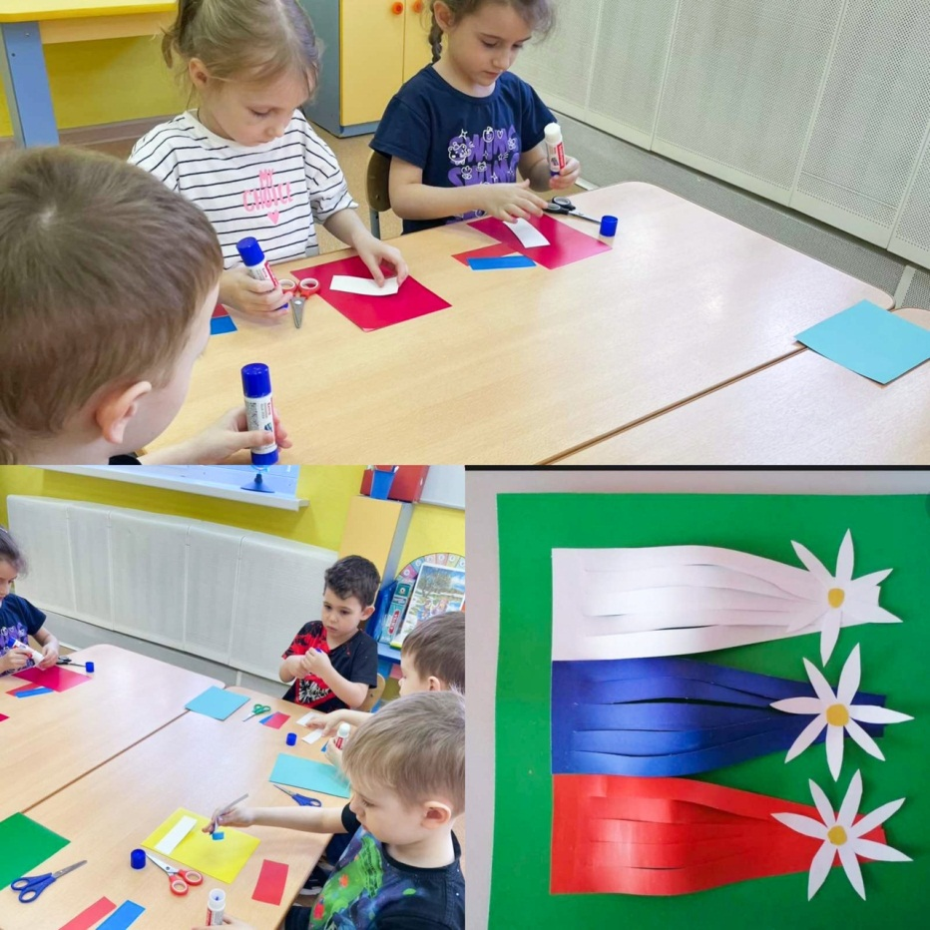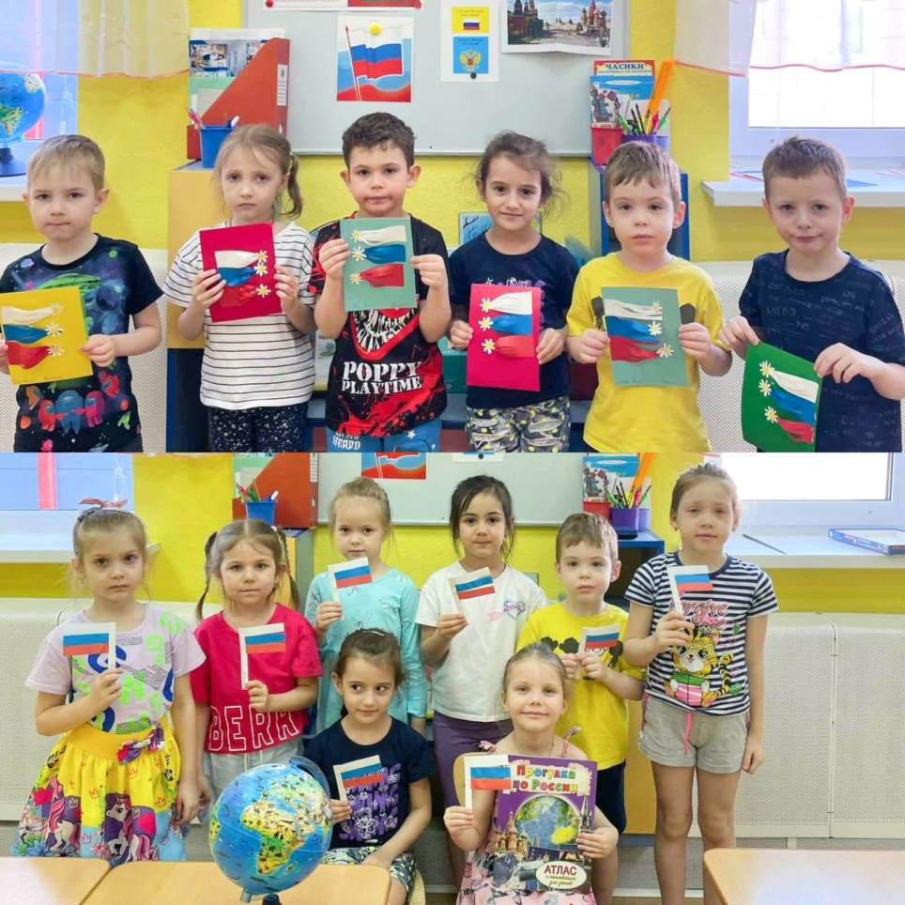

Блок «Государственные и народные праздники России»

День народного единства

Создание праздничных плакатов

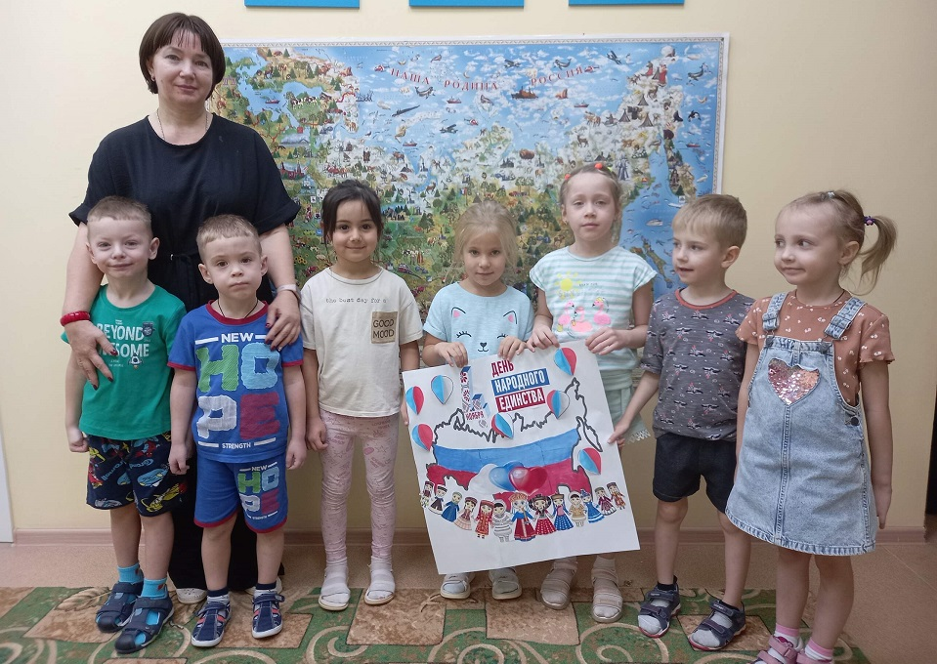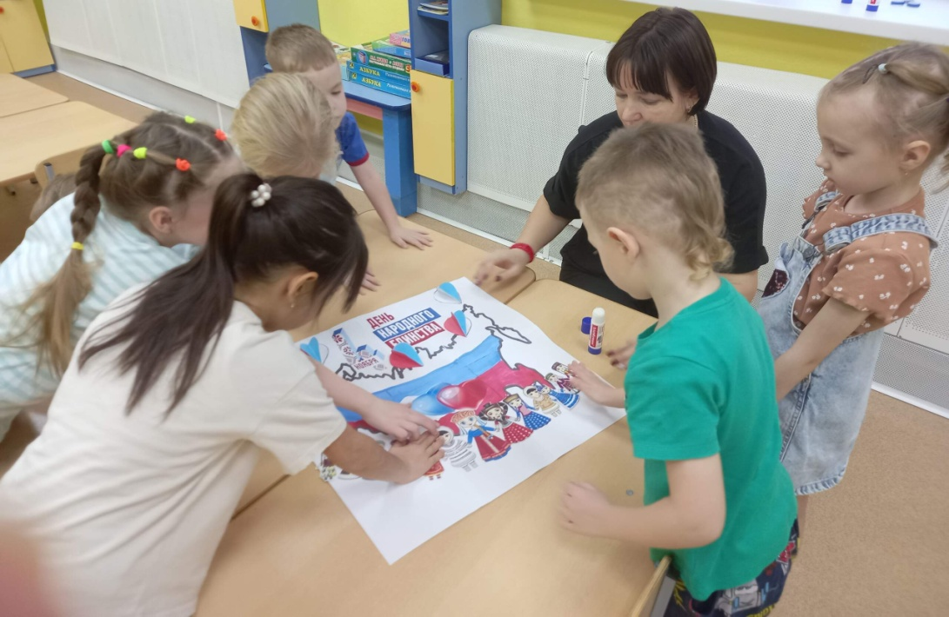

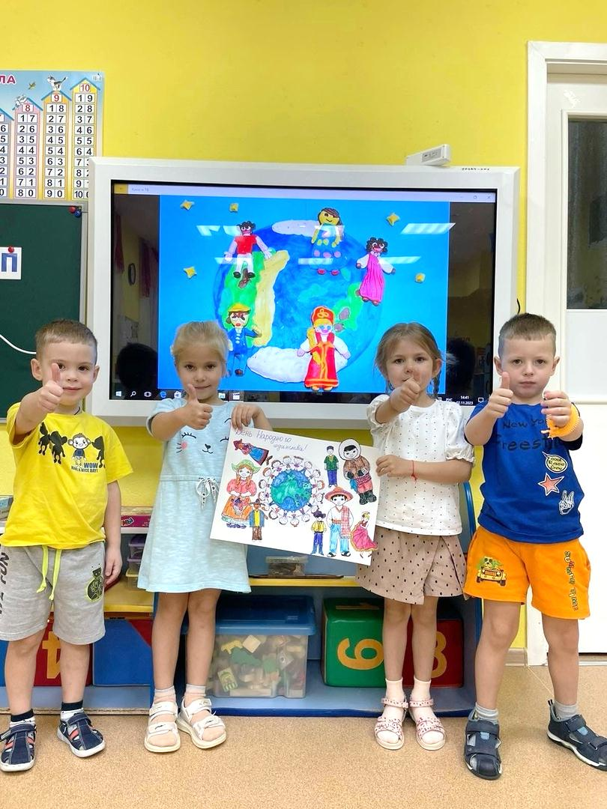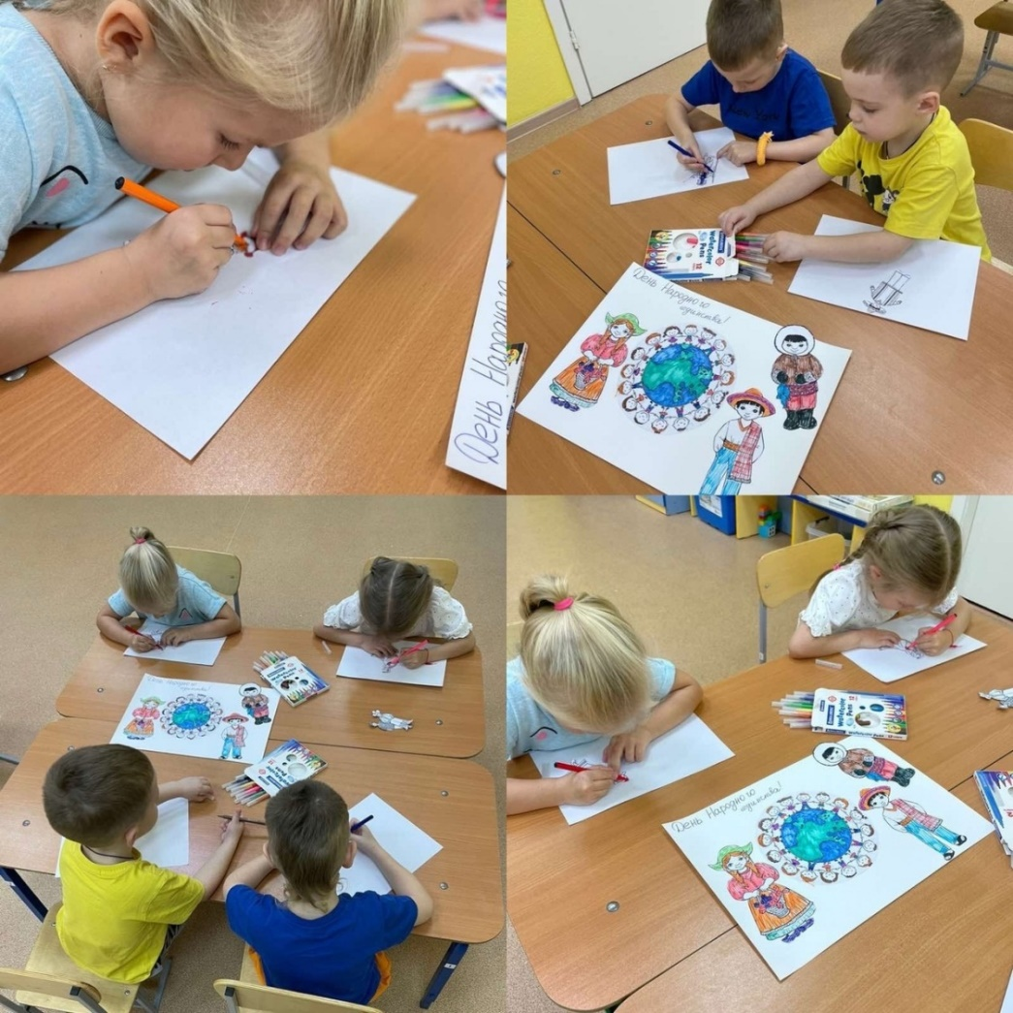

День матери России
Ребята рисовали портреты своих мамочек и делали праздничные открытки.
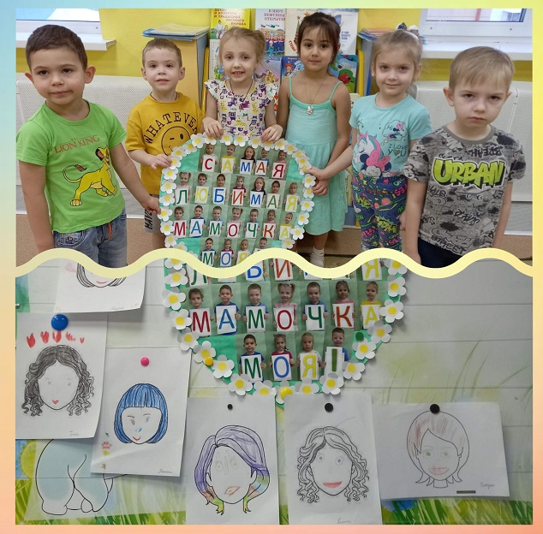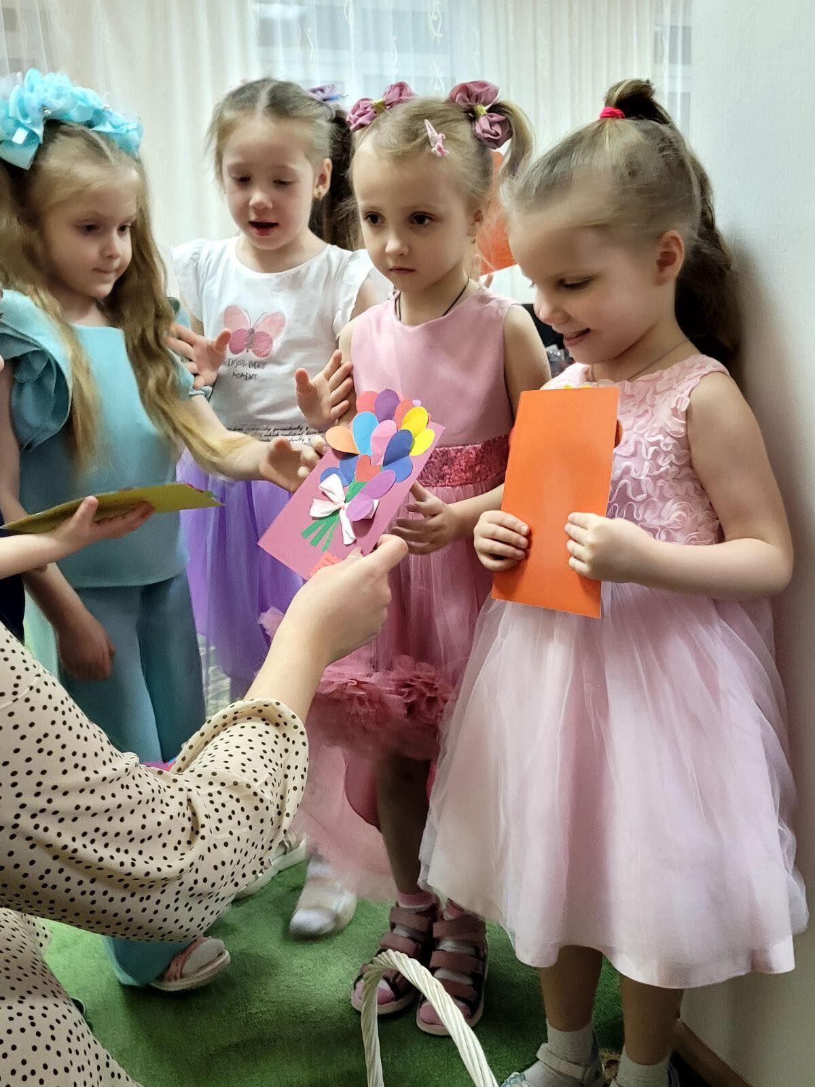

Новый год
Акция «Поздравь героя с Новым годом»
Воспитанники присоединились к окружной акции "Спасибо за год", которая проходит в рамках зимней Недели добра.
Дети украшали плитки шоколада и изготавливали новогодние открытки с пожеланиями и словами поддержки для наших героев – военнослужащих, участвующих в специальной военной операции.

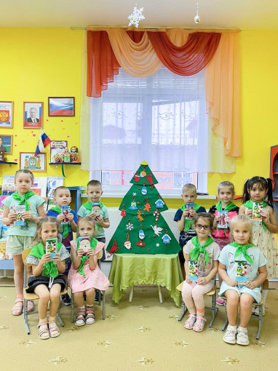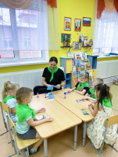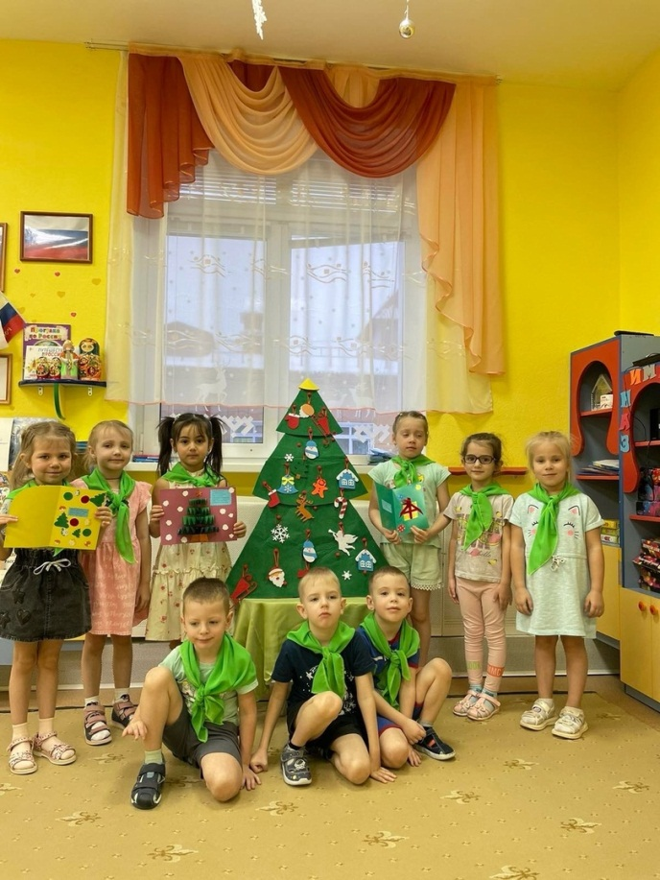

День Защитника Отечества
Изготовление поделок для пап ко Дню Защитника Отечества
С участием представителей «Экоцентра»

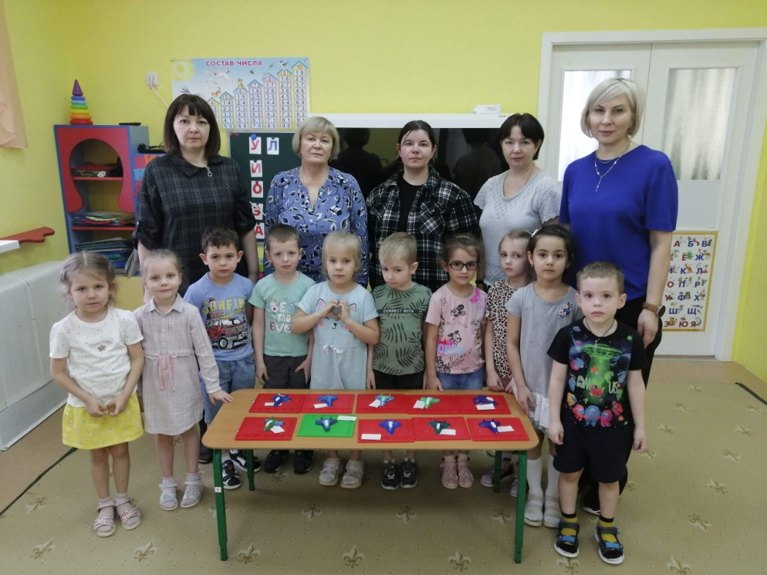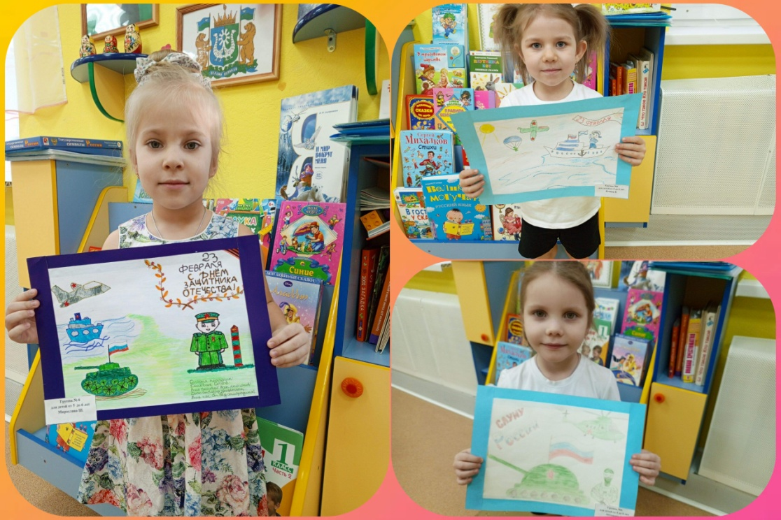
Участие в выставке рисунков к Дню Защитника Отечества

Участие в акции «Посылка солдату»
Дети украшали носовые платочки для участников СВО.
С участием родителей воспитанников были собраны медикаменты и сладкие подарки военнослужащим.

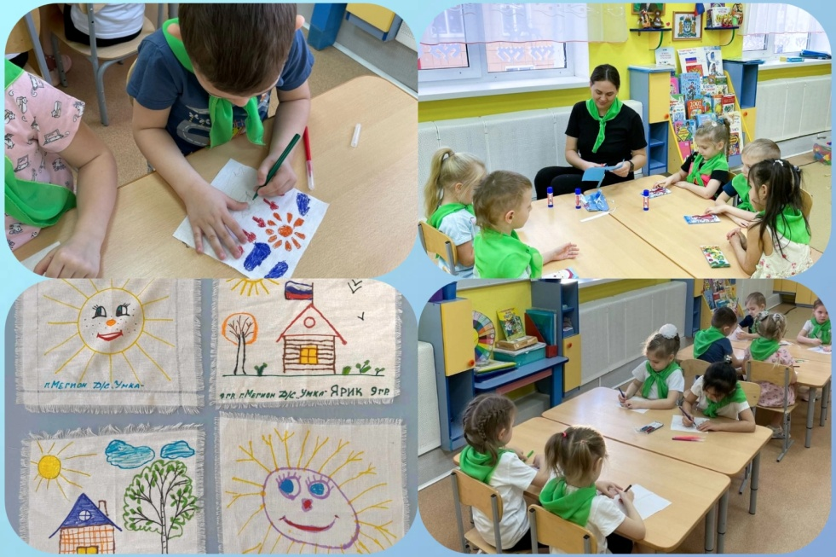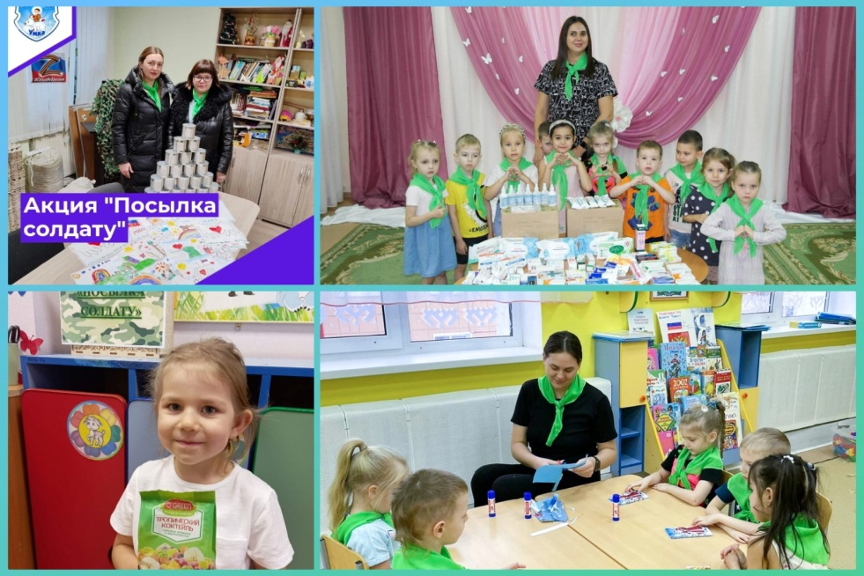

Открытка для папы
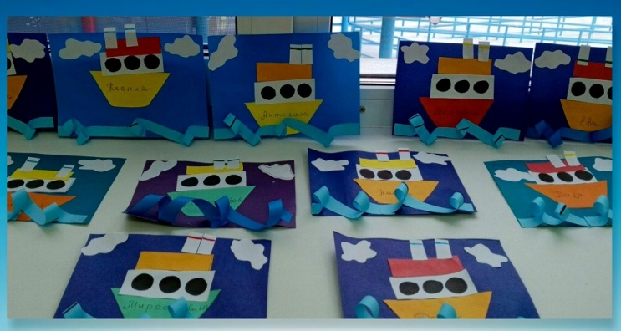

В преддверии 23 февраля воспитанники приготовили поздравительные открытки для военнослужащих, совместно с представителями МАУ «Центр гражданского и патриотического воспитания Е.И. Горбатого».

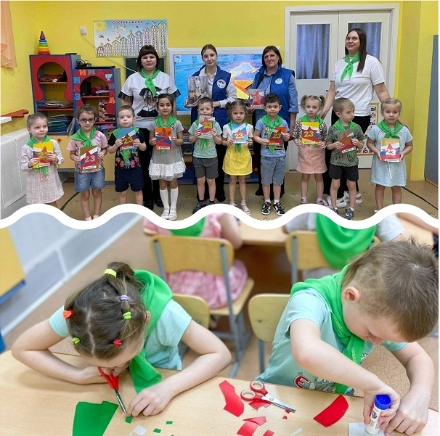

Международный женский день
Изготовление подарка маме к 8 марта
Взаимодействие с МАУ «Экоцентр»
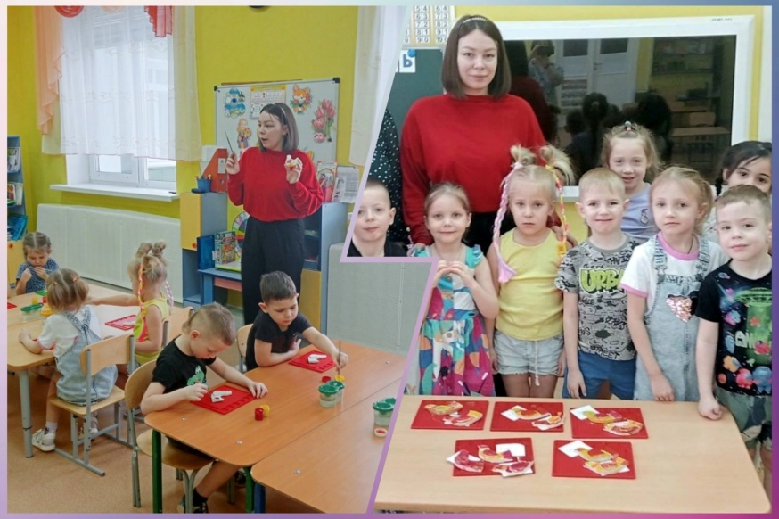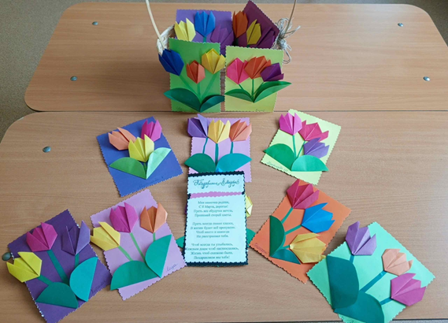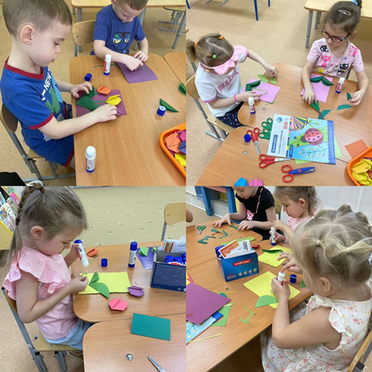

Православные праздники
Встреча воспитанников с Отцом Мирославом городского храма в честь прп.мц вл.кн. Елисаветы.
День покрова Божьей Матери.
Встреча была посвящена добрым отношениям в семье, обществе и называлась "Светлый образ".
Экскурсия в храм.
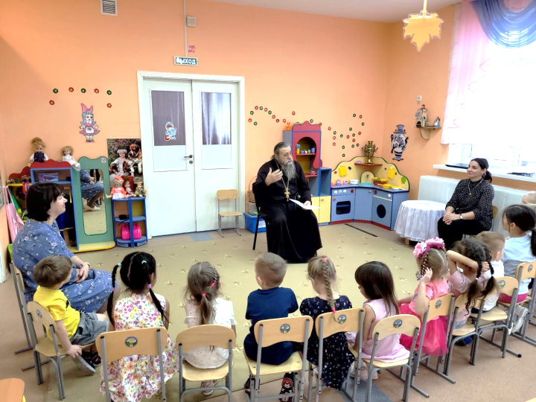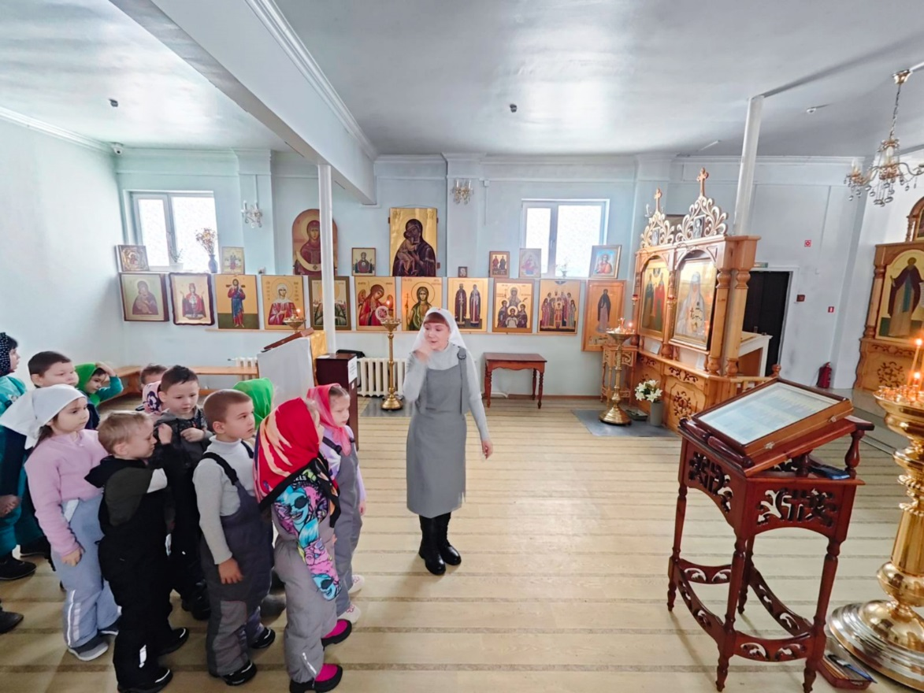

Вербное воскресенье Масленица
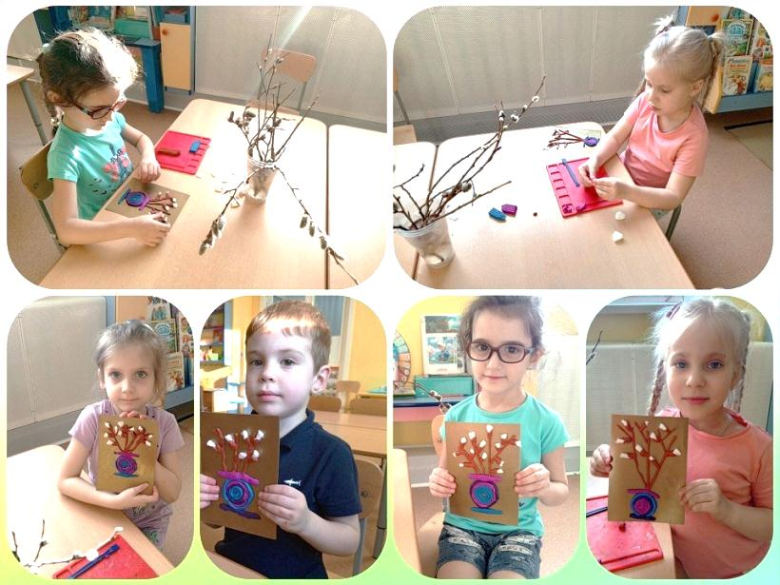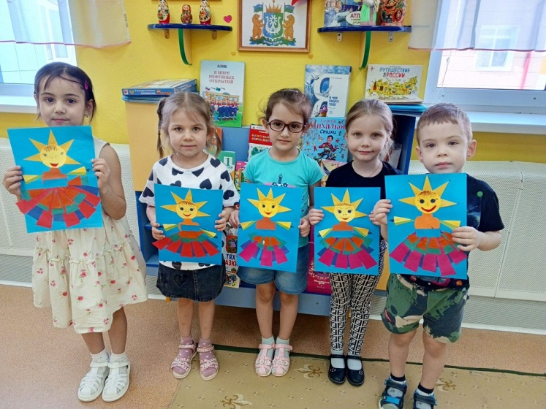

Светлое Христово Воскресенье (Пасха)
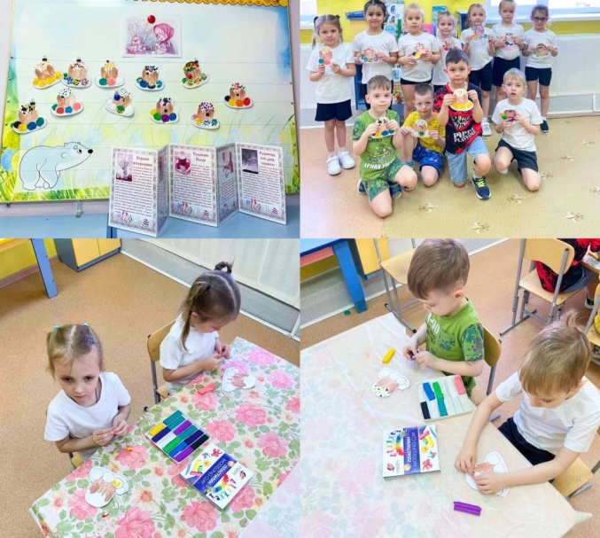

Праздник весны и труда!
Конкурс чтецов «Горжусь тобой моя Россия!»
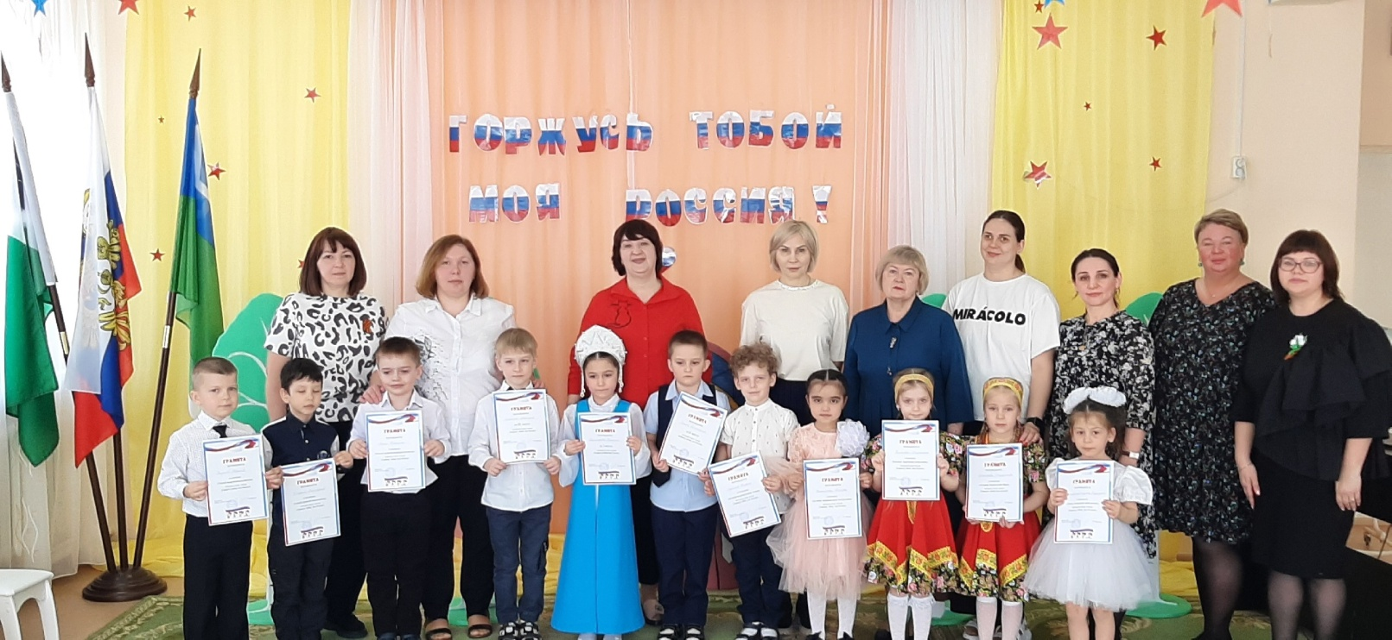
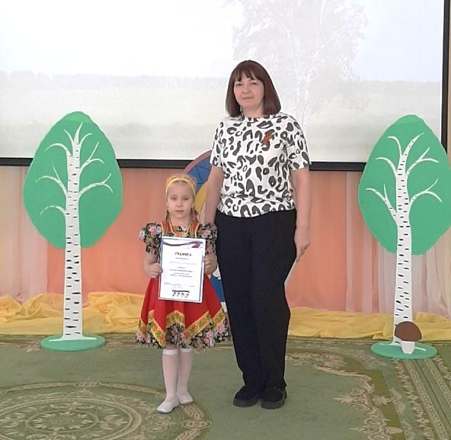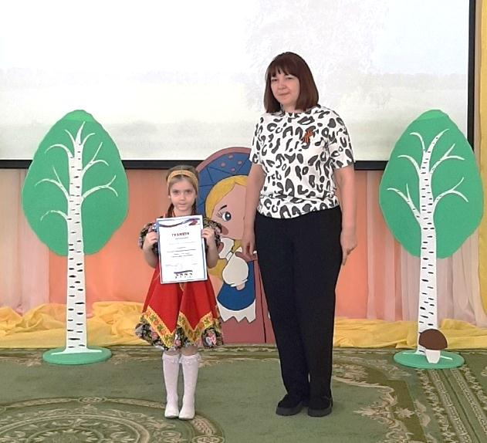

День Победы!
Коллективная работа «Никто не забыт, ничто не забыто!»
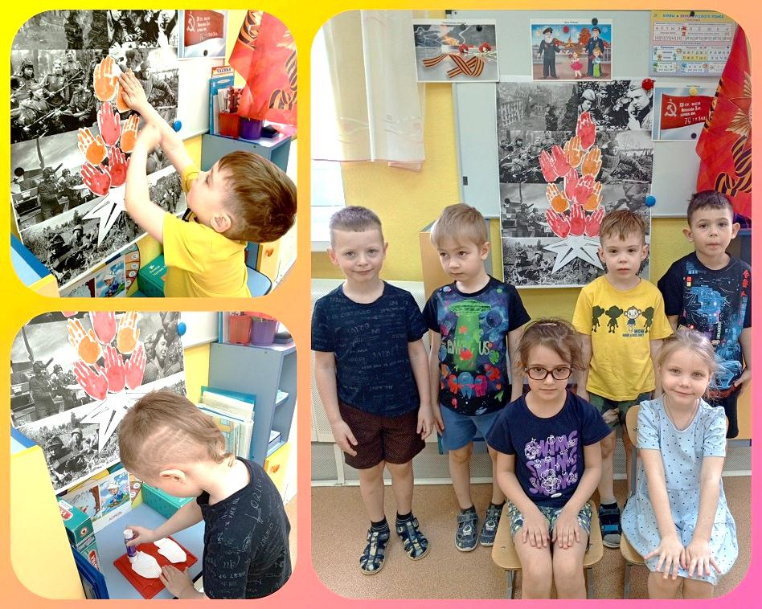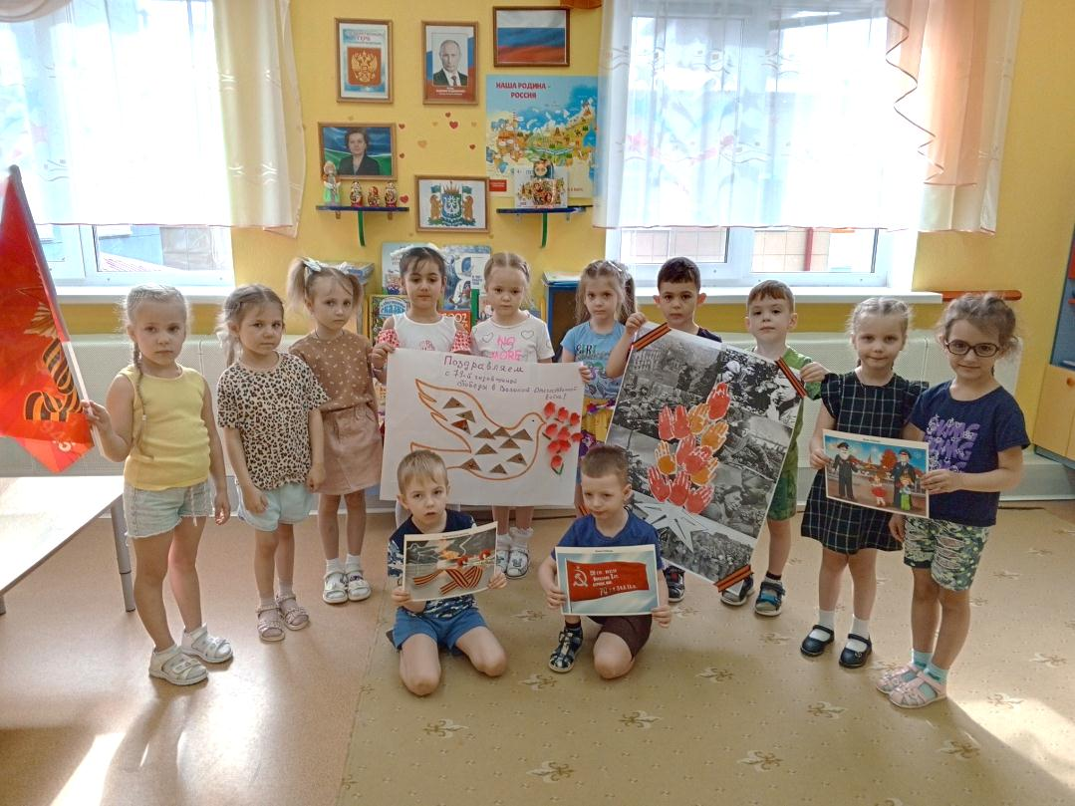

Конкурс «Смотр строя и песни»
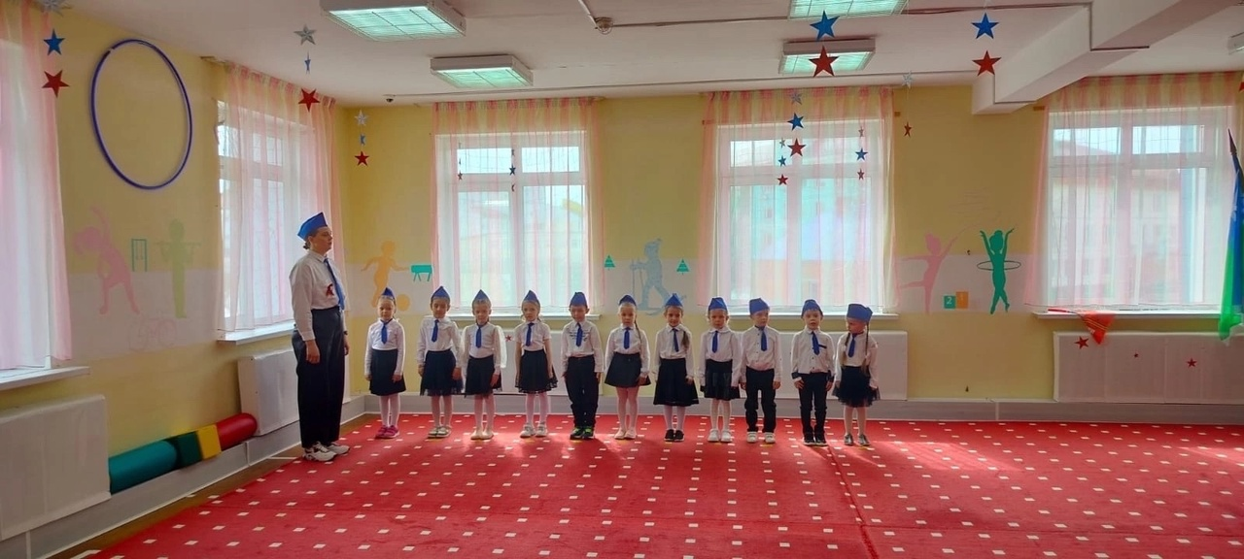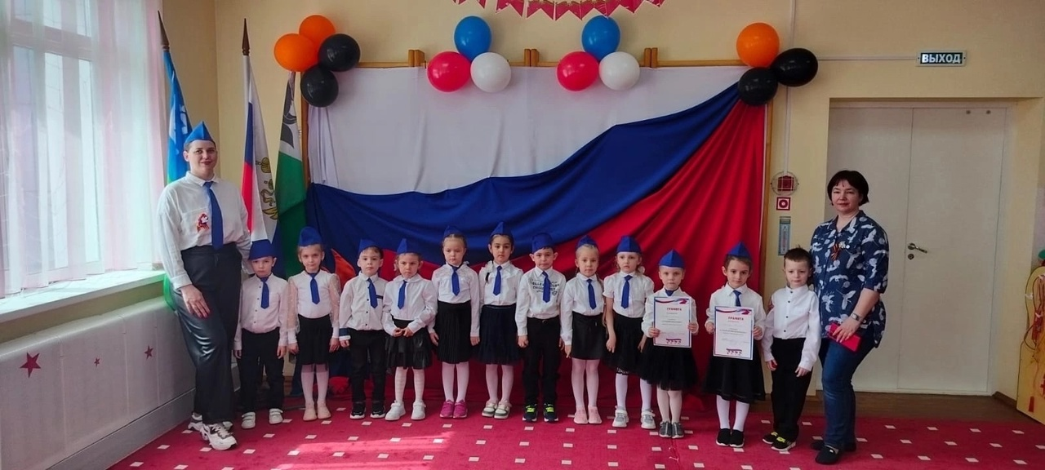
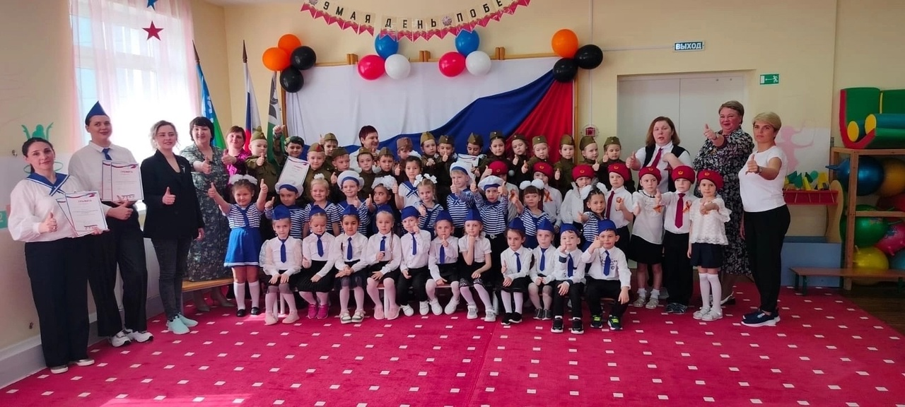
День независимости России
В группе воспитатели провели беседу "Мы - поколение России" с использованием презентации,
викторину "Мы живём в России", сделали аппликацию "Букет России".
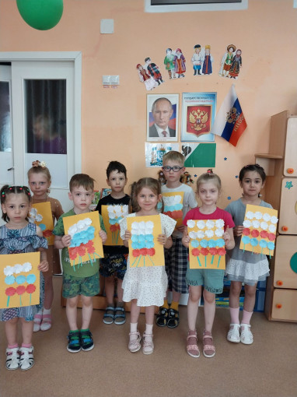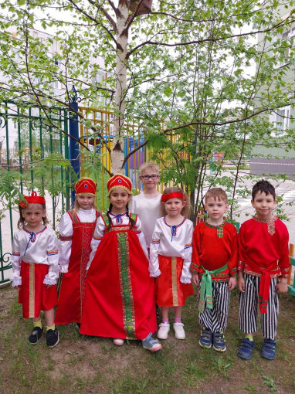
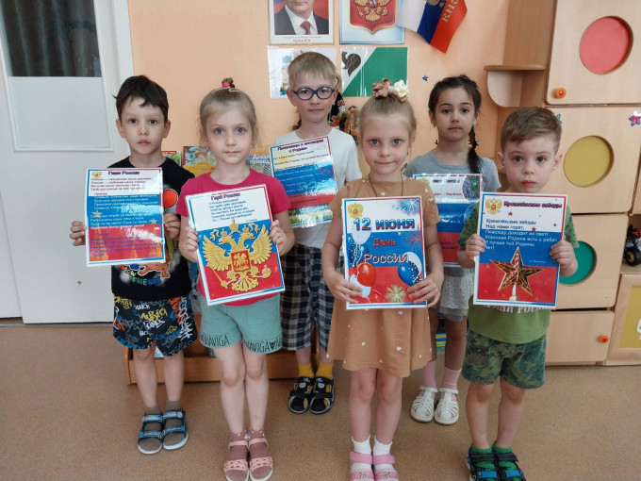

День семьи, любви и верности
В Детском саду прошла празднично-игровая программа « Семья-это то, что с тобою всегда!». Воспитанники читали стихи о большой и дружной семье, пели песни, вместе с родителями вспоминали пословицы и поговорки о семье, танцевали, играли в игры. По традиции вечер завершился мастер-классом , где каждая семья проявила фантазию и творчество по созданию эмблемы «Счастливая семья».
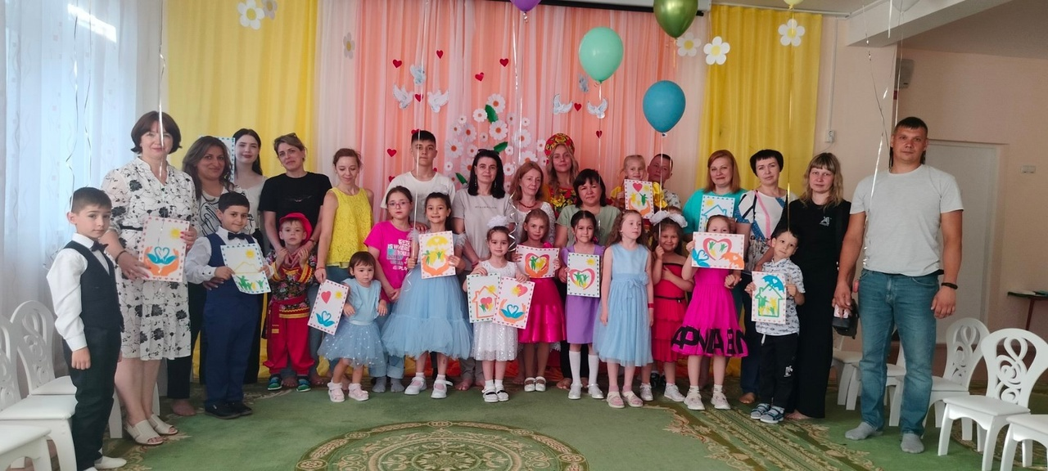
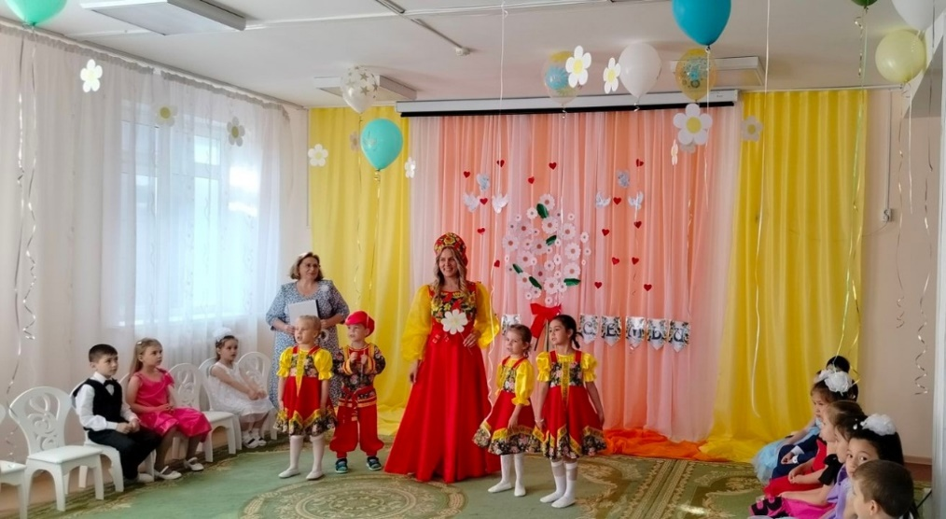
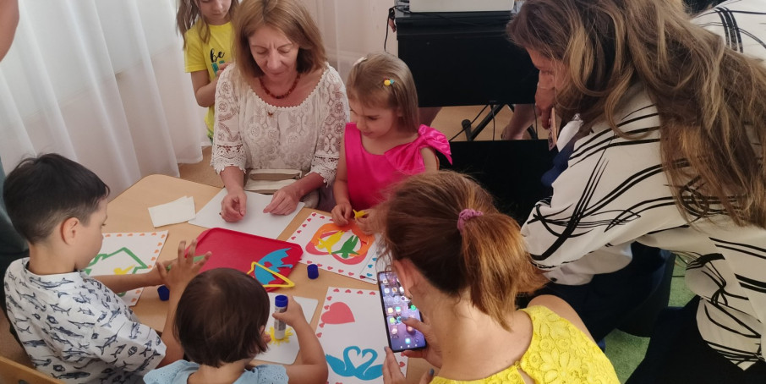
Блок «Тематические дни и памятные даты»
День Знаний (01.09.)
Развлечение для детей
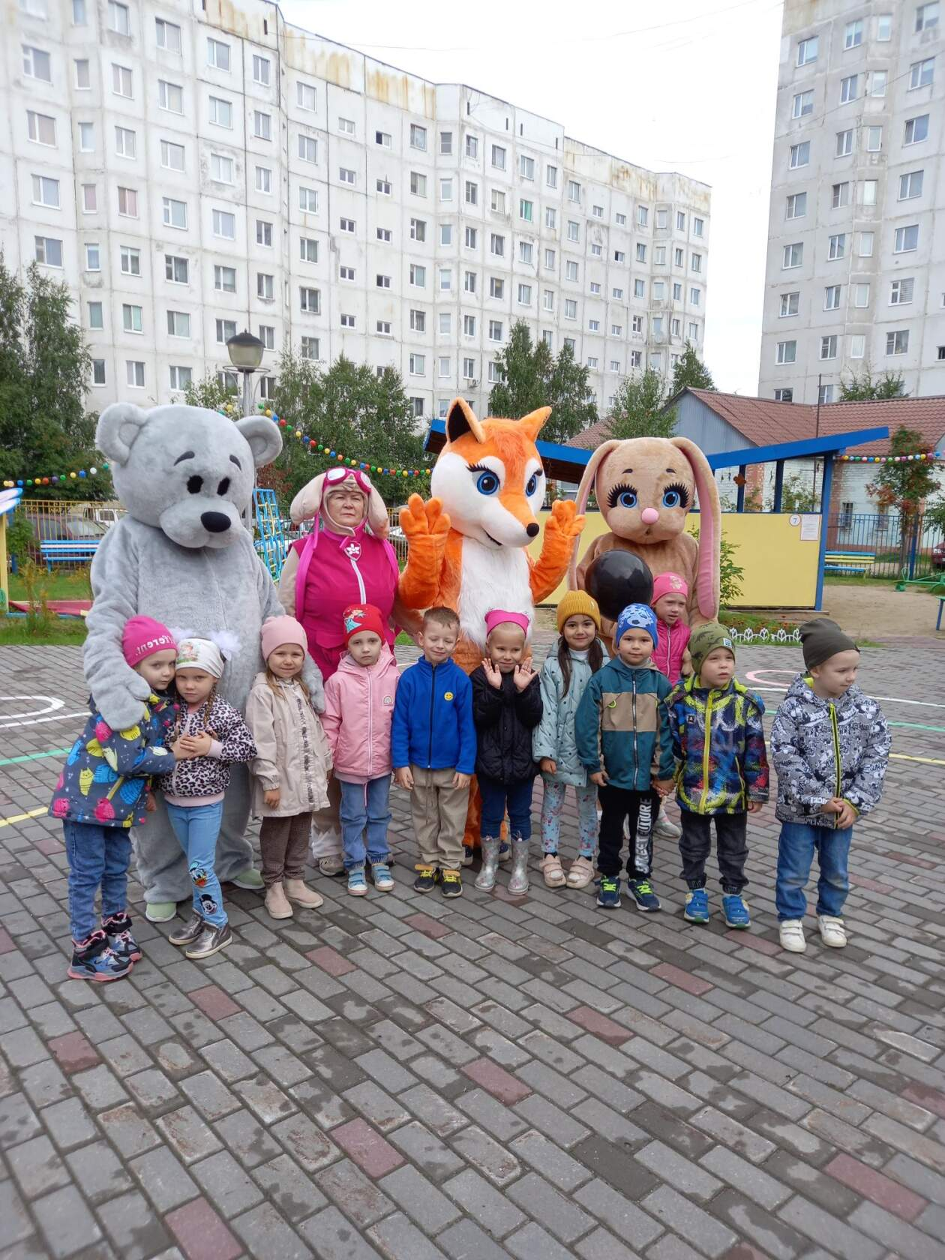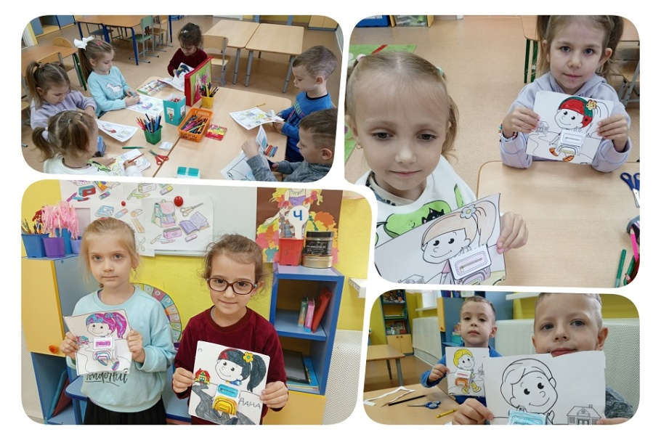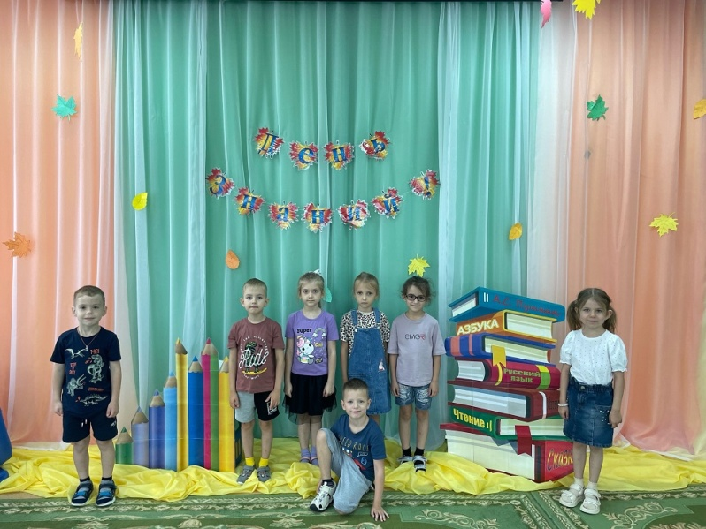
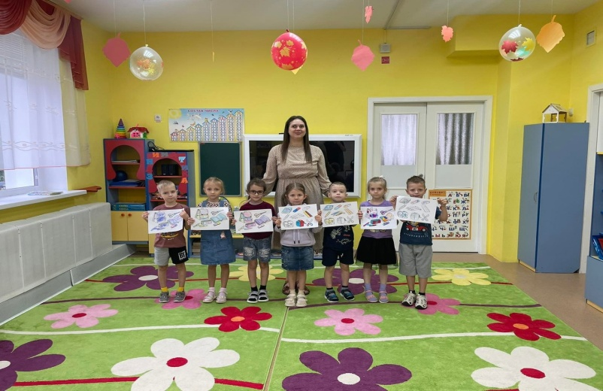
День солидарности в борьбе с терроризмом (03.09)
Был проведен урок мира "Террору дружно скажем - "Нет!".
Ребята совместно с воспитателем сделали плакат «Нет террору - мы за мир!», и вручили родителям буклеты «Что такое терроризм?»
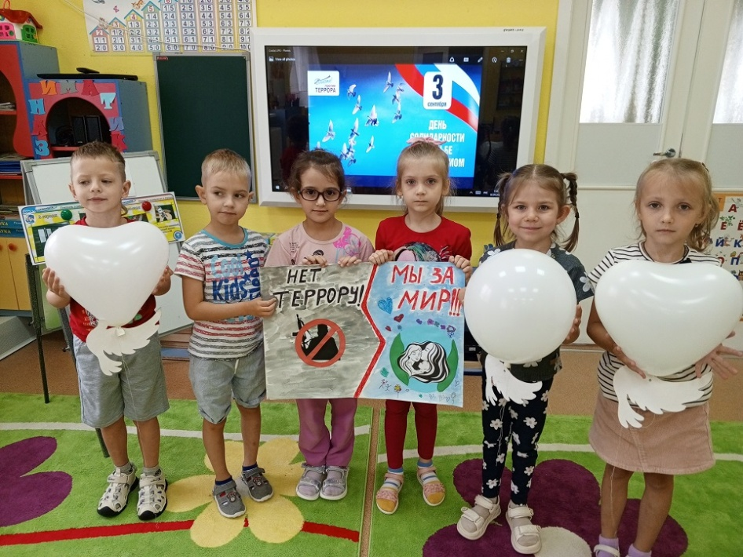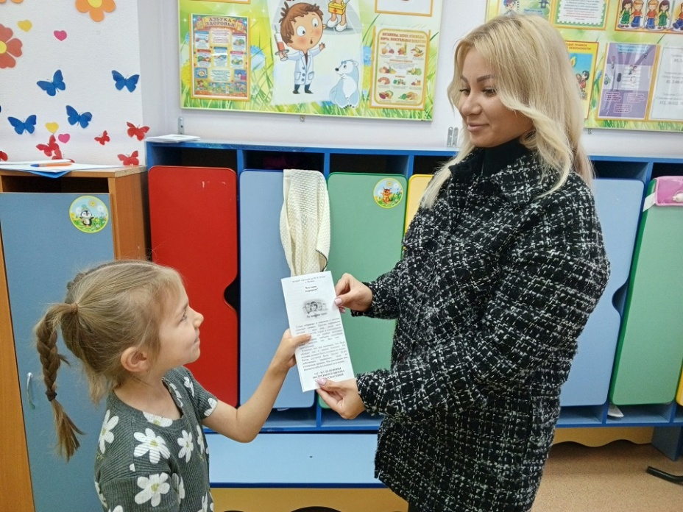

День воспитателя и всех дошкольных работников (27.09)
Ребята приготовили поздравительные открытки и поздравили всех сотрудников детского сада.
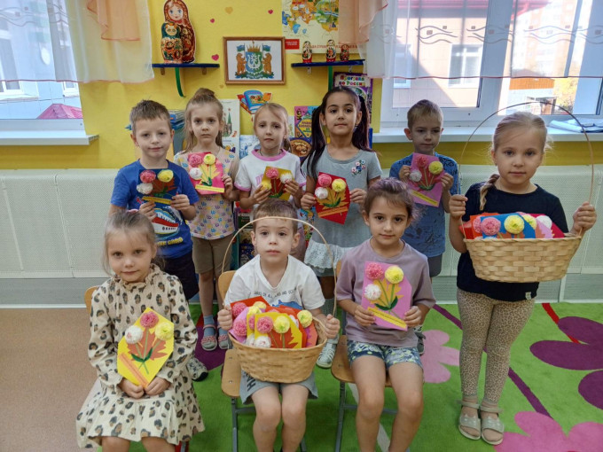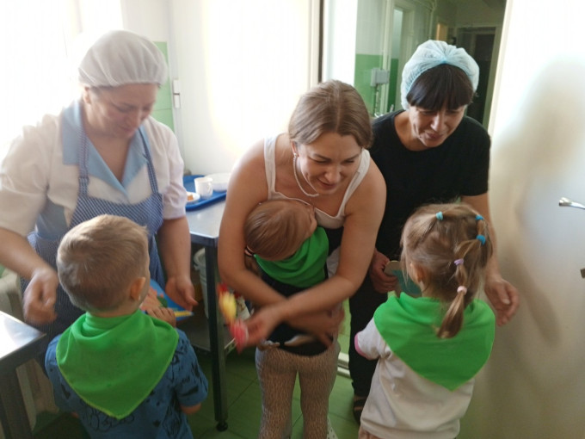

День пожилого человека (01.10)
Утро началось с дружеской беседы, на которой дети узнали о важности уважения и любви к пожилым людям.
Ребята приготовили подарки для дедушек и бабушек
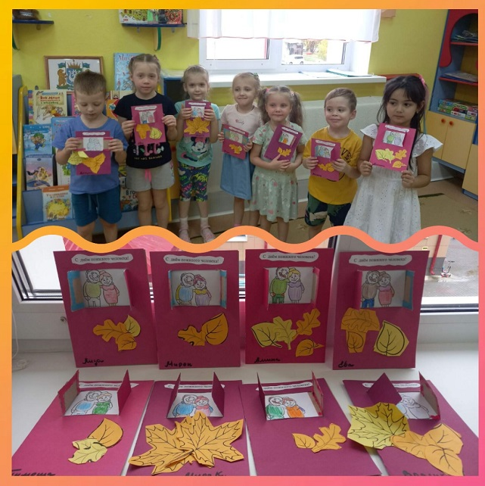
День защиты животных (04.10)
В течение дня с детьми проводились беседы на темы "Домашние питомцы", "Помогите бездомным животным", "Защита животных", была организована выставка рисунков "Мой милый друг"
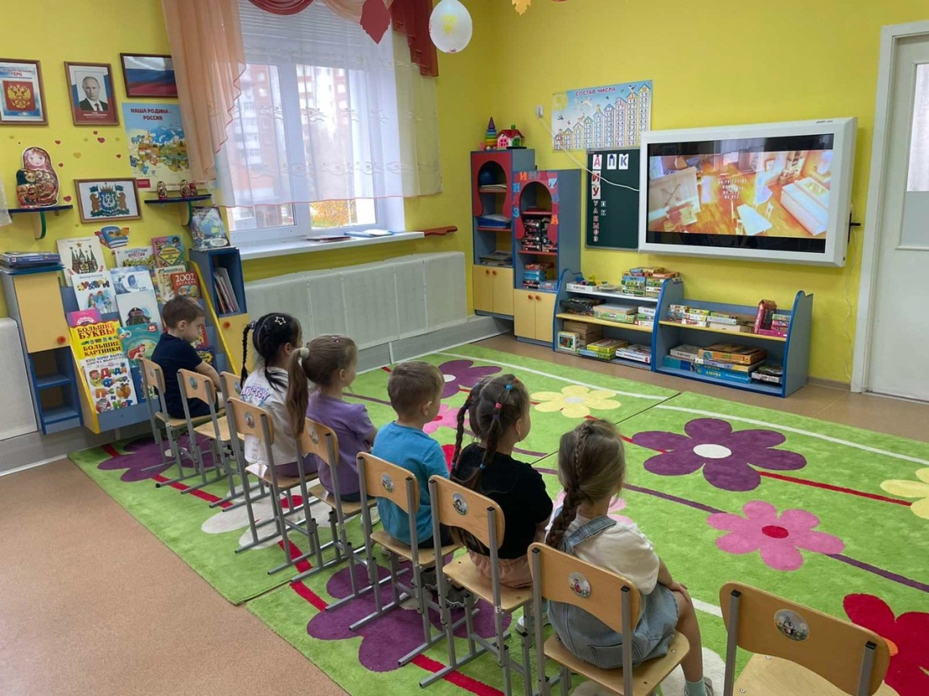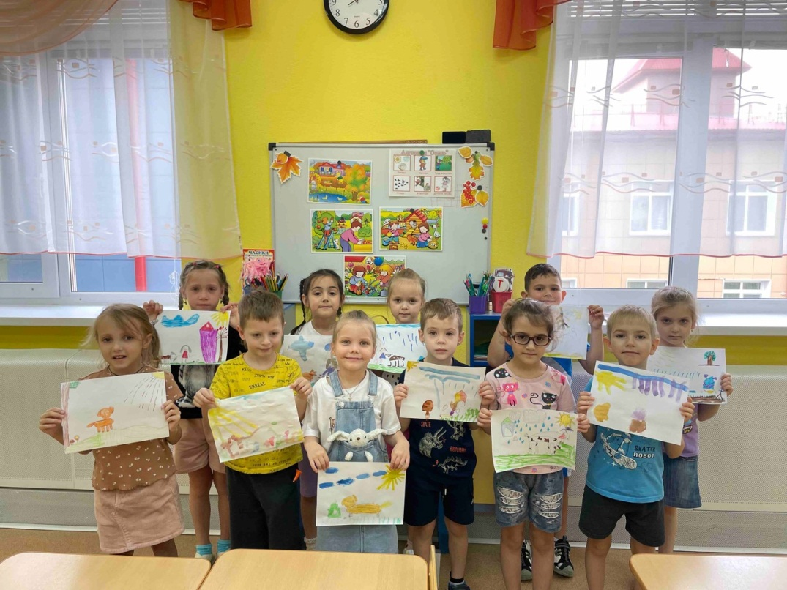

День хлеба (16.10)
Беседа с детьми «Хвала рукам, что пахнут хлебом»
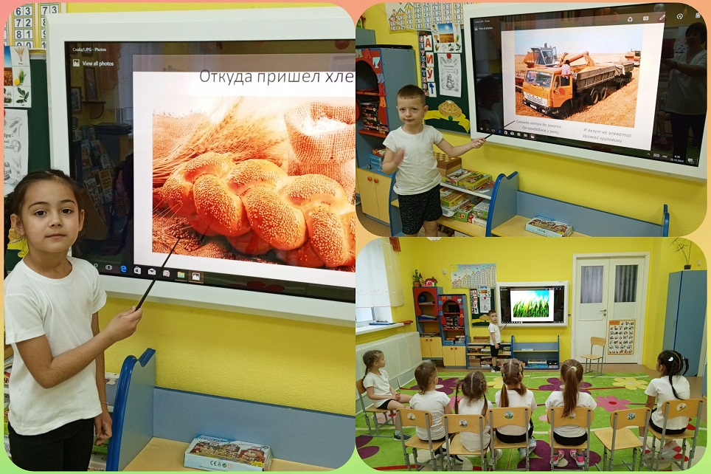

День отца (третье воскресенье октября)
Дети учили стихи, рисовали портрет папы и делали поделки к празднику.
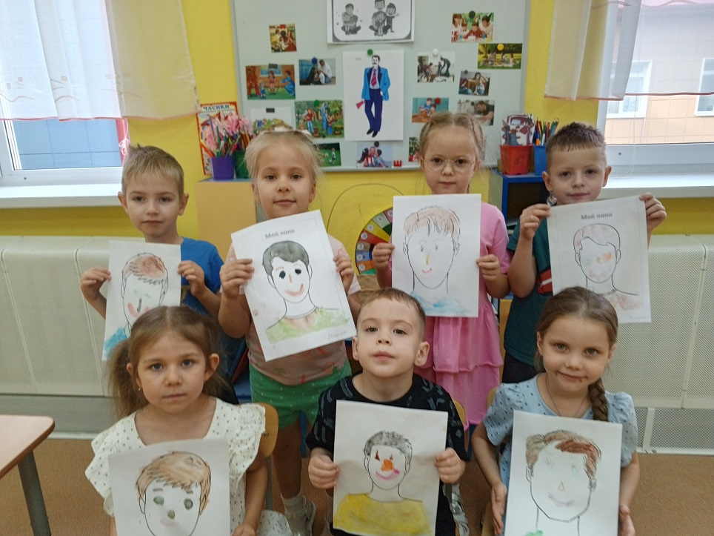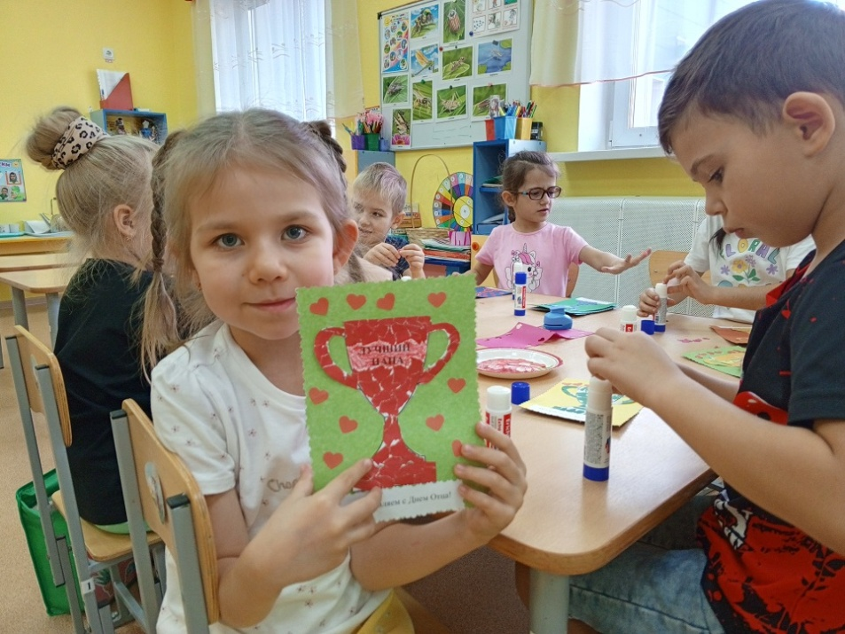

День Государственного герба России (30.11)
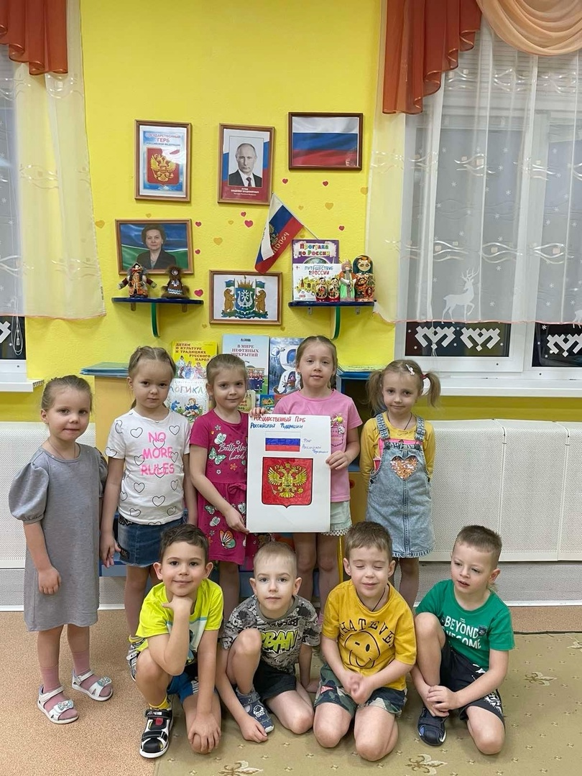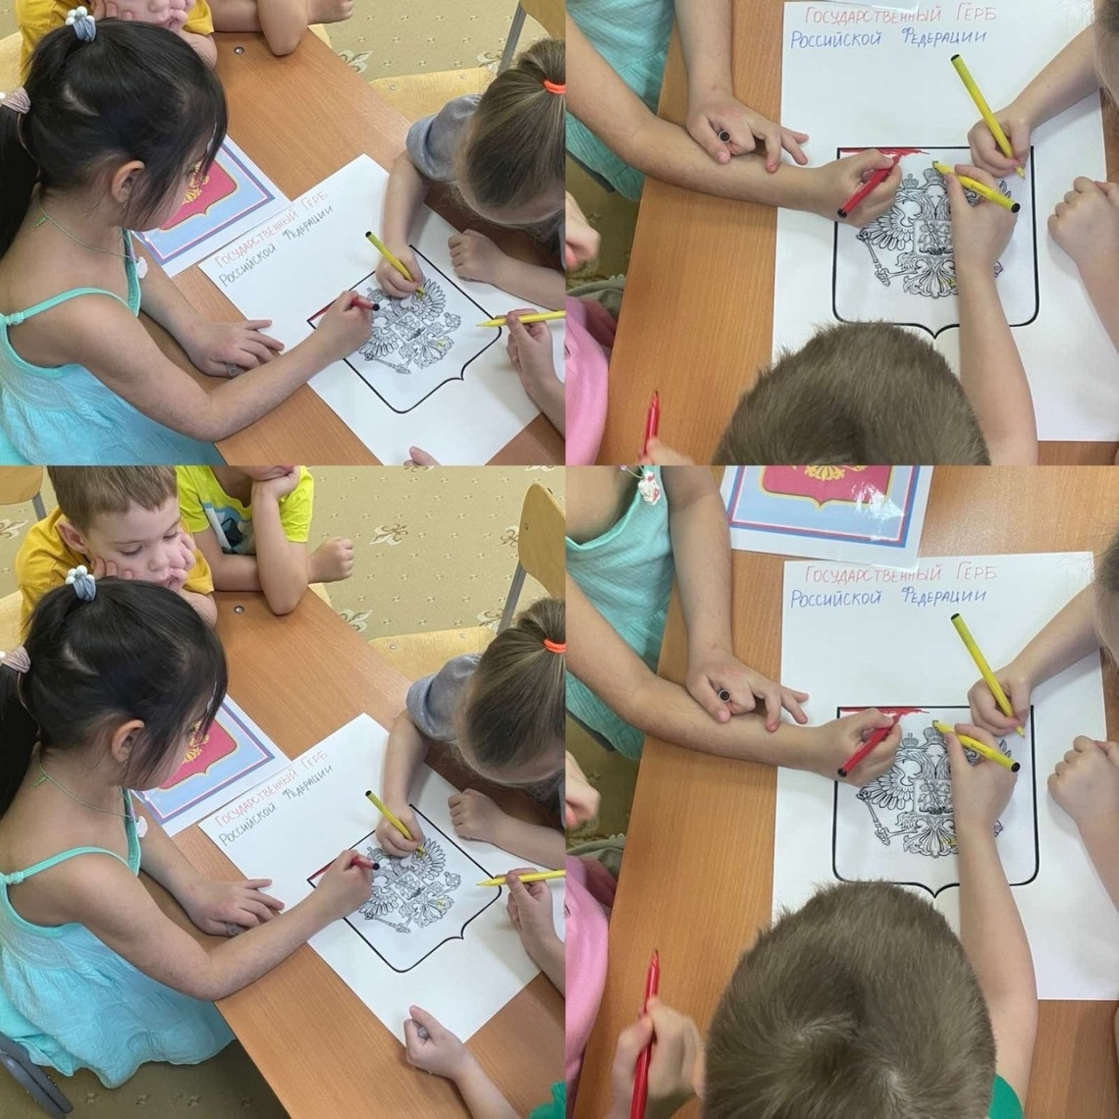

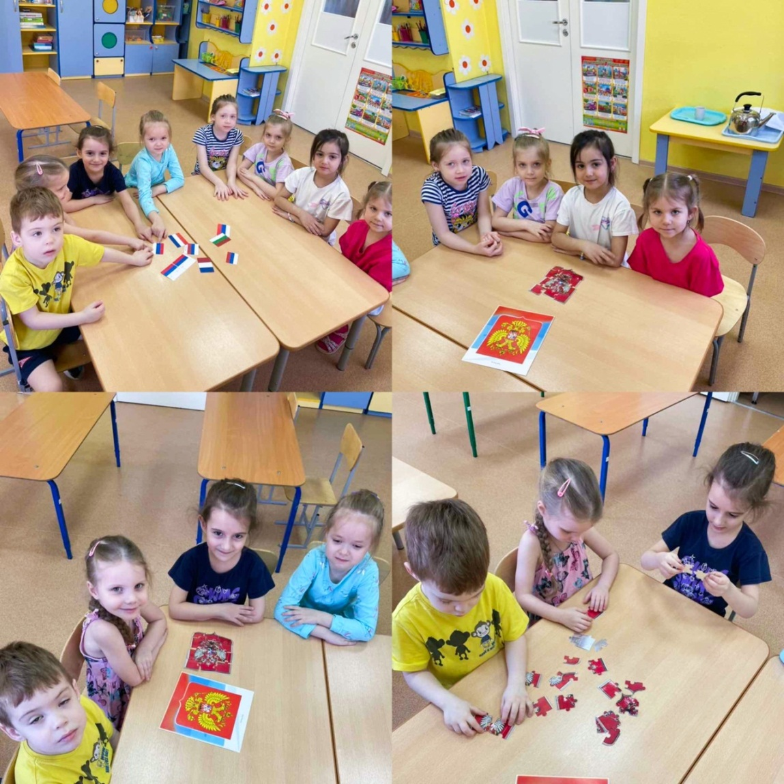

День инвалида (03.12)

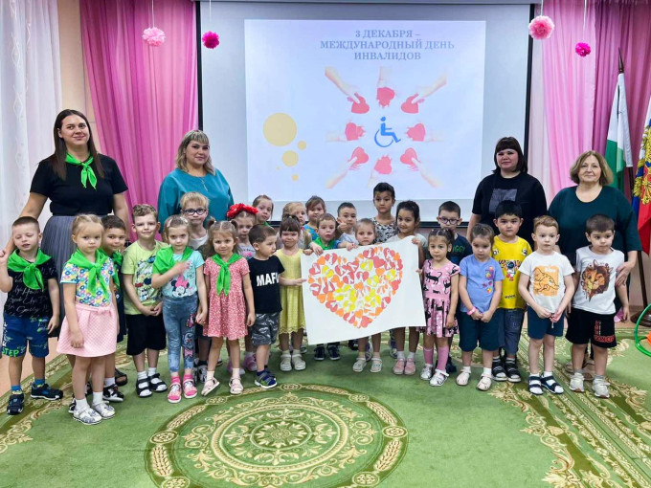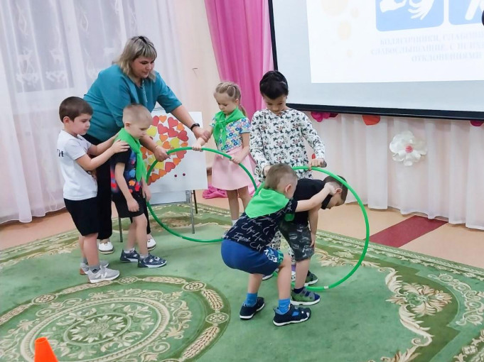

День добровольца (05.12)
Мероприятие проведенное совместно с представителями МАУ «Центр гражданского и пратриотического воспитанмя имени Е.И. Горбатова»
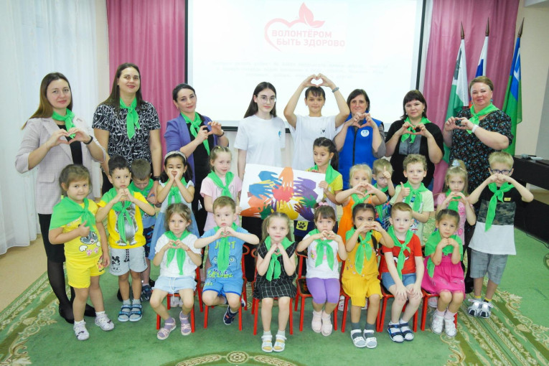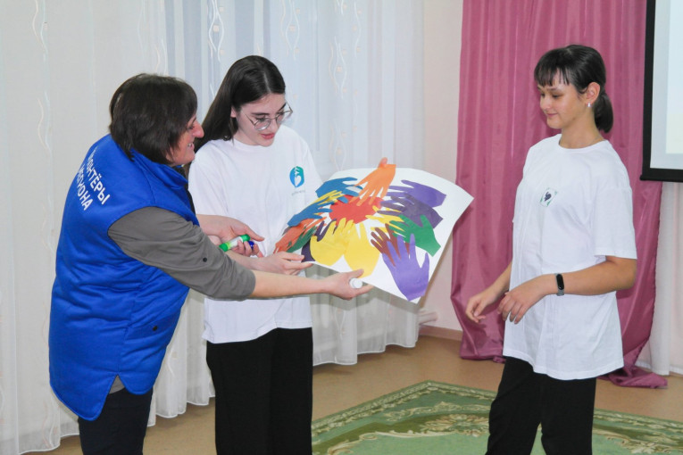

День художника (08.12)
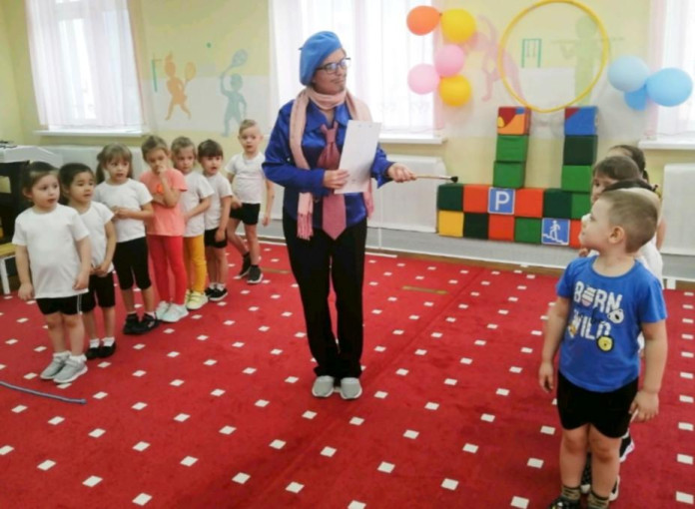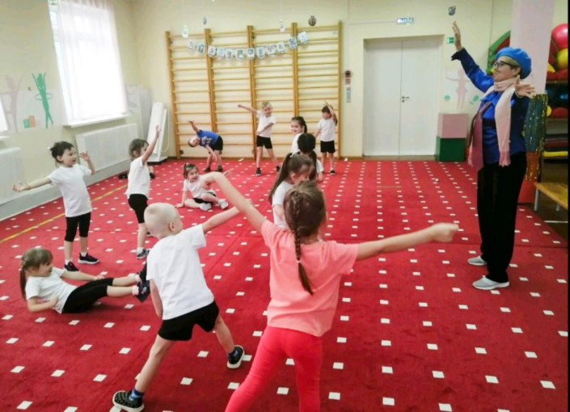

День родного языка (21.02)
В рамках празднования Международного дня родного языка педагоги поздравили родителей и вручили информационные буклеты, посвященные теме.
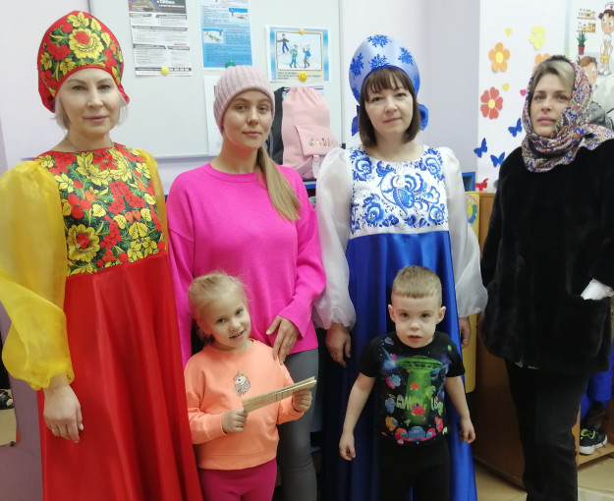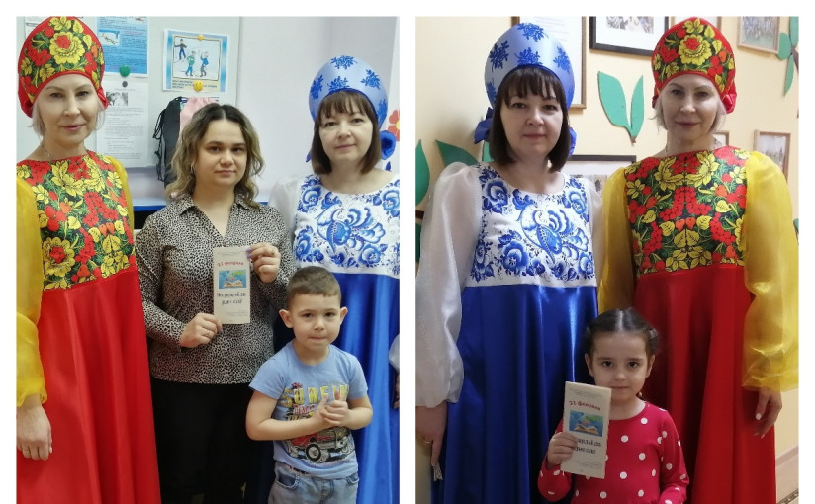

День авиации и космонавтики (12.04)
Развлечение «Незнайка на луне» Поделка «Ракета в космосе»
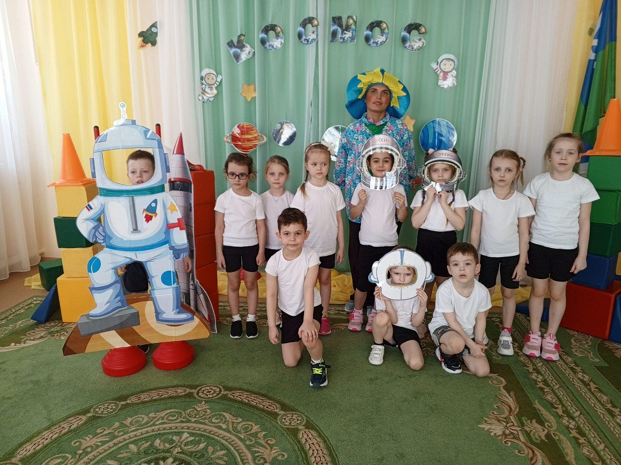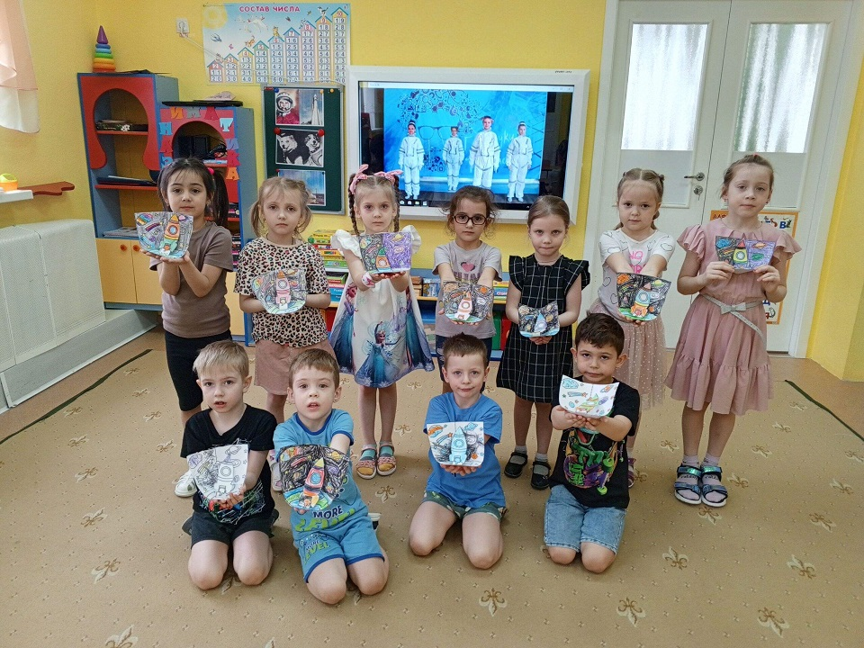

Беседа «Первые в космосе» «Космос глазами детей»
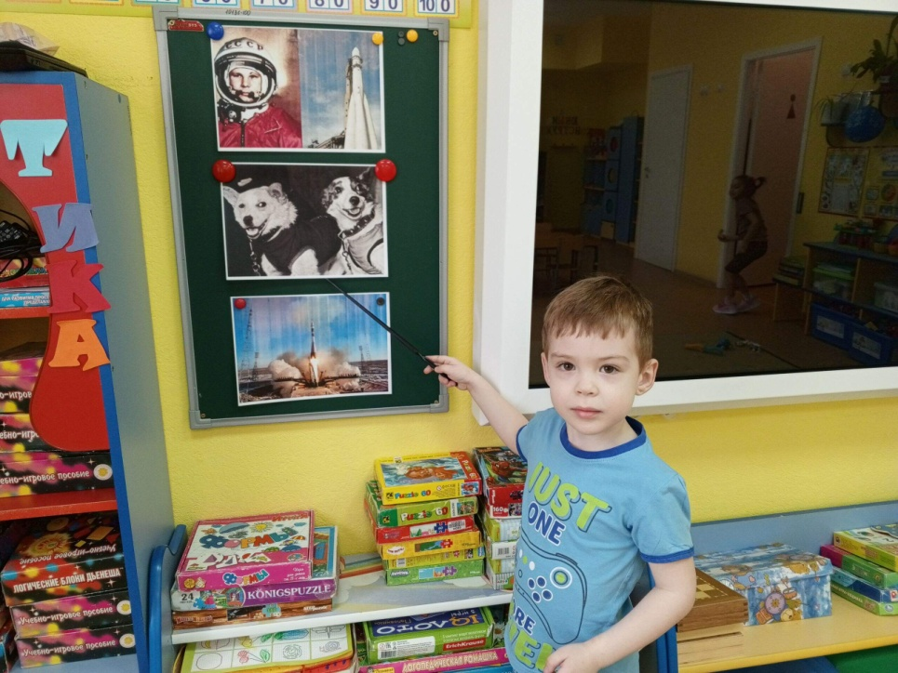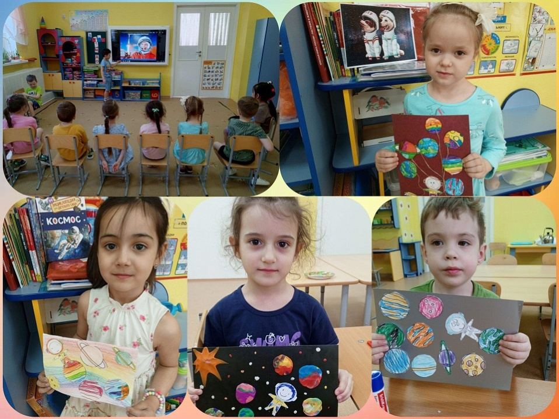

День воссоединения Крыма с Россией (18.03)
Аппликация «Гора Аюдаг»
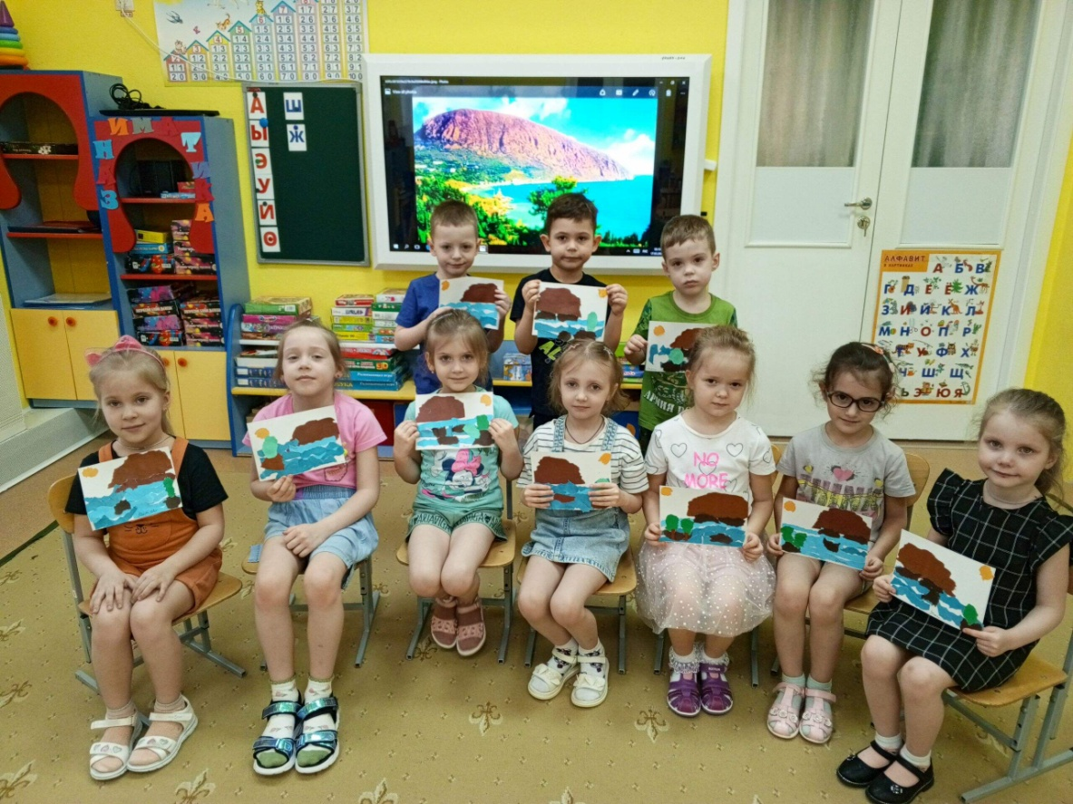

День защиты детей (01.06)
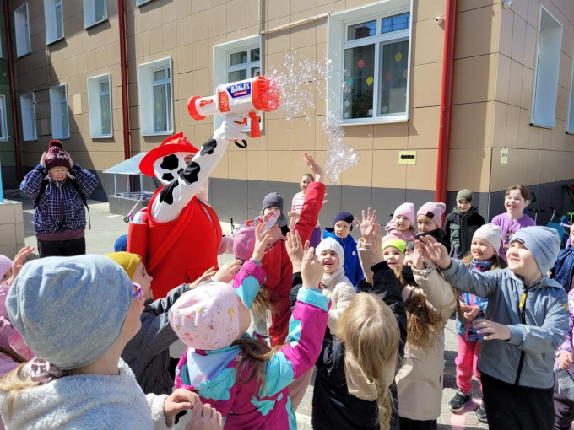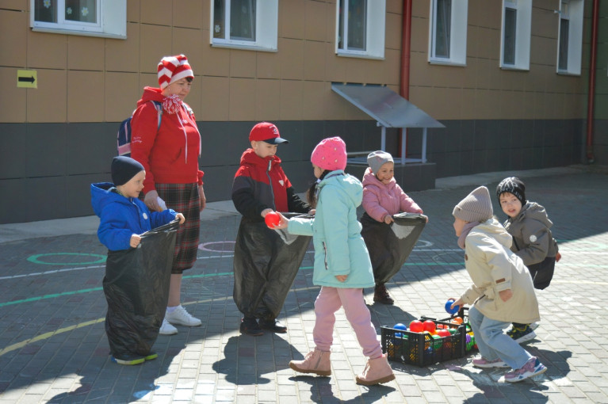
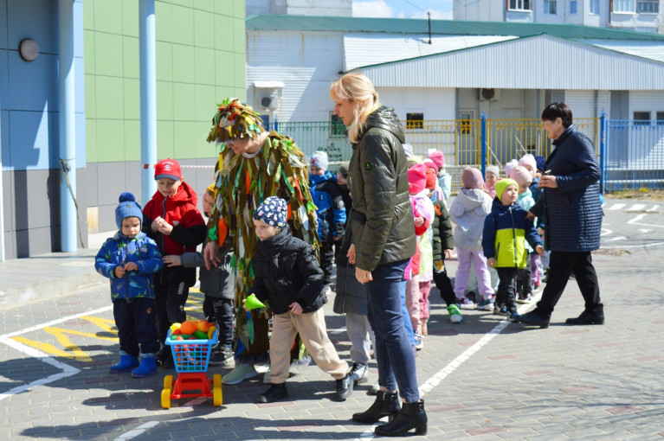
Пушкинский день (06.06)
В течение дня ребята рассматривали иллюстрации из сказок, знакомились с новыми произведениями А.С. Пушкина, раскрашивали раскраски, играли в народные подвижные игры "Рыбак и рыбки", Ручеёк", рисовали мелками полюбившихся героев Пушкинских сказок.

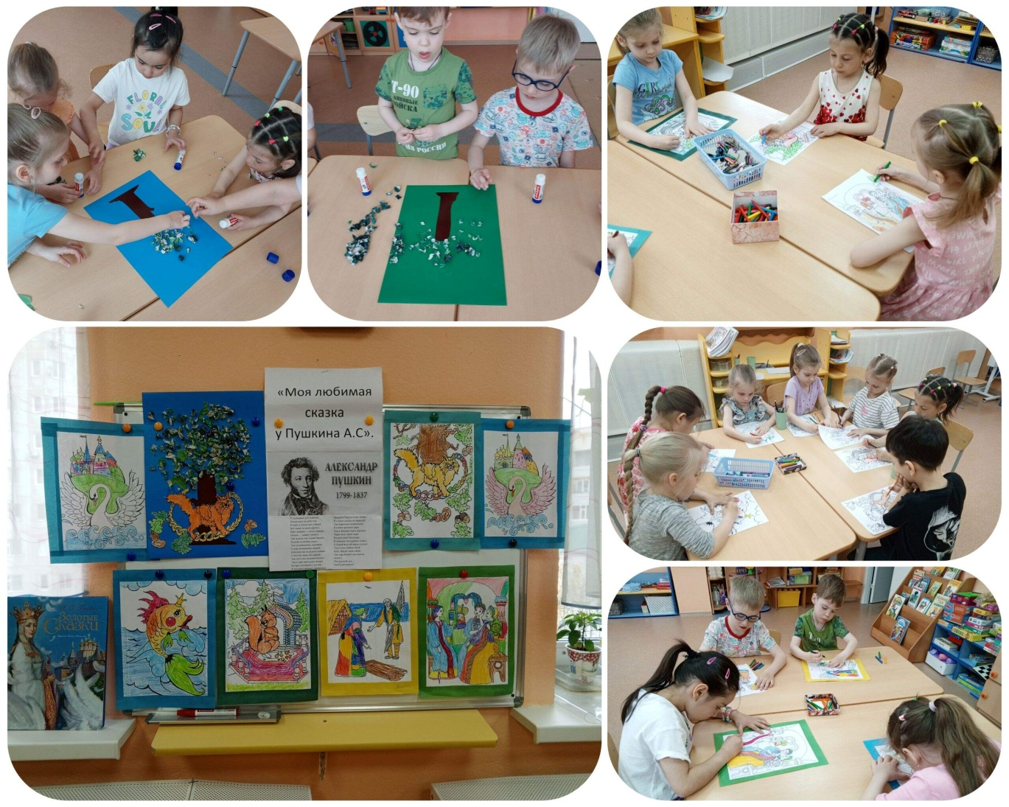

День памяти и скорби (22.06)
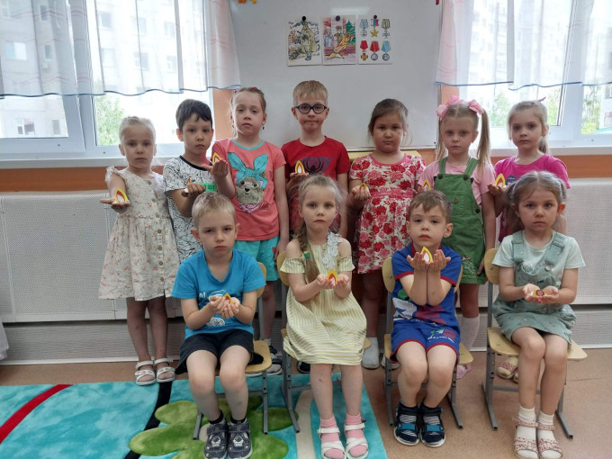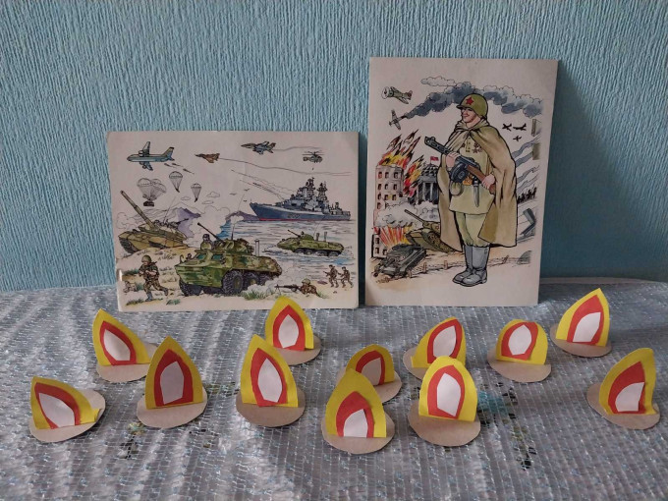

Международный день олимпийских игр (23.06)
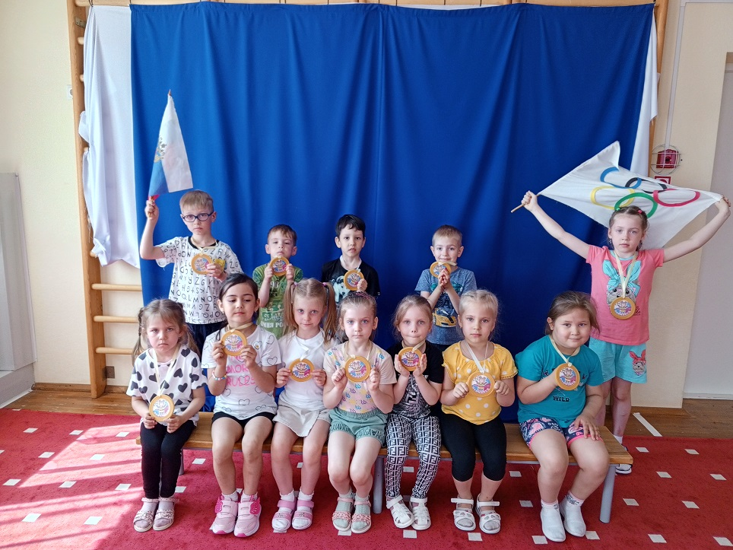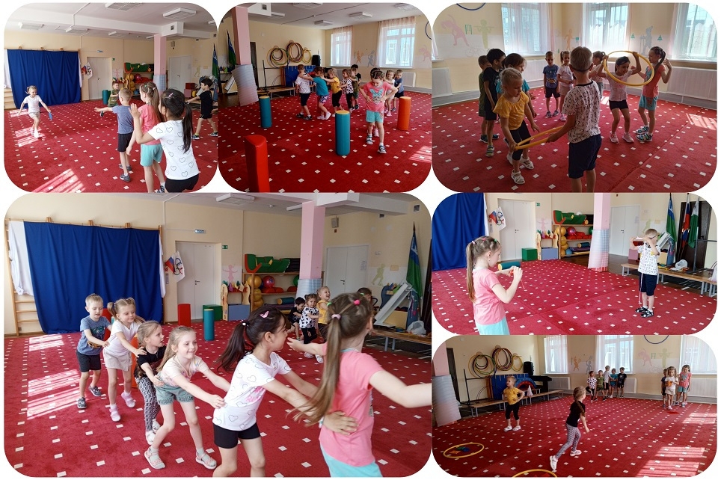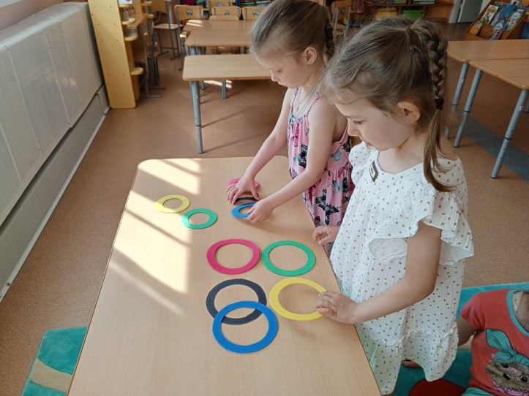
«День физкультурника» (12.08)
Спортивный праздник «Здоровая планета»
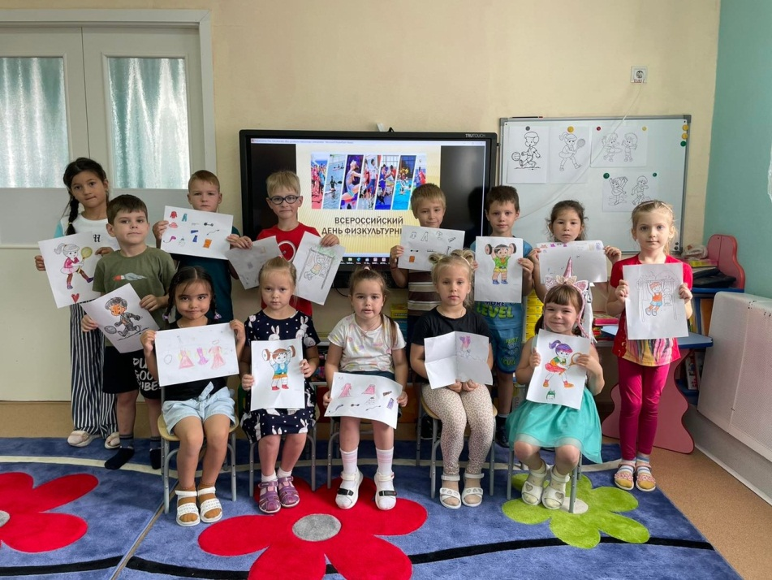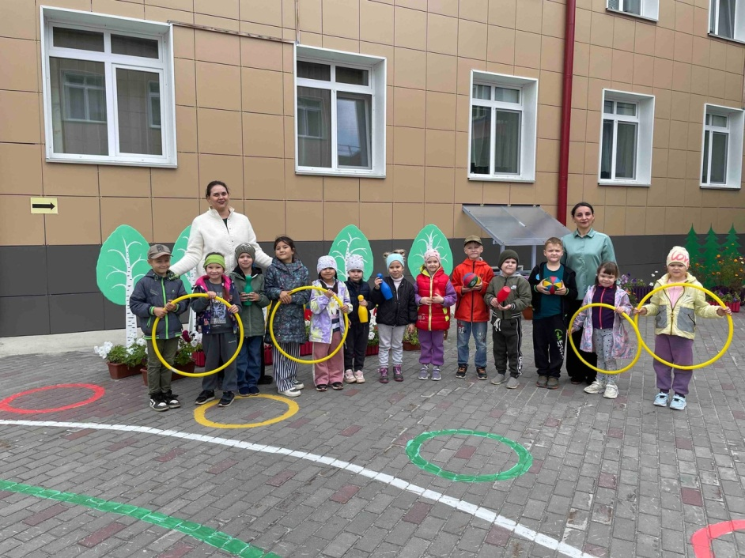
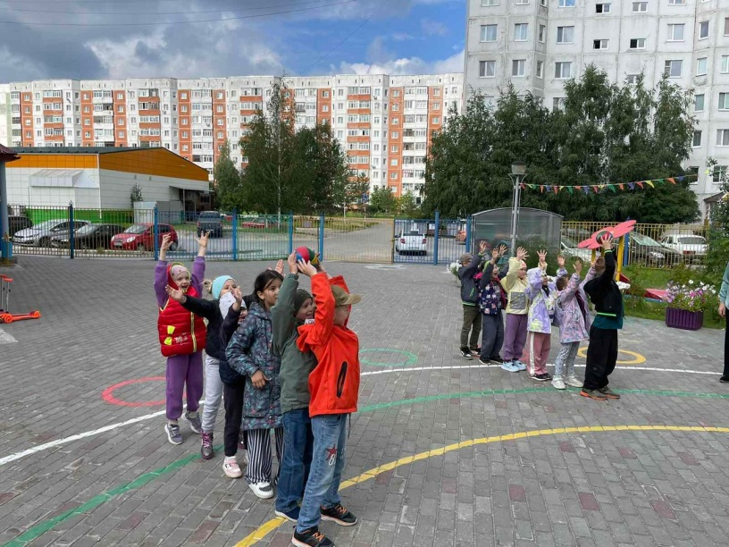
День государственного флага (22.08)
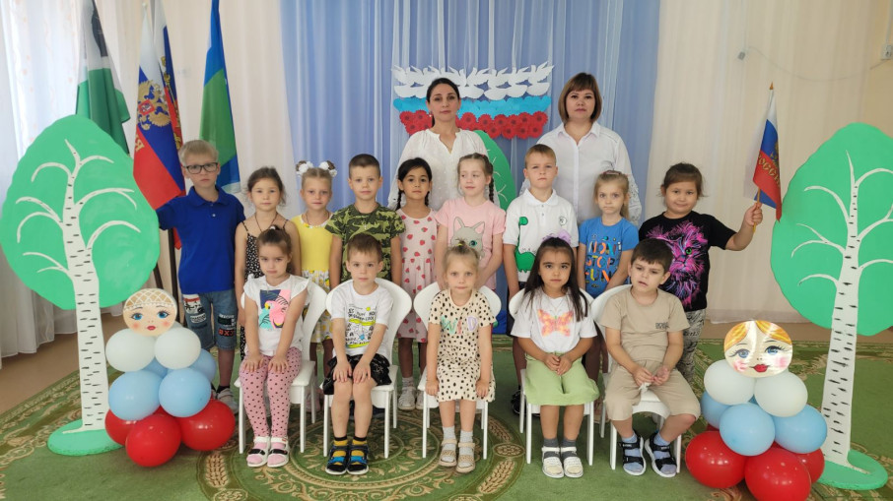

День кино (27.08)
Провели познавательное мероприятие "Волшебный мир кино", целью которого было, приобщение дошкольников к миру кино
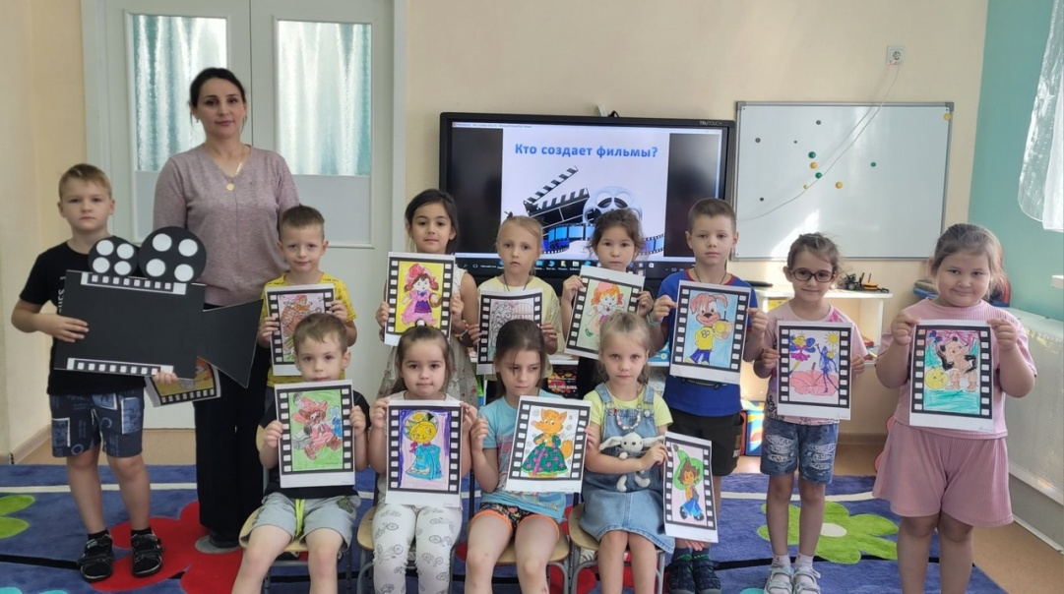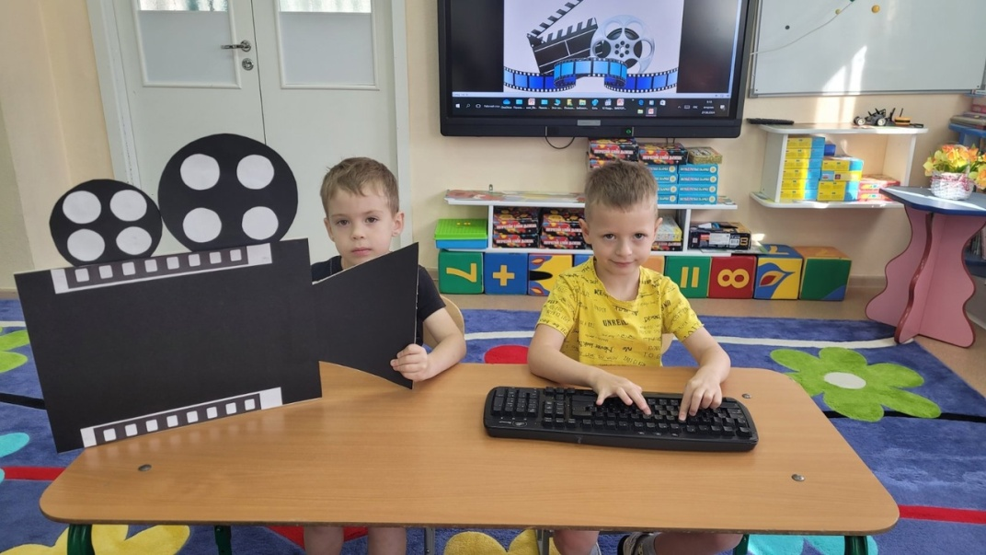
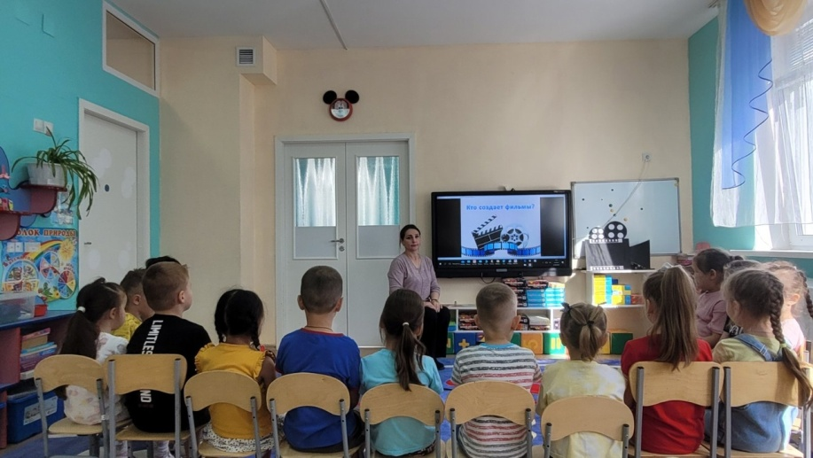
Фотоотчет о реализации перспективного планирования
Работа совместная с детьми и родителями
Осенняя ярмарка (к Дню хлеба)
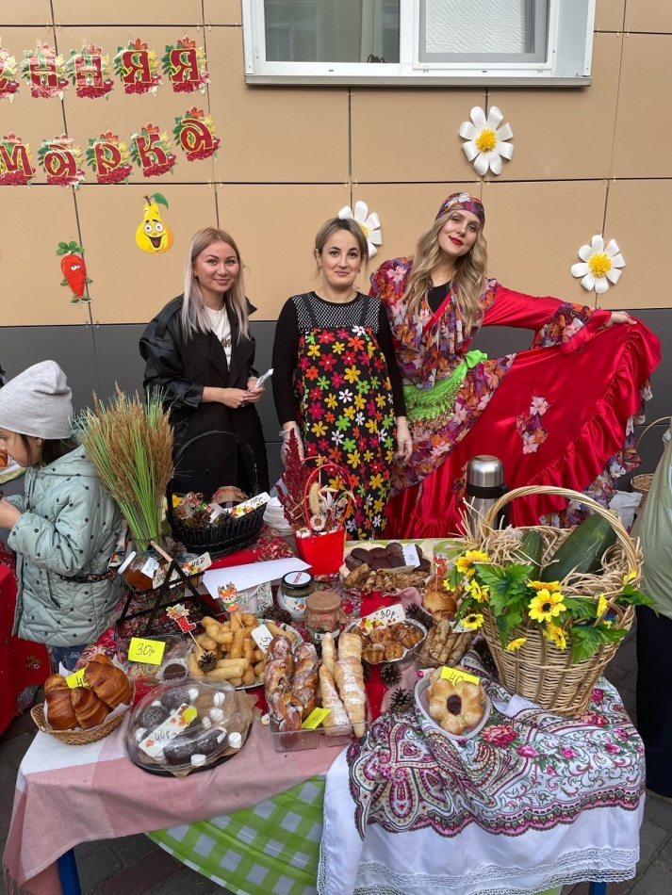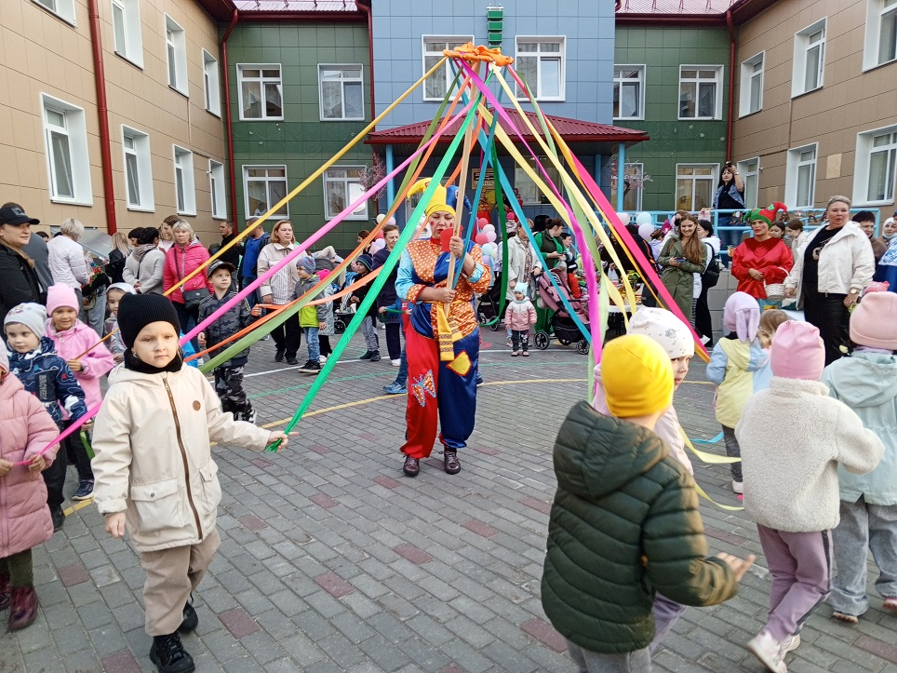

День отца
Спортивное развлечение «Классно время проведем - очень дружно мы живем»
В теплой радостной обстановке, папы вместе с детьми продемонстрировали свои таланты:
смекалку, силу, ловкость и выносливость.
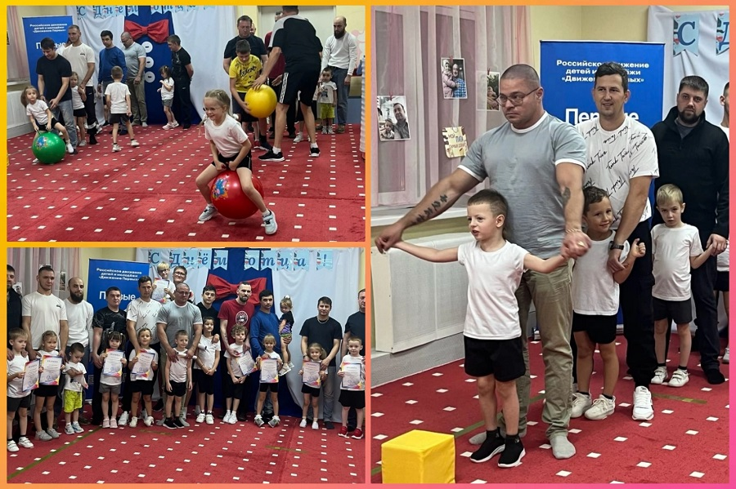
Фестиваль «Дружба народов» (к Дню Единства России)
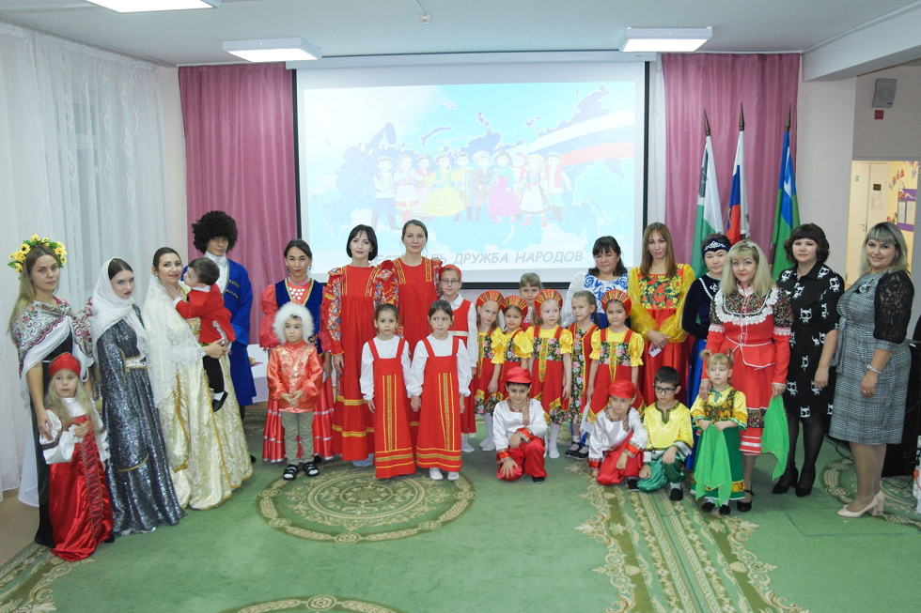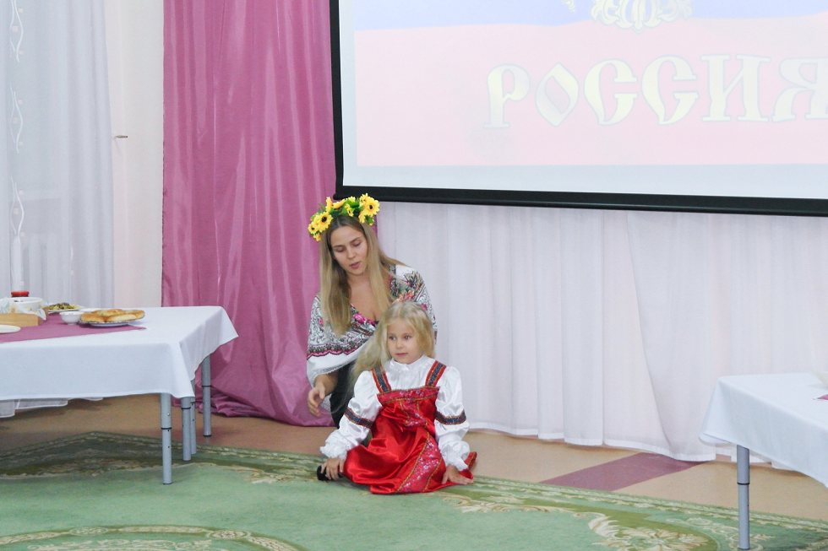

День матери России
Праздничный концерт
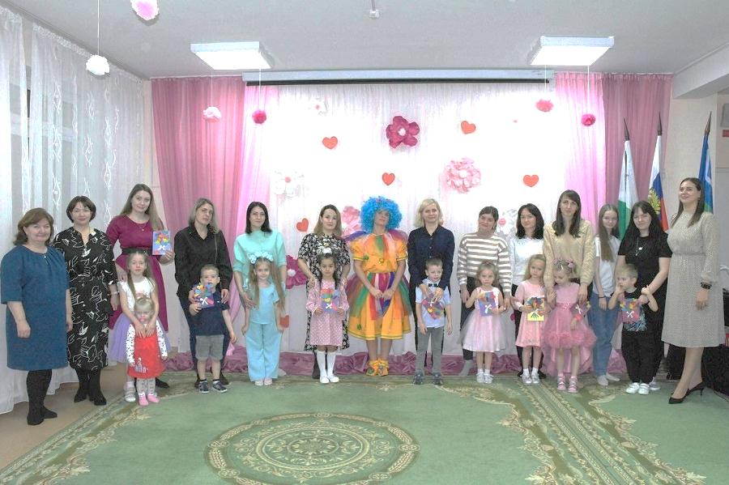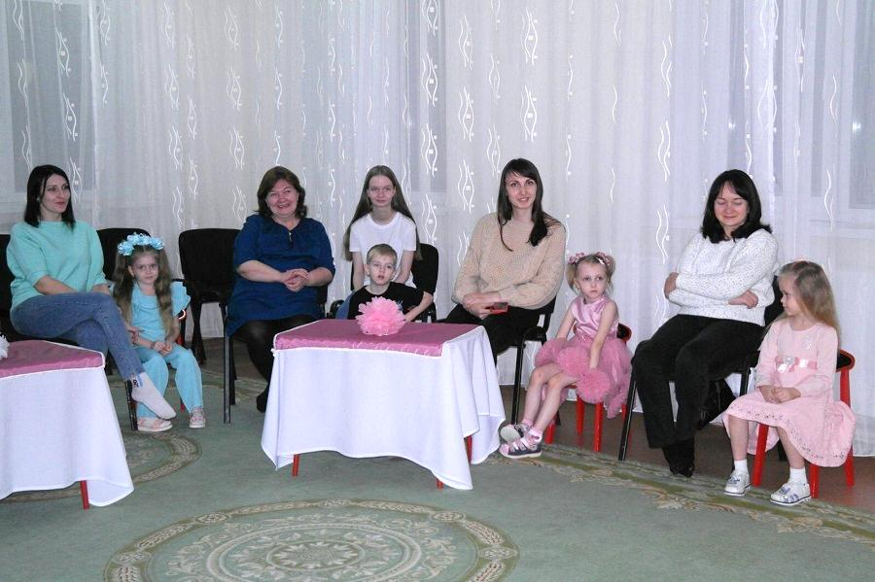

Новый год
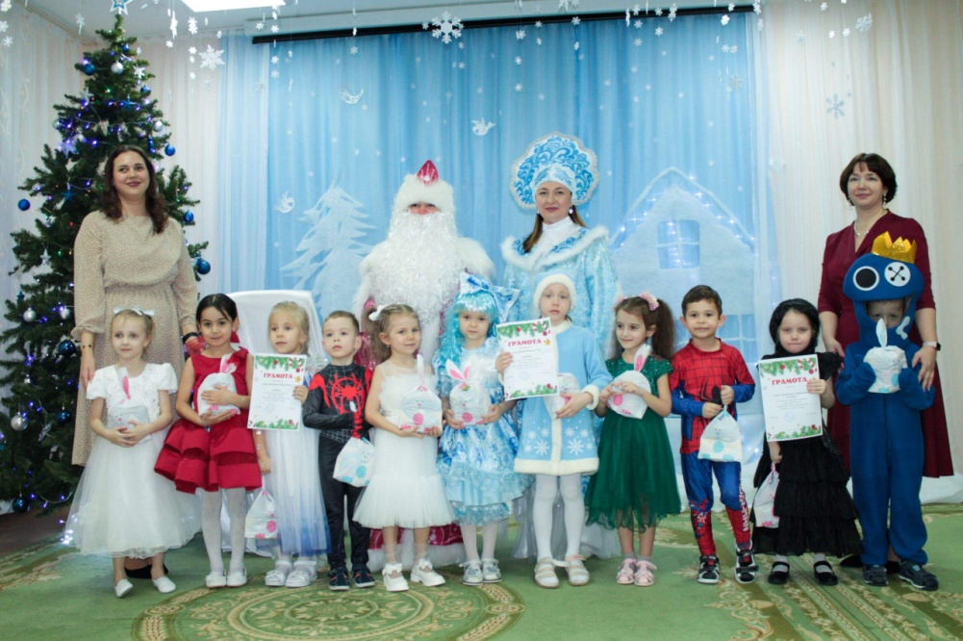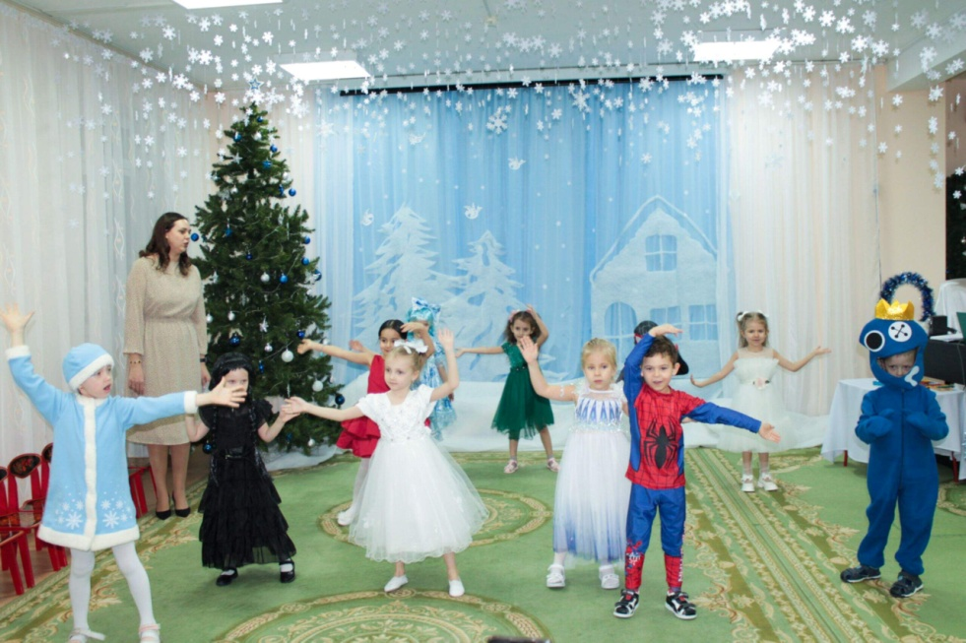
Рождественские встречи
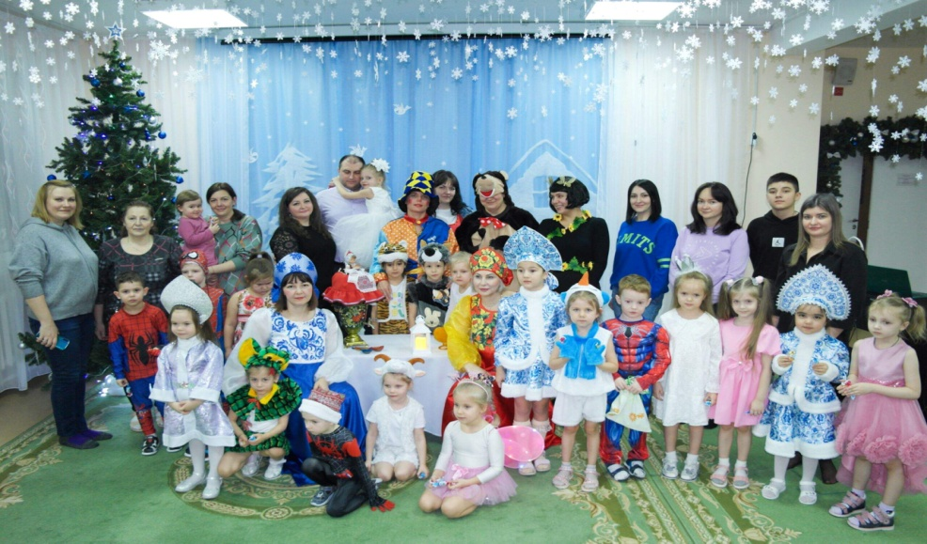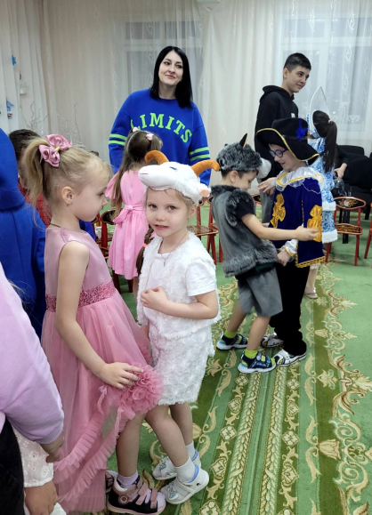
День защитника Отечества
Спортивное мероприятие с участием представителей «Движение первых»
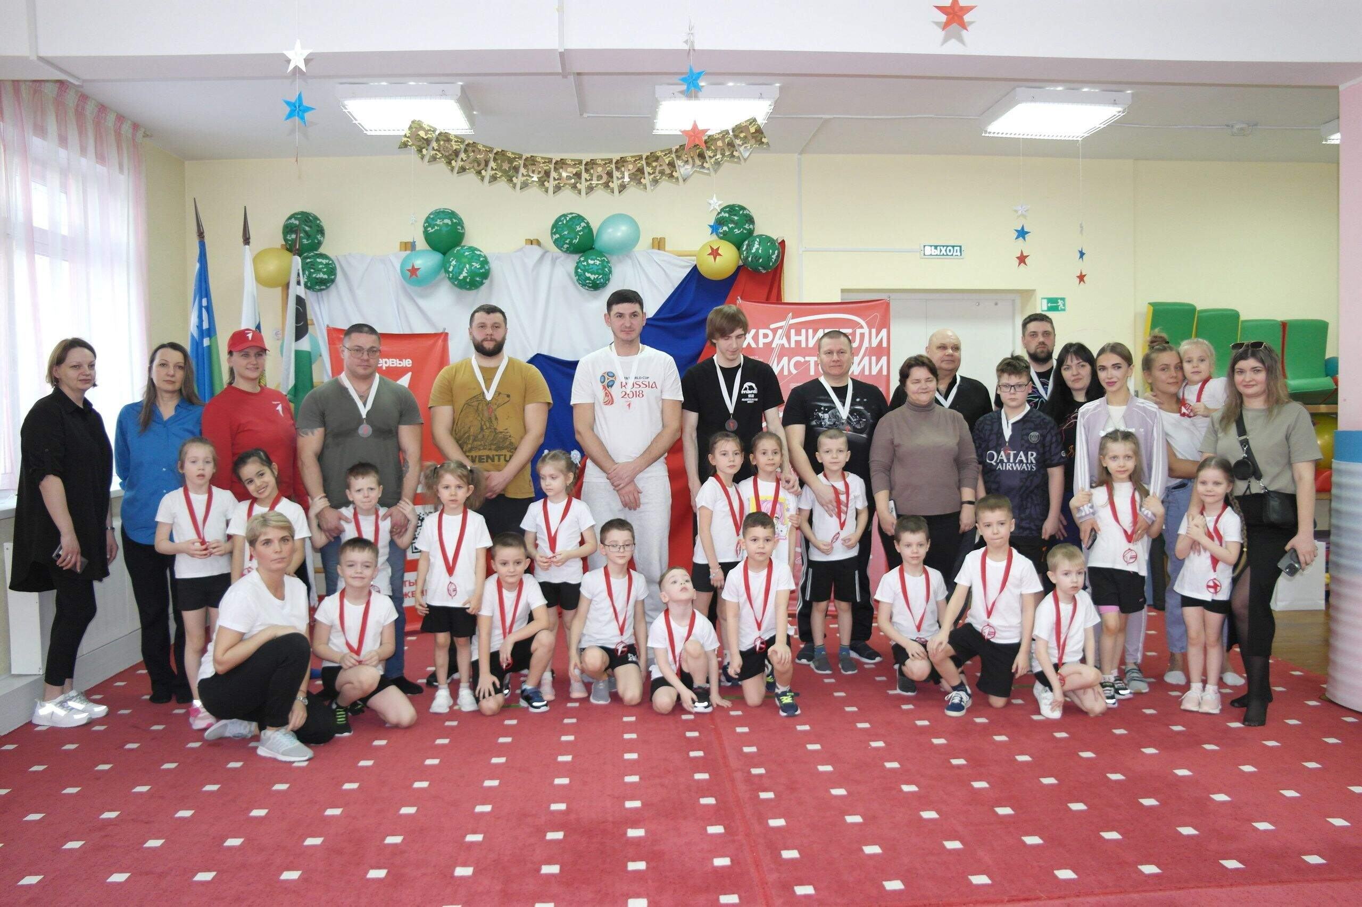

Международный женский день
Праздничный концерт
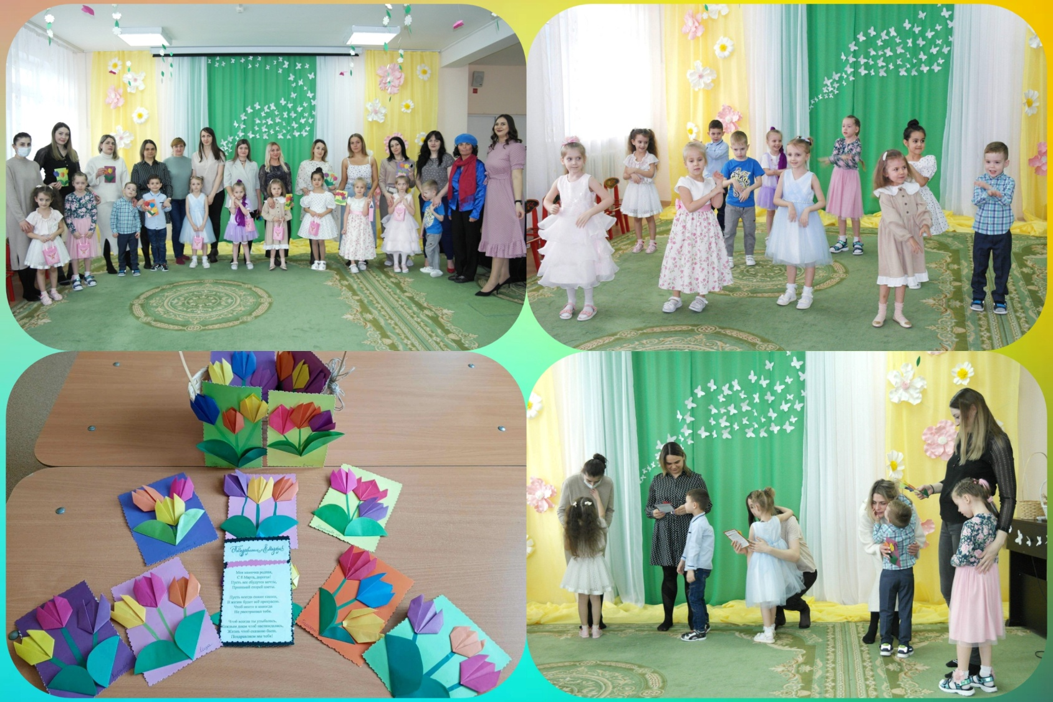

Участие в акции «Голосуем всей семьёй» (Выборы президента России)
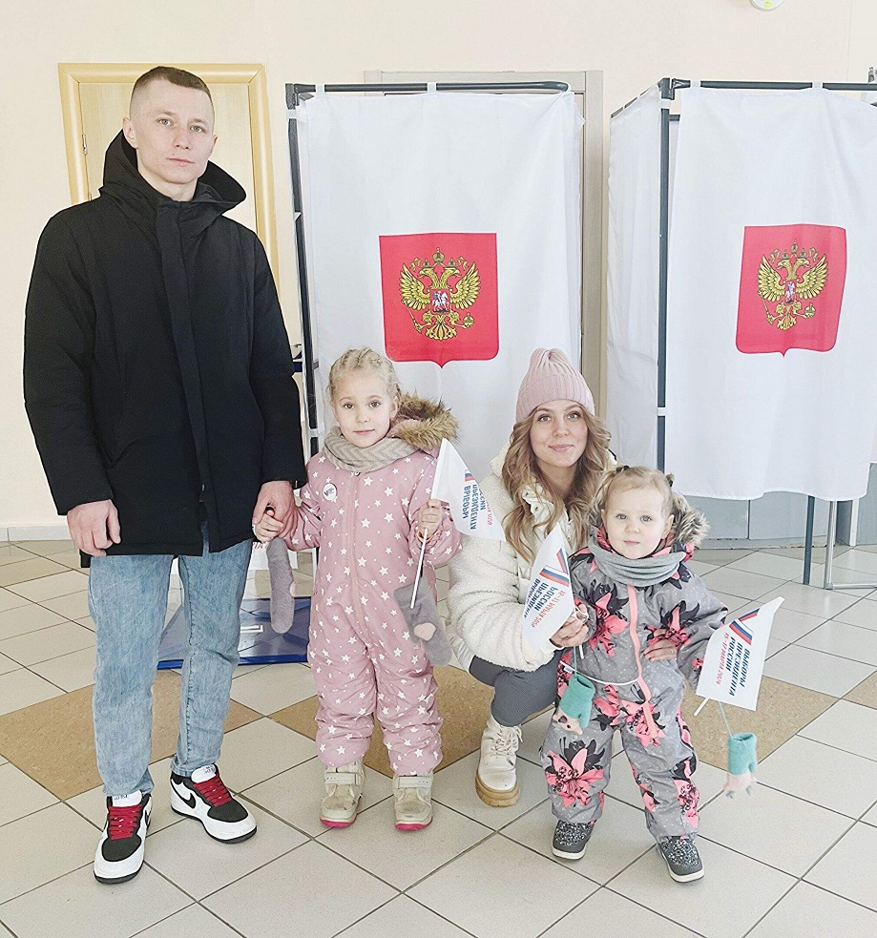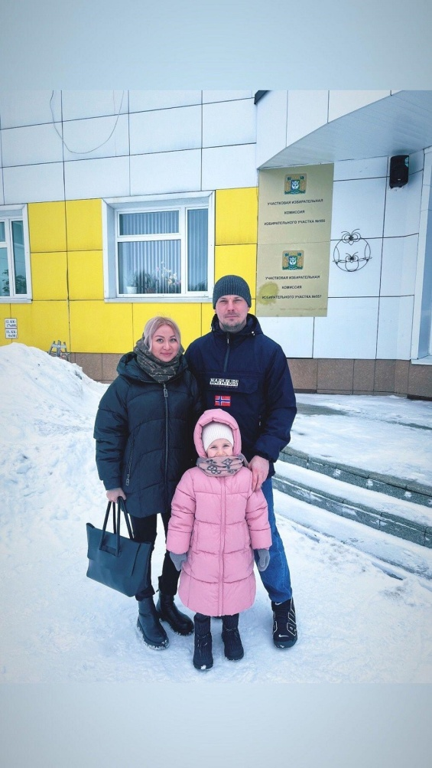

Выставки совместного творчества детей и родителей
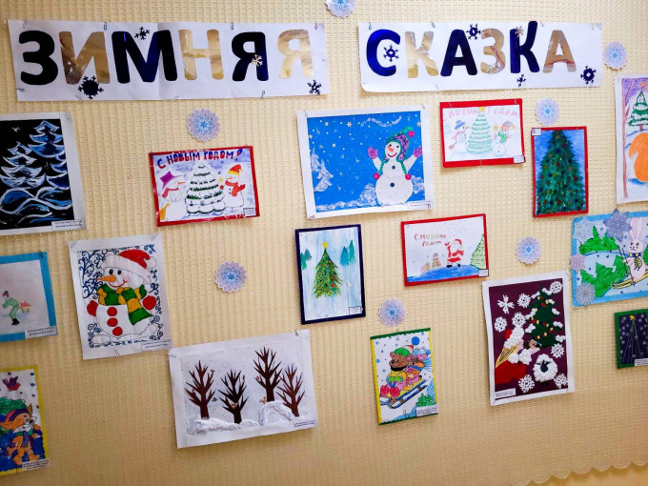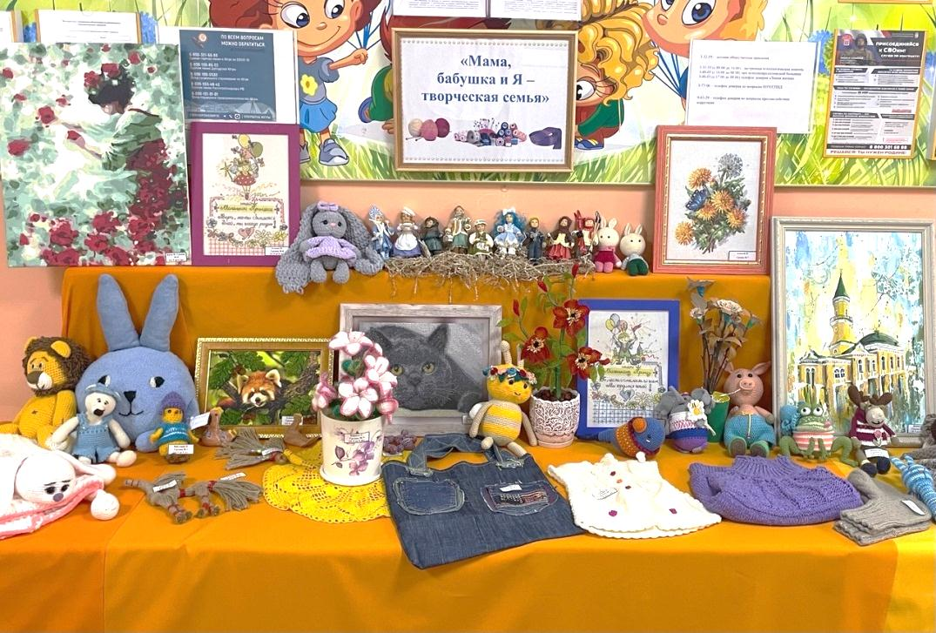
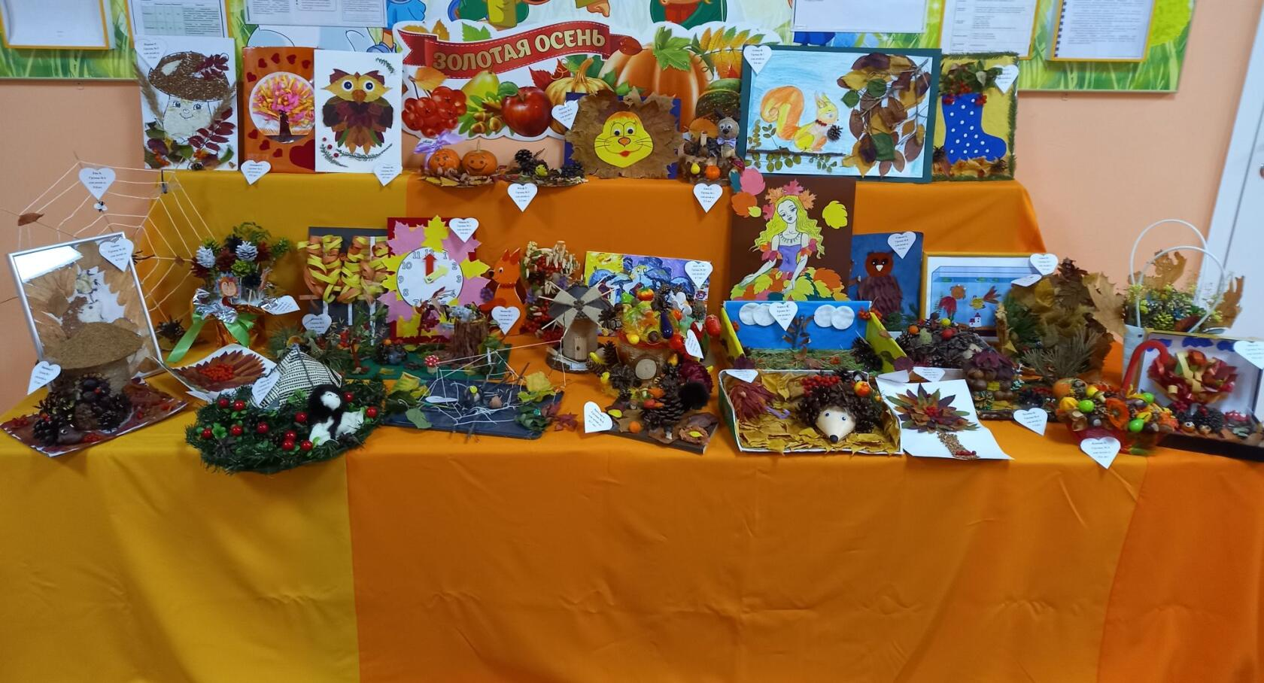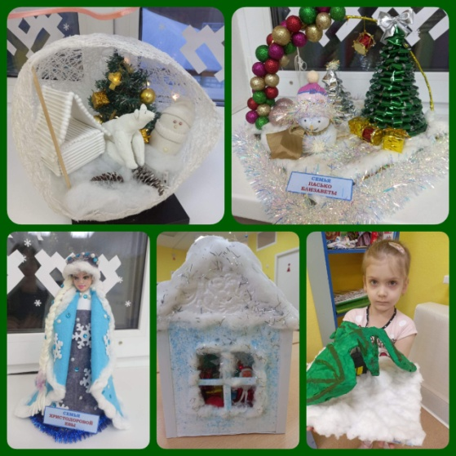
Выставка поделок из природного и бросового материала "Необычное рядом"
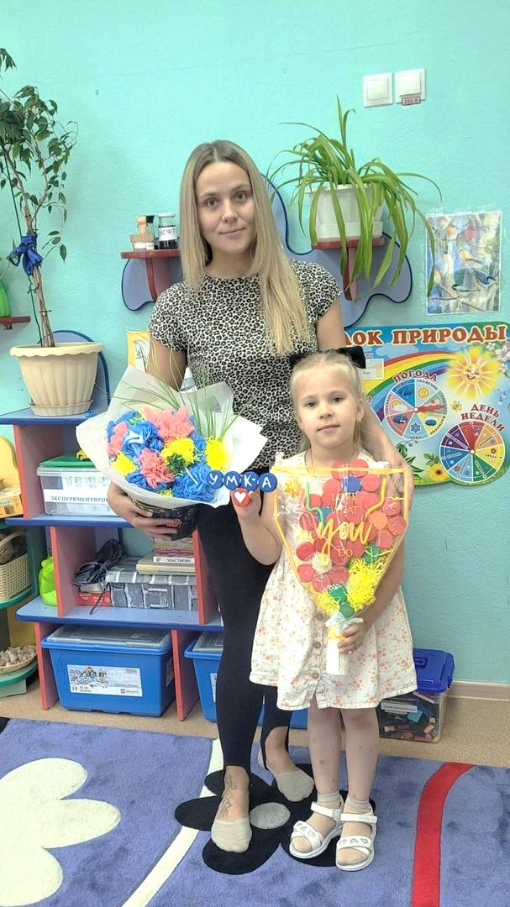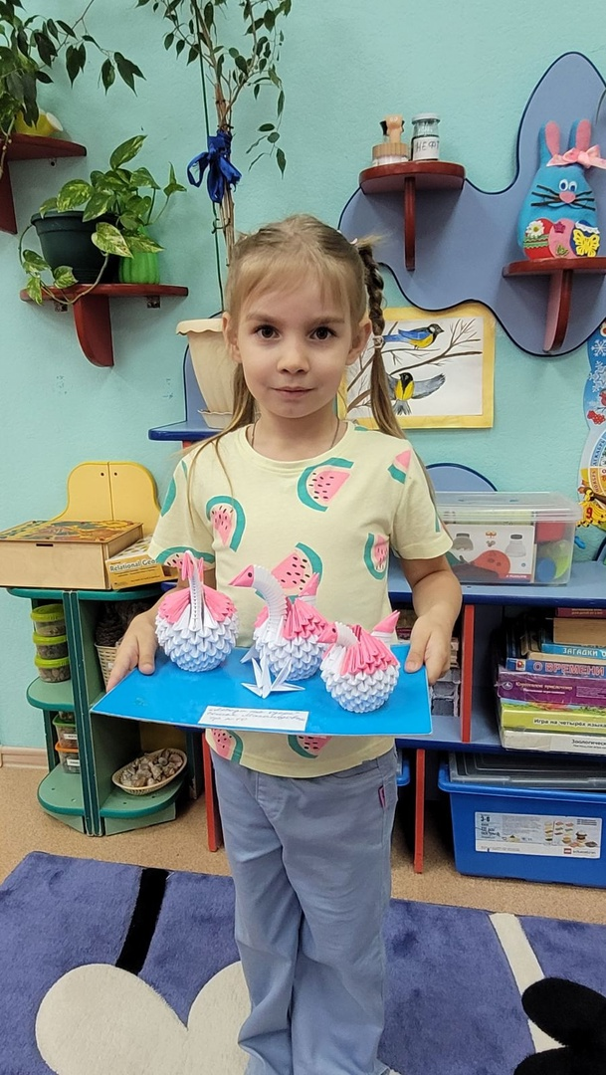

Приложение 2
Мониторинг нравственно-патриотического воспитания
детей старшего дошкольного возраста

Задание 1 «Символика родной страны»
Цель: Определить уровень сформированности характерных знаний о государственной символике страны.
Ход проведения: Беседы и рассматривание герба и флага России.
Оценка результатов.
Высокий уровень (3 балла)
Ребенок правильно называет цвета флага и знает порядок их расположения. Без труда называет значение изображения на гербе страны. Проявляет интерес.
Средний уровень (2 балла)
Ребенок допускает незначительные ошибки. С помощью взрослого рассказывает о символах гербов, флагов и их значении.
Низкий уровень (1 балл)
Затрудняется рассказать о символике страны. Постоянно обращается за помощью к взрослому. Не проявляет интереса к теме.
Задание 2 «История народной культуры и традиций»
Цель: Определить уровень сформированности знаний о культуре и традициях русского народа.
Ход проведения: Педагог предлагает рассмотреть сюжетные картинки.
Оценка результатов:
Высокий уровень: (3 балла)
Рассматривая сюжетные картинки, ребенок безошибочно описывает, что на них изображено, и соотносит их к народным и государственным праздникам, называет название праздников.
Средний уровень (2 балла)
Ребенок в основном правильно описывает сюжетные картинки, и соотносит их к народным и государственным праздникам, называет название праздников. В отдельных случаях затрудняется ответить.
Низкий уровень: (1 балл)
Ребенок допускает значительные ошибки. Не всегда правильно описывает сюжетные картинки, и соотносит их к народным и государственным праздникам, затрудняется при ответе на вопрос, к какому празднику их можно отнести. Часто обращается за помощью взрослого.
Задание 3. «Патриотические чувства к стране»
Цель: Определить чувство и эмоциональное отношение к стране.
Ход проведения: Беседа. Педагог предлагает ответить на следующие вопросы:
- Как ты думаешь, любишь ли ты свою страну? Почему ты так думаешь?
- Если бы у тебя была волшебная палочка, и ты мог бы выполнять только «большие» желания – для всей страны, для всего города, какие бы три желания ты загадал?
- Сейчас или когда станешь взрослым, ты бы хотел переехать в другую страну? Почему?
- Ты гордишься своей страной? Почему ты гордишься/не гордишься?
- Назови, кого из людей в нашей стране ты уважаешь? Почему?
Оценка результатов:
Высокий уровень (3 балла)
Дошкольник проявляет положительное эмоционально-окрашенное отношение к своей стране, может объяснить, что ему нравится в стране, с удовольствием рассуждает, что бы он хотел изменить в своем городе (стране), чтобы сделать в ней жизнь лучше, интереснее, испытывает чувство гордости за свою страну
Средний уровень (2 балла)
Дошкольник проявляет положительное отношение к родной стране, может, рассказать, что ему нравится в стране, но его отношение не достаточно осознанно, ребенок не стремится предлагать свои идеи по улучшению жизни в стране, чувство гордости ситуативно, неустойчиво.
Низкий уровень (1 балл)
На вопросы педагога отвечает односложно, не эмоционально. Дети этого уровня в целом проявляют положительное отношение к родной стране, но оно носит неустойчивый характер.

Представленный комплекс методик позволяет выявить уровень патриотического воспитания дошкольника по следующим критериям:
Высокий уровень (9 баллов)
знает и узнает флаг, герб, гимн России; называет страну и столицу России; государственные народные праздники, Дошкольник проявляет положительное эмоционально-окрашенное отношение к своей стране.
Средний уровень (6 баллов)
Знает название страны, столицы; флаг, герб, гимн России; затрудняется назвать народные праздники, не знает географическое расположение страны. Дошкольник проявляет положительное отношение к родной стране, но его отношение не достаточно осознанно, чувство гордости ситуативно, неустойчиво.
Низкий уровень (3 балла)
Не знает названия страны, но узнает флаг, герб; отсутствуют знания о достопримечательностях Москвы; не может назвать государственные и народные праздники; не знает о географическом расположении России. Дети этого уровня в целом проявляют положительное отношение к родной стране, но оно носит неустойчивый характер.

Первичная педагогическая диагностика в области социально-коммуникативного развития от 5 лет до 6 лет

№ | ФИО | Формирование основ гражданственности и патриотизма |  |  | Общий балл
 |  | Проявляет уважительное отношение к Родине. | Понимает содержание государственных праздников и традиции празднования, имеет патриотические чувства, уважение и гордость за поступки героев Отечества, достижения страны | Знает и называет государственные символы России (герб, флаг, гимн)
 |  | 1 | 2 | 3
1 | А. А | 2 | 1 | 2 | 5
2 | Д. Д | 2 | 1 | 2 | 5
3 | М. Б | 2 | 1 | 2 | 5
4 | К. К | 2 | 1 | 2 | 5
5 | К. Б | 2 | 1 | 2 | 5
6 | В.В | 2 | 1 | 2 | 5
7 | М. К | 2 | 1 | 2 | 5
8 | А. А | 2 | 1 | 2 | 5
9 | В. Л. | 2 | 1 | 2 | 5
10 | Е. П | 2 | 1 | 2 | 5
11 | Т. Р. | 2 | 1 | 2 | 5
12 | Е. Х | 2 | 1 | 2 | 5
13 | М. Ш | 2 | 1 | 2 | 5
 | Средний балл | 2 | 1 | 2

Итоговая диагностика в области социально-коммуникативного развития от 5 лет до 6 лет
№ | ФИО | Формирование основ гражданственности и патриотизма |  |  | Общий балл
 |  | Проявляет уважительное отношение к Родине | Понимает содержание государственных праздников и традиции празднования, имеет патриотические чувства, уважение и гордость за поступки героев Отечества, достижения страны | Знает и называет государственные  символы России (герб, флаг, гимн)
 |  | 1 | 2 | 3
1 | А. А | 3 | 2 | 3 | 8
2 | Д. Д | 3 | 2 | 3 | 8
3 | М. Б | 3 | 3 | 3 | 9
4 | К. Б | 3 | 3 | 3 | 9
5 | К. Б | 3 | 2 | 3 | 8
6 | В.В | 3 | 2 | 3 | 8
7 | М. К | 3 | 3 | 3 | 9
8 | А. А | 3 | 3 | 3 | 9
9 | В. Л. | 3 | 3 | 3 | 9
10 | Е. П | 3 | 2 | 3 | 8
11 | Т. Р. | 3 | 2 | 3 | 8
12 | Е. Х | 3 | 2 | 3 | 8
13 | М. Ш | 3 | 3 | 3 | 9
 |  | 3 | 2.4 | 3

Первичная диагностика показала, что высокий уровень отсутствует по всем показателям.
Знание государственных символов и проявление патриотических чувств к своей стране, находятся на среднем уровне у всех воспитанников.
Знание государственных праздников и традиций находится на низком уровне у 100% воспитанников.

Итоговая диагностика показала высокий уровень знания государственных символов России и проявления патриотических чувств к своей стране.
Знание государственных и народных праздников, традиций их празднования возросло и составило высокий уровень 46% воспитанников, средний уровень 54% воспитанников.
Сравнив полученные данные можно с уверенностью сказать, что мы достигли поставленной цели у воспитанников сформировано чувство любви к Родине на основе изучения: государственных символов, государственных праздников и памятных дат, русских народных традиций.

Приложение 3
Анкета для родителей воспитанников старшей группы на тему
«Что такое патриотизм и когда нужно начинать его формировать?»

1. Что Вы понимаете под термином «патриотическое воспитание»?
- воспитание любви к Родине;
- воспитание уважения к старшему поколению;
- воспитание уважения к традициям и обычаям своего народа;
- знание истории своей страны;
- другое -_____________________________________________________
- затрудняюсь ответить.
2. Возможно ли патриотическое воспитание в детском саду?
- да;
- нет;
- затрудняюсь ответить.
- Как, по Вашему мнению, следует сформулировать цель патриотического воспитания детей дошкольного возраста?
- прививать детям уважение к людям своей страны;
- познакомить с обычаями и традициями своего народа;
- формировать бережное отношение к природе и всему живому;
- расширять представления о родной земле, её столице, городах;
- ознакомление с историческим прошлым России;
- воспитание эстетически нравственных норм поведения и моральных качеств ребёнка.
4. Кто несёт ответственность за патриотическое воспитание детей?
Педагоги
Родители
5. Как вы считаете, следует ли знакомить детей дошкольного возраста с государственной символикой России?
- да;
- нет;
- затрудняюсь ответить.
6. Как вы считаете, следует ли знакомить детей дошкольного возраста с традициями, памятными датами России?
- да;
- нет;
- затрудняюсь ответить.
7. Считаете ли вы необходимым воспитывать патриотические чувства своего ребёнка?
- да;
- нет;
- затрудняюсь ответить.
8. Считаете ли вы себя компетентным в вопросах патриотического воспитания?
- Да
- Нет
9. Какой помощи в этом направлении ждете от детского сада?
________________________________________________________________________________________________________
________________________________________________________________________________________________________

Спасибо за сотрудничество!

Приложение 4
Сборник примерных консультаций для педагогов и родителей

Нравственно-патриотическое воспитание дошкольника
Чувство Родины начинается с восхищения тем, что видит перед собой малыш, чему он изумляется, и что вызывает отклик в его душе. И хотя многие впечатления еще не осознаны им глубоко, но пропущенные через детское восприятие, они играют огромную роль в становлении личности патриота.
В комплексных программах воспитания и обучения дошкольников определены основные задачи и содержание работы по нравственно-патриотическому воспитанию, опираясь на них, нужно вести целенаправленную работу по ознакомлению дошкольников с понятием “Родина”.
Чувство Родины…
Оно начинается у ребенка с отношения к семье, к самым близким людям, к матери, к отцу, бабушке, дедушке. Это корни, связывающие его с родным домом и ближайшим окружением.
Родной край, район, город …
Надо показать ребенку, что родной край, район, село славен своей историей, традициями, достопримечательностями, памятниками, лучшими людьми. Край, район, город – частица Родины. В нравственно-патриотическом воспитании огромное значение имеет пример взрослых, в особенности же близких людей. На конкретных фактах из жизни старших членов семьи (прадедушек, прабабушек, участников Великой Отечественной Войны, их фронтовых подвигов) необходимо привить детям такие важные понятия, как “долг перед Родиной”, “любовь к Отечеству”, “ненависть к врагу”, “трудовой подвиг”, и т.д. Важно подвести ребенка к пониманию, что мы победили потому, что любим свою Отчизну, Родина чтит своих героев, отдавших жизнь за счастье людей. Их имена увековечены в название городов, улиц, площадей, в их честь воздвигнуты памятники.
Не менее важным условием нравственно-патриотического воспитания детей является тесная взаимосвязь с родителями. “В вашей семье и под вашим руководством растет будущий гражданин. Все, что совершается в стране, через вашу душу и вашу мысль должно приходить к детям”, - эту заповедь А.С. Макаренко необходимо использовать при работе воспитателя с детьми, и с их родителями.

Нравственно-патриотическое воспитание и пути его реализации в детском саду
В настоящее время Россия переживает один из непростых исторических периодов. И самая большая опасность, подстерегающая наше общество в разрушении личности. Ныне материальные ценности доминируют над нравственными, поэтому у детей искажены представления о доброте, милосердии, великодушии, справедливости, гражданственности и патриотизме. Высокий уровень детской преступности вызван общим ростом агрессивности
И жестокости в обществе. Детей отличает эмоциональная, волевая и духовная незрелость, утрачиваются формы коллективной деятельности, происходит пропаганда ложных ценностей. Активно противостоять этим негативным тенденциям, призваны детский сад и школа, которым обществом поручена высокая и ответственная миссия – формирование личности юного человека.
Содержание воспитательно-образовательного процесса в детском саду определяется парадигмой личностно-деятельностного подхода. В ведущих для дошкольника видах деятельности и общения продуктивного, творческого характера усваиваются знания, происходит овладение умениями и навыками учения и общения, а также опытом творческой деятельности, что обеспечивает формирование интеллектуальной и субъективной активности, духовно-нравственного сознания. В дошкольном возрасте происходит активное накопление нравственного опыта, нравственного самоопределения и становления самосознания. Нравственно-патриотическое и гражданское воспитание – важная задача отечественной дошкольной педагогики.
В Государственной программе «Патриотическое воспитание граждан РФ» патриотическое воспитание трактуется как «систематическая и целенаправленная деятельность органов государственной власти и организаций по формированию граждан высокого патриотического сознания, чувства верности своему Отечеству, готовности к выполнению гражданского долга и конституционных обязанностей по защите интересов Родины».
С самого раннего возраста необходимо обогащать знания и представления ребёнка о родном городе, стране, особенностях русских традициях; способствовать воспитанию сочувствия и сострадания к чужому горю, доброжелательного отношения к близким людям, товарищам по группе; приучать к этическим нормам поведения и самодисциплине; формировать художественно-речевые навыки, пополнять словарь детей.
Нравственно-патриотическое воспитание можно рассматривать как основную часть, одно из направлений образовательного процесса. Главная и конечная цель нравственно-патриотического воспитания – подготовка молодёжи к ответственному участию в жизни страны. Её суть заключается в усвоении идей и гуманистических ценностей, лежащих в основе современного конституционного порядка и организации жизни демократического общества.
Воспитанию нравственных чувств в истории педагогики всегда уделялось большое внимание. В.Г. Белинский, К.Д. Ушинский, Н.А. Добролюбов и другие считали, что воспитание в ребёнке патриота и гражданина своей Родины неотделимо от воспитания в нём гуманных чувств: доброты, справедливости, способности противостоять лжи и жестокости.
В.А. Сухомлинский считал, что с малых лет важно, воспитывая чувства, учить ребёнка соразмерять собственные желания с интересами других. Тот, кто во имя своих желаний отбрасывает в сторону законы совести и справедливости, никогда не станет настоящим человеком и гражданином.
В наши дни одно из направлений отечественной педагогики предполагает обращение к нравственным ценностям отечественного образования и воспитания. Это связано с необходимостью восстановления традиций, уклада жизни и форм национального опыта. Нравственное возрождение – есть главное условие выживания нашего общества, сохранения российского народа и российской государственности.
Нравственность при общем сходстве у каждого народа имеет свои особые отличия. В каждом народе своеобразно проявляются благотворительность, почтение к родителям, к старшим, вежливость. Эти нравственные особенности возникают и растут под сенью семьи, общества, государства. Реализация такой системы образования невозможно без знаний традиций своей Родины, своего края. «Только тот, кто любит, ценит и уважает накопленное и сохранённое предшествующим поколением, может любить Родину, узнать её, стать подлинным патриотом» (С. Михалков).
Д.С. Лихачёв отмечал, что чувство любви к Родине нужно заботливо взращивать, прививая «духовную оседлость», так как без корней в родной местности, в родной стороне человек похож на иссушенное растение перекати-поле.
В настоящее время разработаны программы и пособия по нравственно-патриотическому воспитанию детей: В.Н. Вишневская «Свет Руси», Г.Н. Абросимова «Патриотическое воспитание дошкольников средствами краеведо-туристской деятельности», Е.Ю. Александрова «Система патриотического воспитания в ДОУ» , М.Ю. Новицкая «Наследие. Патриотическое воспитание в детском саду» , М.Д. Маханёва «Нравственно-патриотическое воспитание детей старшего дошкольного возраста» , Г.А. Ковалёва «Воспитывая маленького гражданина».
Авторы в своих работах указывают на использование:
1. личностно-ориентированной технологии – организации процесса обучения ребёнка, при котором занятия проводятся в индивидуальном, свойственном ему темпе, обладающая наибольшим здоровьесберегающим потенциалом.
2. интеграцию предметных областей знаний, которые способствуют созданию основного фундамента развития ребёнка, ориентированные на новые модели организации деятельности.
Интеграция – глубокая форма взаимосвязи, взаимопроникновения различных разделов воспитания и образования детей. Она охватывает все виды познавательной и творческой деятельности, разнообразные игры:
дидактические, игры-драматизации, сюжетно-ролевые, подвижные. Интеграция основывается на общности психических процессов, развитие которых необходимо для успешного осуществления познавательной и речевой деятельности. Механизмом интеграции является образ, созданный средствами и воспроизводящийся (создаваемый) детьми в разных видах деятельности.
Интегрированное построение образовательной деятельности даёт ребёнку возможности: реализовать свой творческий потенциал, поскольку на занятиях ребёнок думает, сочиняет, фантазирует, познаёт законы и премудрости жизни; в интересной игровой форме обогатить свой жизненный опыт; сформировать позитивное отношение к окружающему миру, другим людям, самому себе, иерархичность отношений с взрослыми и сверстниками; воспитать чувство патриотизма, потребности в самоотверженном служении на благо Отечества; ответственность за свои дела и поступки.
Интеграция происходит по нескольким направлениям.
1. Социальный мир: систематизация, углубление и усвоение детьми вечных ценностей: сочувствия, сострадания, правдолюбия, милосердия, в стремлении его к добру и неприятию зла; формирование интереса к различным формам познания мира (моделирование и экспериментирование, наблюдение, чтение, обсуждение, продуктивная деятельность).
2. Развитие речи: расширение и систематизация словарного запаса, развитие инициативной речи; совершенствование грамматической структуры речи.
3. Продуктивная деятельность: реализация впечатления, знаний, эмоционального состояния детей в сюжетно-ролевой игре, в инсценировках, в играх-драматизациях; реализация коммуникативных навыков в совместной игровой и творческой деятельности.
Нравственные упражнения ума, чувств и сердца ребёнка являются основным средством нравственно-патриотического воспитания, а основной формой – служение добру, служение людям. Специально организованная система образовательной деятельности с детьми с общим недоразвитием речи обеспечивает их психическое развитие, развивает мыслительную и речевую деятельность, способствует включению ребёнка в начальный виток системы новых для него социальных отношений к взрослым, знаниям, процессу их приобретения, к себе, как субъекту деятельности.

Консультация «Воспитание патриотических чувств у детей дошкольного возраста»
Чувство патриотизма так многогранно по своему содержанию, что не может быть определено несколькими словами. Это и любовь к родным местам, и гордость за свой народ, за его культуру, и ощущение своей неразрывности с окружающим, и желание сохранять и приумножать богатства своей страны.
Патриотизм проявляется не только в сложных тяжелых жизненных ситуациях, но и в каждодневной трудовой и духовной жизни народа.
Внимательное наблюдение за детьми, изучение их возрастных особенностей, интересов позволяет сделать вывод, что дошкольник обладает большим количеством знаний, а его интересы связаны часто не только с настоящим, но
И с будущим. В разговорах детей, их вопросах можно услышать суждения о добре и зле, о несправедливости. Всё это говорит о том, что воспитание патриотических чувств можно и нужно начинать с дошкольного возраста. Крылатая фраза: Все начинается с детства» - как нельзя больше относится к данному вопросу. Задумываясь об истоках патриотических чувств, мы всегда обращаемся к впечатлениям детства: это и дерево под окном, и родные напевы.
С младенчества ребенок слышит родную речь. Песни матери, сказки открывают ему глаза в мир, эмоционально окрашивают настоящее, вселяют надежду и веру в добро, которое несут нам сказочные герои: Василиса Прекрасная, Илья Муромец, Иван Царевич. Сказки волнуют, увлекают ребенка, заставляют его плакать и смеяться, показывают ему, что народ считает самым главным богатством – трудолюбие, дружбу, взаимопомощь. Слушая сказку, ребенок начинает любить то, что любит его народ и ненавидеть то, что ненавидит народ. «Это первые блестящие попытки русской народной педагогики, - писал К. Д. Ушинский, - и я не думаю, чтобы кто-нибудь был в состоянии состязаться в этом случае с педагогическими гениями народа».
Загадки, пословицы, поговорки – эти жемчужины народной мудрости воспринимаются ребенком легко и естественно. В них и юмор, и грусть и глубокая любовь к человеку, к отечеству. Сказки, пословицы, поговорки формируют начало любви к своему народу, к своей стране.
Очень рано в мир ребенка входит природа родного края. Река, лес, поле постепенно оживают для него: от первого общего восприятия ребенок переходит к конкретизации – у него появляются любимые уголки для игры, любимое дерево, тропинки в лесу, место для рыбалки у реки. Это делает лес, речку своими, родными, остающимися в памяти дошкольника на всю жизнь.
Так общественное и природное окружение выступает в роли первого педагога, знакомящего ребенка с Родиной. Но без помощи взрослого ребенку трудно выделить в окружающей жизни наиболее существенное характерное. Он может не увидеть главное, или принять за главное нетипичное, второстепенное. «Как у маленького деревца, заботливый садовник укрепляет корень, от мощности которого зависит жизнь растения на протяжении нескольких десятилетий, так и взрослый должен заботиться о воспитании у детей чувства безграничной любви к Родине». Без помощи взрослого детям трудно понять, что люди трудятся на благо всей страны, что город, село, лес, река, которые ребенок видит каждый день – это и есть его Родина.
Взрослый выступает посредником между ребенком и окружающим его миром, он направляет, регулирует его восприятие окружающего. У детей еще очень мал жизненный опыт, и в силу своей способности к подражанию и из доверия к взрослому дети перенимают у них оценки событий: что говорят дома родители о предстоящем субботнике, как готовятся к празднику и т. д. – во всем проявляется их отношение к жизни, которое постепенно воспитывает чувства ребенка.
Мы учим ребенка с первых лет жизни любить родителей, помогать им. Благородное чувство преданности дорогому человеку, потребность в духовной и эмоциональной близости с ним – все это очень важно для становления личности ребенка, для чувства защищенности и благополучия. Но для того чтобы эти чувства стали началом любви к родине, очень важно, чтобы дети как можно раньше увидели гражданское лицо своих родителей, осознали их как тружеников, вносящих свой вклад в общее дело.
Важным средством патриотического воспитания является приобщение детей к традициям народа. Например, отмечать профессиональные праздники, праздники урожая, чтить память погибшим войнам, устраивать проводы новобранцев в армию, встречи ветеранов, участников воин. Неизменно живет в народе традиция чтить память погибших воинов.
Одна из граней патриотизма – отношение к трудящемуся человеку. Мысль о том, что все создано трудом, руками человека, что труд приносит радость, счастье и богатство стране, должна как можно раньше зародиться в сознании ребенка. Показанный ему героизм труда воспитывает его нравственные чувства не менее чем героизм военного подвига. Родители должны рассказывать детям о своей работе, о том, что они делают, и для чего это нужно.
Рассказы о героическом труде, о преданности делу, о самоотверженности и смелости помогает воспитывать гордость за человека – труженика. В патриотическом воспитании детей велика роль книг о защитниках Родины. Героизм волнует и притягивает к себе ребенка, рождает стремление к подражанию.
Читая детям рассказ, стихотворение, важно своими интонациями, логическими ударениями передать кульминационные моменты в произведении, заставить их волноваться и радоваться. Беседовать после чтения, надо с большой осторожностью, чтобы не разрушить, а укрепить эмоциональное воздействие.
Любить Родину – это и знать её. Что может знать о своей стране ребенок, какие знания нужны ему, чтобы первое чувство любви к отечеству стало осознанным и прочным? Прежде всего, ребенку нужно знать о сегодняшней жизни Родины.
Очень важно для воспитания патриотических чувств и исторические знания. Обращение к литературе, искусству прошлого, так же как и к истории, - это обращение к прошлому своего народа. Только тот, кто любит, ценит и уважает накопленное, и сохраненное предыдущими поколениями, может стать подлинным патриотом.

Любовь к Родине становится настоящим глубоким чувством, когда она выражается не только в стремлении больше узнать о ней, но и в желании, потребности трудиться, на благо отечества, бережно относиться к его богатствам. Участие в общих делах - воспитывает в ребенке хозяина своей страны. Хозяина любящего, заботливого. Ребенок должен иметь постоянные поручения, не только по самообслуживанию, но и для пользы других. Важно только, чтобы этот труд действительно имел реальное значение для окружающих, не был надуманным. Все сказанное имеет прямое отношение к воспитанию патриотических чувств у детей.
Что мы Родиной зовем?
Дом, где мы с тобой живем,
И березки, вдоль которых Рядом с мамой мы идем.
Что мы Родиной зовем?
Поле с тонким колоском,
Наши праздники и песни,
Теплый вечер за окном.
Консультация для родителей

Консультация «Воспитание маленького гражданина»
Дошкольное детство – важнейший период становления личности человека. На этом возрастном этапе закладываются нравственные основы гражданских качеств, формируются первые представления детей об окружающем мире, обществе и культуре.
Патриотическое воспитание направлено на формирование и развитие личности, обладающей качествами гражданина-патриота Родины и способной успешно выполнять гражданские обязанности в мирное и военное время. Нельзя быть патриотом, не чувствуя личной связи с Родиной, не зная, как любили и берегли ее наши предки, наши отцы и деды.
Патриотизм применительно к ребенку дошкольного возраста это потребность участвовать во всех делах на благо окружающих людей, представителей живой природы, наличие у него таких качеств, как сострадание, сочувствие, чувство собственного достоинства; осознание себя частью окружающего мира.
Помимо патриотических чувств, важным элементом становления маленького гражданина является осознание своей этнической принадлежности. любое осознание начинается со ЗНАНИЯ. Знания о том кто я, что такое народ, какой мой народ, какова его история, культура, традиции…
Этих знаний зачастую у детей нет. Чувство принадлежности к своему народу у ребенка не появляется само собой, оно нуждается в специальном формировании.
Задача развития этно-гражданской идентичности ребенка очень сложна. Воспитательная работа должна носить комплексный характер. Только совместными усилиями родителей и педагогов можно заложить основы уважения и любви к своему народу, своей стране.
Как воспитать гражданина?
- Поощряйте интерес Вашего ребенка к культуре и истории своего народа
- Объясняйте значения народных праздников, обычаев, традиций
-- Читайте ребенку народные сказки, потешки
- Используйте в общении с ребенком пословицы и поговорки
- Играйте с Вашим ребенком в народные игры
- Обращайте внимание ребенка на события, происходящие в стране
- Знакомьте ребенка с государственными символами (герб, флаг, гимн)
- Изучайте с ребенком родную природу и учите беречь ее

Консультация для родителей «Нравственно-патриотическое воспитание дошкольника в семье»
«Воспитание любви к родному краю, к родной культуре, к родному городу, к родной речи – задача первостепенной важности, и нет необходимости это доказывать. Но как воспитать эту любовь? Она начинается с малого – с любви к своей семье, к своему дому. Постоянно расширяясь, эта любовь к родному переходит в любовь к своему государству, к его истории, его прошлому и настоящему, а затем ко всему человечеству». Академик Д.С.Лихачёв
Дошкольный возраст – фундамент общего развития ребенка, стартовый период всех высоких человеческих начал. Сохранить «человеческое» в наших детях, заложить нравственные основы, которые сделают их более устойчивыми к нежелательным влияниям, учить их правилам общения и умению жить среди людей – вот главные идеи воспитания нравственно - патриотических чувств у дошкольников.
Самое большое счастье для родителей – вырастить здоровых и высоконравственных детей.
Издавна ведется спор, что важнее в становлении личности: семья или общественное воспитание (детский сад, школа, другие образовательные учреждения). Одни великие педагоги склонялись в пользу семьи, другие отдавали первенство общественным учреждениям.
Так, Я.А. Коменский назвал материнской школой ту последовательность и сумму знаний, которые получает ребенок из рук и уст матери. Уроки матери - без перемен в расписании, без выходных и каникул. Чем много образнее и осмысленнее становится жизнь ребенка, тем шире круг материнских забот. Я.А. Коменскому вторит другой педагог-гуманист И.Г. Песталоцци: «…семья - подлинный орган воспитания, она учит делом, а живое слово только дополняет и, падая на распаханную жизнью почву, оно производит совершенно иное впечатление».
В основе новой концепции взаимодействия семьи и дошкольного учреждения лежит идея о том, что за воспитание детей несут ответственность родители, а все другие социальные институты призваны помочь, поддержать, направить, дополнить их воспитательную деятельность.
Исходя из этого, нравственно-патриотическое воспитание включает целый комплекс задач:
— воспитание у ребенка любви и привязанности к своей семье, дому, детскому саду, улице, городу;
— формирование бережного отношения к природе и всему живому;
— воспитание уважения к труду;
— развитие интереса к русским традициям и промыслам;
— формирование элементарных знаний о правах человека;
— расширение представлений о городах России; своем городе;
— знакомство детей с символами государства (герб, флаг, гимн);
— развитие чувства ответственности и гордости за достижения страны; — формирование толерантности, чувства уважения к другим народам, их традициям.
Данные задачи решаются во всех видах детской деятельности в условиях дошкольного учреждения: при непосредственно-образовательной деятельности, в играх, в труде, на прогулке, в быту, воспитывая в ребенке не только патриотические чувства, но и формируя его взаимоотношения со взрослыми и сверстниками.
Как же приобщить детей к нравственно-патриотическому воспитанию?
1. Расскажите, что семья и дом – это очень важные ценности в жизни каждого человека. Расскажите о традициях своей семьи, своих близких друзей. Предложите ребенку сначала построить дом из конструктора, деревянных кубиков. Когда дом построен, поиграйте вместе с ребенком в «новоселье», разместите кукол, зайчиков, мишек. Посмотрите, прочно ли построен дом, красив ли, удобен ли для жилья.
1. Знакомство дошкольников с родным городом является непростой задачей, потому что маленькому ребенку трудно представить устройство большого города, историю его возникновения, достопримечательности. Рассказывайте ребенку сначала о семье, улице проживания, потом о детском саде, микрорайоне, затем о городе, стране.
Дошкольники очень рано начинают проявлять интерес к истории страны. Организуйте экскурсии к мемориалам погибших войнам, расскажите о тяжелой жизни в военное время, отсутствии еды, и о том, как чтят память погибших.
1. Приучайте ребенка бережно относиться к вещам, игрушкам, книгам. Объясните ему, что в каждую вещь вложен труд многих людей. Постарайтесь развивать интерес к содержанию книги. Сходите с ребенком в библиотеку и посмотрите, как там хранят книги. Игровой прием «как в библиотеке» поможет приучить ребенка к бережному отношению к книге.
1. Воспитывайте у ребенка уважительно-бережное отношение к хлебу. Понаблюдайте за тем, как привозят и разгружают хлеб. Расскажите, как выращивают хлеб, сколько труда в него вложено.
5 . Расскажите ребенку о своей работе: что вы делаете, какую пользу приносит ваш труд людям, Родине. Расскажите, что вам нравится в вашем труде.
1. Игра учит наблюдательности, помогает формировать представления об окружающем. Возвращаясь с ребенком из детского сада, предложите ему поиграть в игру «Кто больше заметить интересного?», «Давай рассказывать друг другу, кто больше заметит интересного на нашей улице. Я вижу, что машины убирают улицу. А что ты видишь?». Дома предложите ребенку нарисовать, что больше всего понравилось.
1. Любовь к Родине – это и любовь к природе родного края. Общение с природой делает человека более чутким, отзывчивым. В нравственно-патриотическом воспитании огромное значение имеет пример взрослых, в особенности же близких людей. На конкретных фактах из жизни старших членов семьи (дедушек и бабушек, участников Великой Отечественной войны, их фронтовых и трудовых подвигов) необходимо привить детям такие важные понятия, как «долг перед Родиной», «любовь к Отечеству», «трудовой подвиг», «бережное отношение к хлебу» и т.д. Важно подвести ребенка к пониманию, что мы победили потому, что любим свою Отчизну, Родина чтит своих героев, отдавших жизнь за счастье людей. Их имена увековечены в названиях городов, улиц, площадей, в их честь воздвигнуты памятники.
Данные задачи решаются во всех видах детской деятельности: на занятиях, в играх, в труде, в быту — так как воспитывают в ребенке не только патриотические чувства, но и формируют его взаимоотношения со взрослыми и сверстниками.
Таким образом, подводя итоги можно сказать, что нравственно - патриотическое воспитание дошкольников является важнейшей частью общего воспитания молодого поколения, и вы, уважаемые родители способны воспитать достойного Человека!

Консультация для родителей «Роль семьи в воспитании патриотических чувств у дошкольников».
Автор: педагог – психолог Н.В.Резникова Патриотическое воспитание, интерес к духовному началу нашей жизни начинается в семье. Но условий для этого сегодня, к сожалению, мало. И дело тут не в отсутствии у родителей времени для педагогических бесед со своими детьми, а в нашем желании оградить их от трудных задач, работы, духовных усилий. Каждая семья – это свой замкнутый мир и своя жизнь, свои радости и печали, заботы и традиции, свой быт.
Сегодня страна переживает сложный этап своего развития. Появилась необыкновенная легкость и безответственность в супружеских отношениях, а трагедия распада семьи часто стала восприниматься как обыденная практика. Страдают при этом, к глубокому сожалению, дети, одинаково любящие и маму и папу.
В современной семье большую часть времени ребенок общается с мамой. Именно с ней складываются доверительные отношения, обсуждаются тревоги, вопросы, потребности. Однако для детей не менее важно и общение с папой. Чем чаще отец общается с ребенком, тем более тесными становятся эмоциональные связи, а чем раньше отец приобщается к уходу за малышом, тем сильнее и глубже его родительские чувства.
Установлено, что в семьях, в которых родители тратят много времени на беседы, игры с детьми, дети лучше развиваются. Однако доказано, что дети, лишенные возможности общаться с родителями или с одним из них, обладают повышенной чувствительностью, испытывают трудности в налаживании контактов со сверстниками. Серьезную опасность для развития ребенка представляет отсутствие эмоций, ласки, теплоты при пусть даже и полноценном удовлетворении его физиологических потребностей. Только постоянное общение родителей с ребенком способствует установлению глубоких эмоциональных связей, рождает обоюдную радость.
Любовь между детьми и родителями дана самой природой, любовь и взаимоуважение между родственниками – результат совместных усилий. В семье нет двух миров – взрослого и детского, есть один мир – семьи.
Любое нарушение связи между поколениями расшатывает семейные устои, негативно сказывается на нравственной атмосфере. Когда представители старшего и среднего поколений невнимательны, недоброжелательны друг к другу, ребенок испытывает дискомфорт от такого поведения взрослых. Если же при общении друг с другом все поколении семьи проявляют такт, мудрость, не повышают тона, считаются с желаниями и мнениями других членов семьи, сообща переживают и горе и радость, рождается настоящая семейная сплоченность.
Продолжая тему важности благоприятной атмосферы в семье, мы пытаемся донести до взрослых, что детям нужны не только еда, памперсы и яркие игрушки, но и ласковая мама, и заботливый папа. Детям нужна любящая дружная семья. Для этого необходимо помочь взрослым понять, как сохранить семью и как сделать, чтобы все члены семьи доверяли друг другу, оберегали друг друга. В работе с детьми следует больше внимания уделять играм детей в «семью», которые воспитывают в них чувство родительской ответственности.
Игра в «семью» - самая любимая детская игра. Она уместна и для обычного домашнего вечера, и для веселого времяпрепровождения с гостями. В «семью» можно играть по-разному. Все зависит от настроения и фантазии. Кроме того, дети могут выбрать не только «настоящую» семью, но и «кукольную», «звериную».
Воспитание детей в любви и уважении к родителям, почитании предков – одна из ведущих идей педагогики. Другая идея – растить будущего семьянина с малых лет путем формирования положительных нравственных качеств (трудолюбия, терпимости, уступчивости, прилежания, скромности, честности) .
Специальные социологические и психолого-педагогические исследования показали, что семья и детский сад, имея свои особые функции, не могут заменить друг друга и должны взаимодействовать во имя полноценного развития ребенка.
Дошкольное образовательное учреждение на сегодняшний день является единственным общественным институтом, регулярно и неформально взаимодействующим с родителями воспитанников и имеющим возможность оказывать определенное влияние на семью. Как показывает практика, и подтверждают педагогические исследования, родители признают приоритет дошкольного учреждения в решении воспитательно - образовательных задач, но не считают нужным участвовать в педагогическом процессе.
Семья – основной институт, где формируются патриотические чувства и сознание будущего гражданина. Первичность контакта родителей с ребенком, его продолжительность превращает семью в ведущий орган, воспитывающий патриота. Именно в семье возникает интерес к культуре, языку, истории своего народа, государства, к его традициям и обычаям, начинает формироваться личность.

Консультация для педагогов «Кирилл и Мефодий - великие творцы нашей грамоты.»
Цель: познакомиться с событиями жизни святых Кирилла и Мефодия, составителями славянской азбуки; пробудить интерес к истории письменности и культуры своего народа, способствовать воспитанию чувства гордости за свою культуру, уважения к предкам, оставившим великое духовное наследие.
Задачи:
1.Рассмотреть, каким образом происходило формирование мировоззрения славянских просветителей – Кирилла и Мефодия;
2. Глубже узнать жизнь и просветительскую деятельность Кирилла и Мефодия.
3.Подчеркнуть значение великих просветителей для русской культуры.
Изобретение одной из первых славянских азбук, с помощью, которой были записаны славянские переводы богослужебных книг, приписывается двум братьям, родившимся в городе Фессалоники -Кириллу и Мефодию. Я с любопытством изучила историю жизни и деятельности Святых братьев, которые стоят у истоков славянской письменности, христианской культуры и духовного просвещения Руси.
Ознакомившись с разными источниками, я заметила, что большее внимание уделяется Константину, то же наблюдаю и при описании детских и юношеских лет братьев. О Мефодии известно, что он рано поступил на военную службу и в возрасте двадцати лет был назначен управителем одной из славяно-болгарских областей, подчиняющихся Византии. Спустя десять лет он оставляет военно-административную службу, постригается в монахи и удаляется в монастырь на горе Олимп, где ведет подвижническую жизнь и, согласно «Жития», изучает книги. На рубеже 60-х годов, во время миссионерской поездки Константина в Хазарию, Мефодии побывал в Болгарии и подготовил к крещению или даже крестил болгарского князя Бориса. Ко времени возвращения Константина от хазар, Мефодии является настоятелем Полихрониева монастыря на берегу Мраморного моря, неподалеку от горы Олимп.
Сведений о детских и юношеских годах Константина значительно больше. Святой Константин с малых лет отличался большими способностями и учился вместе с малолетним императором Михаилом у лучших учителей Константинополя, в том числе и у Фотия, будущего патриарха Константинопольского. Святой Константин в совершенстве постиг все науки своего времени и многие языки. За свой ум и выдающиеся познания он получил прозвание Философа (мудрого), которое сопровождало его до конца жизни. За умение Константина вести богословские споры, находить нужные аргументы император Михаил, а позднее и патриарх Фотий, начинают отправлять его к соседним народам для проповедования христианского учения.
В литературных источниках я прочитала о том, что спорным остается вопрос, действительно ли в начале 50-х годов Константин побывал в Болгарии и на реке Брегальнице и обратил в христианство многих болгар. Этот факт упоминается только в одном документе «Успении Кирилла», составленном на территории Болгарии, и оспаривается большинством ученых. Но имеется документальное подтверждение участия Константина в греческой миссионерской поездке в Сирию, которая была совершена в 855 году для обмена пленными (сарацины, или арабы, и греки постоянно находились в состоянии войны). Там двадцативосьмилетний Константин вступает с сарацинскими учеными в богословские споры и одерживает победу.
Вскоре Константинопольским патриархом становится Фотий, который помнит своего талантливого ученика и делает все, чтобы он вновь смог применить невостребованные долгое время способности дипломата и полемиста. В 862 году в Константинополь явились послы от моравского князя Ростислава с просьбой прислать таких учителей, которые могли бы объяснить его народу христианскую веру на родном языке.
24 мая 863 года Константин и Мефодий прибыли в столицу Моравии, город Велеград. Князь Ростислав встретил их с радостью и почетом. Константин и Мефодий на богослужениях читали Евангелие по-славянски, и народ потянулся к братьям и к христианству. Константин и Мефодий усердно обучали учеников славянской азбуке, богослужению, продолжали переводческую деятельность. Братья пробыли в Моравии более трёх лет, а затем отправились с учениками в Рим к Папе Римскому. Среди некоторых богословов Западной Церкви сложилась точка зрения, что хвала Богу может воздаваться только на трёх «священных» языках: еврейском, греческом и латинском. Поэтому Кирилл и Мефодий, проповедовавшие христианство в Моравии, были восприняты как еретики и вызваны в Рим. Там они надеялись найти поддержку в борьбе против немецкого духовенства, не желавшего сдавать свои позиции в Моравии и препятствовавшего распространению славянской письменности. По дороге в Рим посетили они ещё одну славянскую страну- Паннонию. Здесь Братья обучали славян книжному делу славян книжному делу и богослужению на славянском языке. После того, как Кирилл передал папе Римскому Адриану II обретённые им в своём путешествии мощи святого Климента, тот утвердил богослужение на славянском языке, и переведённые книги приказал положить в римских церквях.
Вернувшись в Паннонию, Мефодий развернул кипучую деятельность по распространению славянского богослужения и письменности. В то же время, он создает ряд новых переводов на славянский язык: основные книги Ветхого Завета; книги отеческие, «Номоканон» - сборник церковного права, то есть постановления Вселенских соборов.
С большим интересом, проследив этапы жизни и деятельности солунских братьев, мне стало любопытно, забылись ли труды святых и помнят ли Кирилла и Мефодия в наши дни? Оказалось, помнят!
Существуют дни памяти и праздники этих Святых:
Февраль 4, Апрель 6, Май 11, Июль 27
В наши дни мы пользуемся пословицами и крылатыми выражениями с использованием букв славянской азбуки Кирилла и Мефодия. Например:
♦ Аз да буки избавят ли от муки?
♦ Аз да буки, да и конец науки.
♦ За аз да за буки, так и указку в руки.
Имена Кирилла и Мефодия увековечены в разных странах и городах поставлены памятники, воздвигнуты храмы, мемориальные доски и т.п.
Памятник Кириллу и Мефодию в Охриде Памятник Кириллу и Мефодию в Самаре
А так же, я узнала интересный факт, что в честь деятельности Кирилла и Мефодия был сделан орден и предназначался для награждения болгарских и иностранных граждан за деятельность в области просвещения, культуры и науки, а также за большие заслуги в воспитании болгарского народа. К сожалению, по неизвестным причинам он был отменён в 1991 году.
Значение деятельности славянских просветителей.
Значение деятельности Кирилла и Мефодия состояло в создании славянской азбуки, разработке первого славянского литературно-письменного языка, формировании основ создания текстов на славянском литературно-письменном языке. Кирилло-мефодиевские традиции были важнейшим фундаментом литературно-письменных языков южных славян, а также славян Великоморавской державы. Кроме того, они оказали глубокое влияние на формирование литературно-письменного языка и текстов на нем в Древней Руси, а также его потомков – русского, украинского и белорусского языков. Так или иначе, кирилло-мефодиевские традиции нашли отражение в польском, серболужицком, полабском языках.
Несгибаемая вера двух людей во Христа и в свою подвижническую миссию во благо славянских народов — вот что было движущей силой проникновения письменности на Древнюю Русь. Исключительный интеллект одного и стоическое мужество другого — качества двух людей, живших очень задолго до нас, обернулись тем, что мы сейчас пишем их письменами, и складываем свою картину мира по их грамматике и правилам.
Таким образом, деятельность Кирилла и Мефодия имела общеславянское значение.

Консультация для родителей «Родной язык-наше богатство»

Речь - это богатство и красота народа. Мы живем в интересное и сложное время, когда на многое начинаем смотреть по-иному, многое заново открываем и переоцениваем. Жизнь в современном мире предъявляет к человеку все новые и более серьезные требования. Речь современного человека - его визитная карточка. От того, насколько грамотно он выражается, зависит его успех обществе. Очень важно с ранних лет формировать у ребенка грамотную красивую речь. В этом неоценимую помощь родителям оказывает народный фольклор.
Накопленные веками малые формы народного поэтического творчества таят в себе огромные речевые, смысловые, звуковые богатства. Знакомство ребенка с фольклором начинается с колыбели, с русских народных песенок. «Баю, баюшки, баю, не ложися на краю…», «Люли-люли-люленьки, прилетели гуленьки...». Взрослые замечали, под какие слова и напевы дети лучше засыпают, повторяли их, запоминали, передавали следующим поколениям. И в наши дни бытуют многочисленные варианты общеизвестных колыбельных песенок. Они являются первой ступенью лестницы, ведущей к познанию богатств русского языка, к усвоению народной поэзии. Не знали в прошлом бабушки, что такое физкультура и массаж, но все, что нужно, делали под разные потешки. Только ребѐнок проснулся, его поглаживают, приговаривают: «Потягушки – потянушки, поперѐк толстушки…». Будучи людьми мудрыми и практичными, они точно знали, что нужно заложить в человека буквально с младенчества, а потому привносили в потешки для детей познавательные элементы. При помощи потешек знакомство с окружающим миром происходило в игровой форме, в первую очередь, с теми его объектами, которые совсем маленький ребенок мог видеть вокруг себя, в доме и во дворе.
Особенно много радости доставляют детям игры со взрослыми: «Идет коза рогатая...», «Сорока-ворона кашку варила...», «Ладушки…», «Пальчик – пальчик, где ты был…». Язык народных игр лаконичен, многообразен, богат звуковыми сопоставлениями. Здесь вместе с удовольствием ребенок получает и пользу: такие пальчиковые игры подготавливает ребѐнка к овладению правильным звукопроизношением.
Считалки остаются излюбленной словесной игрой детей старшего возраста. По своей распространенности и по количеству произведений они не знают себе равных. Соревнование в сказывании считалок доставляет наслаждение, развивает органы артикуляции, вырабатывает чувство ритма.
Скороговорки изначально были придуманы для развлечения детей. Однако вскоре обнаружились и прочие полезные свойства этой шуточной забавы. В. И. Даль дает такое определение скороговорки: это «род складной речи, с повторением и перестановкой одних и тех же букв или слогов, сбивчивых или трудных для произношения, например: «Стоит поп на копне, колпак на попе, копна под попом, поп под колпаком». В ней сочетаются однокоренные или похожиет по звучанию слова, что затрудняет ее произнесение и делает ее незаменимым упражнением для развития речи. В русских народных сказках заключено богатое содержание, они насыщены языковыми средствами выразительности сравнениями, эпитетами, синонимами, антонимами. Выражения «красна девица», «ясный сокол», «встань передо мной, как лист перед травой» и др. способствуют развитию образности речи, ее обогащению. Загадки знакомят ребенка «с радостью мышления». Кто из нас ребенком не мучился поиском ответов на вопросы: Почему утки плавают? Без чего хлеба не испечешь? Зачем в стакане вода? Редко кому удавалось добраться до отгадки самостоятельно, зато помогало взглянуть на вещи по-другому, раз мы помним „хитрые” стишки до сих пор. Загадки обогащают словарь детей за счет многозначности слов.

